Державний вищий навчальний заклад

«Запорізький національний університет»
МіністерствА освіти і науки України

техніка хімічного експерименту

Навчально-методичний посібник
для здобувачів ступеня вищої освіти бакалавра
напряму підготовки «Хімія»

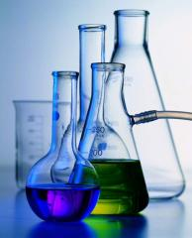

Затверджено
вченою радою ЗНУ
Протокол № ___від _________

Запоріжжя
2015

Державний вищий навчальний заклад

«Запорізький національний університет»
МіністерствА освіти і науки України

Л.О. Омельянчик, О.А. Бражко, М.П. Завгородній,
В.І. Генчева, Н.П. Дерев’янко

техніка хімічного експерименту

Навчально-методичний посібник
для здобувачів ступеня вищої освіти бакалавра
напряму підготовки «Хімія»

Затверджено
вченою радою ЗНУ
Протокол № ___від _________

Запоріжжя
2015

УДК: 54.001.4:542.2(075.8)
ББК: Г 11 с.я 73
Т 381

Техніка хімічного експерименту: навчально-методичний посібник для здобувачів ступеня вищої освіти бакалавра напряму підготовки «Хімія»
/ Омельянчик Л.О., Бражко О.А., Завгородній М.П., Генчева В.І.,
Дерев’янко Н.П. – Запоріжжя: ЗНУ, 2015. – 121 с.

Навчально-методичний посібник містить основні теоретичні відомості про основні правила техніки безпеки в лабораторії; про скляний і фарфоровий посуд, металічні та нагрівальні прилади для хімічного експерименту; правила зважування на технохімічних, торсійних, аналітичних, електронних терезах, принципи постановки сучасного хімічного експерименту, фізико-хімічні методи очистки та ідентифікації хімічних сполук. Кожна тема має лабораторні роботи, запитання для самоконтролю студентів.
Для здобувачів ступеня вищої освіти бакалавра напряму підготовки «Хімія».

Рецензент Т.В. Панасенко, кандидат фармацевтичних наук, доцент

Відповідальний за випуск О.А. Бражко, завідувач кафедри хімії, доктор біологічних наук, професор

ЗМІСТ

УМОВНІ ПОЗНАЧЕННЯ……………………………………………… | 6
Вступ……………………………………………………………………. | 7
Тема 1. Техніка безпеки при проведенні  хімічного експерименту……………………………………... | 9
Лабораторна робота 1.1  Техніка безпеки при проведенні хімічного експерименту…………….. | 16
Лабораторна робота 1.2  Скляний, фарфоровий посуд, металічні та нагрівальні прилади  для хімічного експерименту……………………………………………... | 34
Лабораторна робота 1.3  Техніка зважування на технохімічних, торсійних, аналітичних, електронних терезах……………………………………………………… | 45
Тема 2. Методи розділення речовин……………………….. | 47
Лабораторна робота 2.1  Перекристалізація купрум (ІІ) сульфату………………………………... | 50
Лабораторна робота 2.2  Перегонка при атмосферному тиску……………………………………. | 61
Лабораторна робота 2.3  Екстракція………………………………………………………………… | 67
Лабораторна робота 2.4  Сублімація (возгонка) бензойної кислоти ……………………………… | 71
Тема 3. Визначення найважливіших констант хімічних сполук………………………………………………….. | 72
Лабораторна робота 3.1  Визначення температури плавлення……………………………………. | 75
Лабораторна робота 3.2  Визначення температури кипіння……………………………………….. | 79
Лабораторна робота 3.3  Визначення густини спирту за допомогою ареометра………………… | 83
Лабораторна робота 3.4  Визначення показника заломлення води та етилового спирту………… | 86
Тема 4. Приготування розчинів……………………………… | 88
Лабораторна робота 4.1  Приготування приблизних і точних розчинів………………………… | 102
Тема 5. Типові методи синтезу речовин…………………. | 103
Лабораторна робота 5.1  Одержання Купруму з розчинів її солей………………………………… | 105
Лабораторна робота 5.2  Одержання магній (II) оксиду…………………………………………… | 108
Лабораторна робота 5.3  Одержання купрум (II) гідроксиду…………………………………….. | 110
Лабораторна робота 5.4  Одержання солі плюмбуму……………………………………………… | 114
Глосарій…………………………………………………………………… | 115
Список рекомендованої літератури…………………………………… | 119
УМОВНІ ПОЗНАЧЕННЯ

 | – теоретичні відомості
 | – поняття
 | – зверніть увагу
 | − лабораторна робота
 | – запитання для самоконтролю
 | – виконайте завдання (розв’яжіть задачі)

ВСТУП

У навчально-методичному посібнику «Техніка хімічного експерименту» наведені основні теоретичні відомості про лабораторний посуд та обладнання хімічної лабораторії, принципи постановки хімічного експерименту, фізико-хімічні методи очистки та ідентифікації хімічних сполук, прийнятих
на сучасному рівні науки.
Навчальна дисципліна «Техніка експерименту» передбачає оволодіння студентами прийомами застосування теоретичних знань під час виконання лабораторних робіт; оволодіння навичками виділення та ідентифікації хімічних сполук; навичками самостійного опрацювання наукової літератури, використанням теоретичних і практичних знань для вирішення науково-дослідницьких задач під час виконання лабораторних робіт і написання дипломної роботи.
Студент повинен знати:
− основні правила техніки безпеки в лабораторії при проведенні хімічного експерименту;
− назви скляного, фарфорового посуду, металічні та нагрівальні прилади для хімічного експерименту і основне їх призначення;
− правила зважування на технохімічних, торсійних, аналітичних, електронних терезах;
− особливості проведення перекристалізації;
− особливості проведення перегонки;
− особливості проведення екстракції;
− особливості проведення сублімації;
− особливості проведення визначення температури плавлення;
− особливості проведення визначення температури кипіння;
− особливості визначення густини рідини за допомогою ареометра;
− особливості визначення показника заломлення за допомогою
рефрактометра;
− поняття про розчини і розчинність речовини;
− основні способи вираження концентрації розчинів;
− техніку приготування і зберігання приблизних розчинів солей, лугів, кислот;
− техніку приготування і зберігання точних розчинів;
− особливості приготування розчинів з фіксаналів;
− способи одержання металів, оксидів, основ, солей.
Студент повинен вміти:
− користуватися хімічним посудом і сучасним лабораторним обладнанням хімічної лабораторії; готувати приблизні і точні розчини;
− застосовувати теоретичні знання хімічного експерименту
для вирішення конкретних науково-дослідницьких задач;
− використовувати в роботі довідкову, навчальну літературу, знаходити інші необхідні джерела інформації та працювати з ними.
Кожна тема містить теоретичну частину, перелік основних понять; опис і порядок проведення лабораторної роботи, запитання для самоконтролю.
Мета теоретичної частини заняття – поглиблення, розширення та закріплення знань, одержаних на лекціях та під час самостійної роботи студента.
Мета лабораторних робіт – оволодіння студентами практичними навичками постановки хімічного експерименту.
Перед початком лабораторної роботи студентам слід обов’язково ознайомитись з правилами роботи та технікою безпеки в хімічній лабораторії.
Кожен студент у лабораторному зошиті веде протокол лабораторних робіт.
При оформлені протоколу студенти вказують дату, номер лабораторної роботи, назву теми, мету, описують хід роботи, замальовують рисунки, прилади, які використовують у роботі, розрахунки, оформлюють висновок
в кінці роботи.

Звертаємо вашу увагу, що описання досліду в лабораторному журналі – це не лише переписана методика, але і точний запис ваших дій, спостережень і результатів, які ви отримали на лабораторній роботі!

Тема 1
Техніка безпеки в лабораторії
при проведенні хімічного експерименту

План
1. Техніка безпеки в лабораторії при проведенні хімічного експерименту.
1.1 Основні правила техніки безпеки в лабораторії при проведенні хімічного експерименту.
1.1.1 Запобіжні заходи при роботі зі скляним хімічним посудом.
1.1.2 Запобіжні заходи при роботі з кислотами та лугами.
1.1.3 Запобіжні заходи при роботі з особливо небезпечними, токсичними, легкозаймистими і вогненебезпечними речовинами.
1.1.4 Перша допомога при нещасних випадках.
1.1.5 Гасіння місцевої пожежі.
2. СКЛЯНИЙ, ФАРФОРОВИЙ ПОСУД, металічні і нагрівальні прилади ДЛЯ ХІМІЧНОГО ЕКСПЕРИМЕНТУ.
2.1 Скляний посуд.
2.2 Фарфоровий посуд.
2.3 Металічні і нагрівальні прилади для хімічного експерименту.
3. ТЕХНІКА ЗВАЖУВАННЯ НА ТЕХНОХІМІЧНИХ, ТОРСІЙНИХ, АНАЛІТИЧНИХ, ЕЛЕКТРОННИХ ТЕРЕЗАХ.
3.1 Класифікація терезів.
3.2 Правила зважування на технохімічних терезах.
3.3 Правила зважування на торсійних терезах.
3.4 Правила зважування на аналітичних терезах.
3.5 Правила зважування на електронних терезах.

1. Техніка безпеки в лабораторії
при проведенні хімічного експерименту

 Основні поняття: техніка безпеки, хімічний експеримент, кислоти, луги, термічні опіки, хімічні опіки, перша допомога, нещасні випадки.


1.1 Основні правила техніки безпеки в лабораторії
при проведенні хімічного експерименту

Значна частина лабораторних робіт пов’язана з застосуванням токсичних, вогне- або вибухонебезпечних речовин, тому всі студенти перед початком робіт в лабораторії повинні ознайомитись з запобіжними засобами при роботі
зі склом, токсичними, легкозаймистими і вогненебезпечними речовинами.
У кожній лабораторії на видному місці є інструкції з техніки безпеки та першої допомоги при опіках та інших нещасних випадках, інструкції
про способи гасіння пожежі.
У лабораторії в доступному місці повинні бути засоби протипожежної безпеки (вогнегасник, ящик з піском, ковдра із вовни ), захисні маски, окуляри, протигази, респіратори і аптечка з медикаментами.
Дотримання всіх запобіжних заходів забезпечить безпеку виконання лабораторних робіт.

Загальні правила в лабораторії

1. У лабораторії категорично забороняється:
- працювати без халата;
- працювати одному в лабораторії;
- залишати лабораторію без дозволу викладача;
- пробувати на смак хімічні реактиви, допускати їх контакти
зі шкірою;
- залишати відкритими шкідливі хімічні речовини і зберігати в столі речовини без відповідного надпису;
- брати для роботи реактиви невідомого походження, проводити синтези в забрудненому хімічному посуді;
- нахилятися над посудом, у якому кипить рідина;
- працювати у витяжній шафі з повністю піднятими дверцятами, просувати голову до витяжної шафи;
- виливати в раковину концентровані розчини кислот і лугів, а також органічні розчинники, сильно пахучі й вогненебезпечні речовини та їх розчини;
- затягувати ротом у піпетки органічні і неорганічні сполуки та їх розчини;
- одному переносити бутилі з хімічними речовинами;
- виносити з лабораторії посуд та хімічні реактиви;
- залишати без нагляду діючі прилади;
- приймати їжу, пити воду з хімічного посуду.

2.  Працювати треба у халаті, який застібається зпереду.
3. Кожен студент повинен працювати на закріпленому за ним робочому місці.
Під час роботи студент не повинен залишати прилад, який працює,
без нагляду; ходити без потреби по лабораторії та заважати іншим студентам виконувати роботу. У лабораторії треба зберігати тишу, підтримувати чистоту, порядок й дотримуватись усіх правил з техніки безпеки при виконанні роботи.
 Забороняється займатися в лабораторії сторонньою роботою (читати художню літературу, виконувати завдання з інших дисциплін, розмовляти по телефону). Неакуратність, неуважність і поспіх часто призводять до нещасних випадків з тяжкими наслідками.
4. Кожен студент повинен знати, де розташовані в лабораторії засоби протипожежної безпеки й аптечка, вміти ними користуватися та надавати першу допомогу при нещасних випадках.
5. Перед тим як приступити до роботи студент повинен добре засвоїти техніку виконання лабораторної роботи, вивчити хімічні й токсичні властивості вихідних речовин, розчинників та речовини, яку синтезують, або з якими речовинами працюють.
6. Перед синтезом слід перевірити працездатність приладу (герметичність, наявність води в холодильнику, тощо). У процесі синтезу чітко виконувати методику. Обережно й акуратно працювати з хімічним посудом і реактивами.
7. Синтез треба проводити тільки в чистому хімічному посуді. Після закінчення роботи студент повинен помити посуд.
Пробірки миють скляною паличкою, на кінці якої є кусок гумової трубки; потім добре промивають водопровідною водою і обполіскують 1-2 рази дистильованою водою. Якщо при звичайному митті забруднення
не будуть усунуті, посуд заповнюють хромовою сумішшю (розчин K₂Cr₂O₇
в концентрованій сульфатній кислоті) чи гарячим розчином соди і залишають на декілька хвилин. Потім хромову суміш чи розчин соди зливають в ту ж склянку, в якій вони зберігалися, а посуд миють водопровідною водою і обполіскують дистильованою водою, висушують в сушильній шафі, окрім мірного посуду, або на дошці з кілочками, яка розміщена на раковиною
для миття посуду.
 Мити скляний посуд після його застосування повинно бути правилом кожного, хто працює в лабораторії!
8. Нюхати речовини можна лише у разі потреби з дозволу викладача,
при цьому обережно легким рухом руки спрямувати на себе пару чи гази.
Не можна нахилятися над посудом з реактивами і вдихати на повні груди.
9. Працювати слід так, щоб реактиви не потрапляли на шкіру. У разі потреби потрібно негайно змити реактив і при потребі надати першу домедичну допомогу.
10. При змішуванні двох рідин необхідно дотримуватися правила: рідину з більшою густиною вливають в рідину з меншою густиною.

1.1.1 Запобіжні заходи при роботі зі скляним хімічним посудом

Більшість лабораторних робіт проводиться в скляному тонкостінному й крихкому хімічному посуді. Слід пам’ятати, що неправильна або необережна робота зі склом призводить до нещасних випадків. Найнебезпечніше – порізи склом, забрудненим хімічними речовинами.
- При склодувних роботах (витягування капілярів тощо) слід оберігати очі від дрібних осколків, скляних ниток і плівок, які утворюються при роздуванні і розтягуванні скла.
- При розрізуванні скляних паличок або трубок спочатку роблять надріз пилочкою або спеціальним ножем, а потім закривають місце надрізу рушником і переламують їх. При цьому паличку трохи розтягують і руки тримають якомога ближче до місця зламу.
- Посуд з реактивами слід брати двома руками, причому однією
за горловину, а другою підтримувати за дно.
- Для з’єднання трубки з корком або шлангом кінці її треба оплавити
на пальнику і після охолодження змастити гліцерином або змочити водою.
При вставлянні трубки в корок або в шланг її слід тримати пальцями якомога ближче до кінця, який вставляється. Трубку треба вкручувати в корок.
В іншому разі можна зламати трубку і порізати руки.
- Для запобігання виведення з ладу приладу в процесі його підготовки до роботи (складання тощо) чи експлуатації необхідно дотримуватись таких правил:
− круглодонну колбу не можна тримати за горло; хімічний посуд і прилади треба тримати обережно, не стискаючи сильно в руках;
− корок повинен бути на відповідній трубці колби, а не в холодильнику;
− при з’єднанні частин приладу руки слід тримати якомога ближче
до місць з’єднання;
− старанно оглянути прилад, перевірити хімічний посуд для приладу
на наявність тріщин та інших дефектів, які можуть спричинити виведення його з ладу під час роботи чи викиду реакційної маси з посуду;
− перед роботою перевірити прилад у дії (герметичність, робота холодильника, мішалки тощо);
− внутрішній простір будь-якого приладу, який працює при атмосферному тиску, завжди повинен мати контакт з атмосферою, щоб уникнути вибуху;
− фарфорові «кипілки» необхідно додавати тільки до холодної реакційної суміші або до розчину;
− органічні рідини нагрівати тільки в круглодонних колбах на металевих сітках (нагрівання газовим пальником) або в банях;
− не можна нагрівати рідину в колбі, яка щільно закоркована;
− нагрівати леткі, легкозаймисті речовини треба в колбах зі зворотним холодильником;
− не можна нагрівати на сітці товстостінні стакани, колби Бунзена, фарфорові ступки;
− при перегонці у вакуумі застосовувати тільки круглодонні колби;
− не можна нагрівати тонкостінний хімічний посуд на відкритому вогні;
− при нагріванні хімічного посуду на металевій сітці необхідно стежити, щоб полум’я не виривалось з під сітки і рівномірно нагрівало хімічний посуд.
В іншому випадку хімічний посуд буде нагріватися нерівномірно і може лопнути.

1.1.2 Запобіжні заходи при роботі з кислотами та лугами

Рідкі кислоти можуть спричинити тяжкі хімічні ураження, які погано загоюються.
Сульфатна, хлоридна і нітратна кислоти, а також сильні моно- і полігалогенкарбонові та нітрокарбонові органічні кислоти, луги викликають сильні опіки шкіри та слизової оболонки, призводять до ураження рогівки ока, що може зумовити втрату зору.

При роботі з кислотами і лугами необхідно пам’ятати і виконувати такі правила:
- Бутилі з кислотами і лугами треба зберігати в дерев’яних обрешітках або корзинах в дерев’яних або металевих стояках у складах хімічних матеріалів.
- В лабораторіях можна зберігати 1-2 л концентрованих розчинів кислот і лугів.
- Переливання та інші роботи з кислотами і лугами слід проводити
в захисних окулярах, в гумових чоботях, рукавицях і у фартусі. Розливати кислоту необхідно тільки під тягою через лійку.
При переливанні кислот, які димлять (концентрована нітратна або хлоридна кислота) треба надягати протигаз або респіратор. При відсутності їх можна обмотати рот і ніс рушником, змоченим слабким розчином соди.
-  Категорично забороняється затягувати ротом кислоти і луги через піпетку. Наповняти піпетки кислотами і лугами або їх розчинами треба
тільки за допомогою гумової груші.
- При розбавленні кислот і лугів слід повільно, невеликими порціями
при перемішуванні додавати кислоту і луги у воду, а не навпаки, оскільки
при доливанні води до сульфатної кислоти через екзотермічний процес розбавлення суміші на поверхні сильно нагрівається, скипає, внаслідок чого розчин кислоти розбризкується. Розбавляти сульфатну кислоту, готувати суміші сульфатної і нітратної кислоти через виділення великої кількості теплоти можна тільки в жаростійкому тонкому скляному хімічному посуді або в фарфорових стаканах.
- Подрібнювати тверді луги (натрій гідроксид, калій гідроксид) слід
в рукавицях і окулярах у витяжній шафі в фарфоровій ступці, закритій зверху рушником. Тверді луги не можна брати руками. Для цього можна використати фарфорову ложку або щипці.
- При розчиненні у воді лугів, як і при розчиненні кислот відбувається сильне розігрівання суміші, що може привести до розтріскування скляного хімічного посуду, особливо товстостінного, тому розчиняти тверді їдкі луги можна тільки в фарфоровому посуді.
- Відпрацьовані розчини лугів та кислот необхідно зливати тільки
в спеціальні склянки з відповідною етикеткою, які знаходяться у витяжній шафі, під тягою.
Категорично забороняється виливати розчини лугів та кислот
в каналізацію без попередньої нейтралізації.
- Підлогу, яка залита кислотою, слід засипати піском. Потім його збирають і виносять з приміщення. Промивають підлогу розчином натрій гідрокарбонатом (содою) (тобто проводять нейтралізацію) і в кінці промивають водою.

1.1.3 Запобіжні заходи при роботі з особливо небезпечними, токсичними, легкозаймистими і вогненебезпечними речовинами

Усі роботи слід проводити у витяжній шафі з максимально закритими дверцятами.
Перед роботою необхідно перевірити ефективність дії витяжної шафи.
Працювати треба в гумових рукавичках і захисних окулярах під наглядом викладача.
При роботі з вогненебезпечними, легкозаймистими і вибухонебезпечними речовинами (прості та складні ефіри, спирти, ацетон, бензин, бензен, хлороформ, карбон (IV) хлорид, тетрагідрофуран) слід дотримуватись таких запобіжних заходів:
- Забороняється зберігати на лабораторному столі посуд
з вогненебезпечними, легкозаймистими і вибухонебезпечними рідинами.
- Не можна тримати легкозаймисті речовини біля вогню, ввімкнутих електроплиток або в теплому місці.
- Забороняється нагрівати легкозаймисті рідини у відкритому хімічному посуді на паяльниках або на електричних плитках. Легкозаймисті рідини нагрівають у колбах зі зворотним холодильником (водяним) на водяних банях, які попередньо нагріті, віддалі від місця роботи. Температуру водяної бані підтримують додаванням гарячої води. Колба, для перегонки, повинна бути герметично приєднана до холодильника.
- Забороняється досуха проводити перегонку органічних рідин, оскільки багато речовин (диетиловий етер, діоксан) при цьому утворюють вогненебезпечні пероксиди.
- Забороняється переганяти етер, який довгий час зберігали,
без попередньої перевірки на присутність пероксидів, які є вибухонебезпечними.
- Перед тим, як розібрати прилад в якому знаходиться легкозаймиста речовина, треба вимкнути всі паяльники, розташовані поблизу.
- Слід пам’ятати, що пари етеру і сульфідної кислоти «стеляться»
по поверхні стола і можуть зайнятися на значній відстані від місця їх утворення.
- Щоб уникнути пожежі від випадково викинутого сірника, не можна виливати легкозаймисті речовини у раковину, відра та ящики для сміття.

1.1.4 Перша допомога при нещасних випадках

Термічні опіки

При термічних опіках I ступеня (почервоніння, незначна припухлість) уражене місце протирають ваткою, змоченою етиловим спиртом або слабким розчином калію перманганату.
При опіках II i III ступенів треба уражене місце закрити чистою тканиною, яку змочили в холодній воді.

Хімічні опіки

Опіки кислотою. При потраплянні кислоти на шкіру уражене місце слід негайно обмити великою кількістю води, потім 3-5%-им розчином натрію гідрокарбонату і знову водою.
При потраплянні кислот, кислотної пари чи газів в очі необхідно впродовж 3-5 хв. промивати їх проточною водою (18-22 ⁰С). Потім промити
3-5%-им розчином натрію гідрокарбонату і знову водою.
При потраплянні кислот, кислотної пари чи газів до ротової порожнини треба багаторазово промивати рот водою, а потім 3-5%-им розчином натрію гідрокарбонату.
Опіки лугами. При потраплянні лугу на шкіру уражене місце слід промити проточною водою, потім 3-5%-им розчином оцтової кислоти і знов водою.
При потраплянні лугу в очі треба промивати їх струменем води
впродовж 3-5 хв., потім 2%-им розчином борної кислоти.
Опіки фенолом. Уражене місце багаторазово обробляють спиртом, потім на нього накладають компрес із вати або марлі, змочених гліцерином.
Опіки бромом. Змити бром великою кількістю води або спирту, а потім 10%-им розчином гідро- або гіпосульфату.

1.1.5 Гасіння місцевої пожежі

При виникненні пожежі треба негайно вимкнути всі газові пальники та електроприлади, а також забрати всі вогненебезпечні речовини, потім перекрити доступ повітря до вогню, для чого місце пожежі засипати піском, накрити ковдрою, зроблену з вовни або обробити вуглекислим газом з вогнегасника.
Не слід заливати водою місце горіння натрію, калію або речовин, які змішуються з водою (бензен, етер), оскільки в багатьох випадках це може привести до розтікання полум’я і, відповідно, до розширення зони пожежі.
Розчинні у воді вогненебезпечні речовини можна гасити водою.
При загорянні органічної рідини в колбі необхідно перекрити доступ повітря в колбу, для чого закрити горловину колби керамічною плиткою, азбестовою сіткою, вовняною ковдрою.
При загоранні одягу не слід бігати по кімнаті, необхідно негайно накинути ковдру, вироблену з вовни, халат або піджак і щільно притиснути, щоб перекрити доступ повітря до одягу, який горить.

Лабораторна робота 1.1

Техніка безпеки при проведенні хімічного експерименту

Мета роботи: ознайомитися з основними правилами техніки безпеки
при проведенні хімічного експерименту і засвоїти ці правила.

Хід роботи

1. Ознайомитися з основними правилами техніки безпеки
при проведенні хімічного експерименту.
2. Поставити підпис в журналі з техніки безпеки у відповідній лабораторії, де проводять заняття з курсу «Техніка експерименту».
3. Законспектувати в лабораторному зошиті:
− основні правила техніки безпеки в лабораторії при проведенні хімічного експерименту;
− запобіжні заходи при роботі зі скляним хімічним посудом;
− запобіжні заходи при роботі з кислотами та лугами;
− запобіжні заходи при роботі з особливо небезпечними, токсичними, легкозаймистими і вогненебезпечними речовинами;
− першу допомогу при нещасних випадках.
− особливості гасіння місцевої пожежі.

 Запитання для самоконтролю

1. Що категорично забороняється робити у лабораторії?
2. Які вам відомі основні правила техніки безпеки в лабораторії
при проведенні хімічного експерименту?
3. Які вам відомі особливості роботи зі скляним хімічним посудом?
4. Які вам відомі особливості роботи з кислотами та лугами?
5. Які вам відомі особливості роботи з небезпечними, токсичними, легкозаймистими і вогненебезпечними речовинами?
6. Як провести першу допомогу при термічних хімічних опіках?
7. Які ваші дії при виникненні місцевої пожежі?

2. СКЛЯНИЙ, ФАРФОРОВИЙ ПОСУД, металічні
і нагрівальні прилади ДЛЯ ХІМІЧНОГО ЕКСПЕРИМЕНТУ

Основні поняття: проста пробірка, калібрувальна пробірка, хімічний стакан, круглодонні колби, плоскодонні колби, холодильники, дефлегматори, ділильні лійки, краплинні лійки, хімічна лійка, скляний пористий фільтр, алонжі, перехідники, насадки, крапельниці, скляний бюкс, годинникове скло, кристалізатор, ексикатори, апарат Кіппа; мірний циліндр, мензурка, градуйована піпетка, піпетка Мора, бюретка, мірна колба; фарфорові стакани, фарфорові ложки (шпателі), випарювальні фарфорові чашки, фарфорові воронки (воронка Бюхнера), ступка з товкачиком, фарфоровий тигель, фарфоровий човник для прокалювання, фарфоровий трикутник, фарфорова сітка для ексикаторів, лабораторний металічний штатив, тримач для пробірок, пінцет, тигельні шипці, хірургічні шипці, затискачі Мора і Гофмана, азбестова сітка, тренога; спиртівка, пальники (газові) Теклю і Бунзена, водяна і піщана баня, колбонагрівач, муфельна і тигельна печі, сушильна шафа.


2.1 Скляний посуд

Усі лабораторні роботи студенти проводять, в основному, в скляному або фарфоровому посуді.
Посуд із кварцу використовують при проведенні спеціальних лабораторних робіт з високими температурами.
Хімічний посуд і обладнання із скла широко використовуються
в лабораторній практиці завдяки їх властивостям (корозійна, хімічна і термічна стійкість). Це дозволяє використовувати скляний хімічний посуд і обладнання при роботі з агресивними речовинами, при упарюванні і концентруванні водних розчинів, для одержання особливо чистих речовин без запаху і домішок металу.
Слід зазначити, що в скляному хімічному посуді не можна нагрівати концентровані розчини лугів, а також працювати із фторидною кислотою
і розплавленим лугом.
Прозорість скла дозволяє спостерігати перебіг хімічних реакцій.
За хімічними і фізико-хімічними властивостями скло дуже різноманітне.
Зі скла виготовляють прості пробірки, калібрувальні пробірки, хімічні стакани, колби, холодильники, дефлегматори, лійки тощо.
Проста пробірка використовується для проведення хімічних реакцій
з неорганічними і органічними речовинами (рис. 1 а).
Калібрувальна пробірка (рис. 1 б) використовується для біохімічних досліджень, для центрифугування.
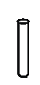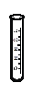
а б
Рисунок 1 – Пробірки:
а – проста пробірка;
б – калібрувальна пробірка

Хімічні стакани бувають товсто- і тонкостінні, з носиком і без нього. Використовують їх в основному як допоміжний посуд (рис. 2).

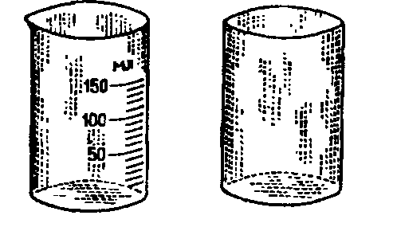
а б
Рисунок 2 – Хімічні стакани:
а – хімічний стакан з носиком;
б – хімічний стакан без носика

У хімічних стаканах можна проводити тільки реакції у водних розчинах при температурі не вище 100 ⁰С.
Не можна проводити у хімічних стаканах реакції з леткими органічними речовинами.

Товстостінні хімічні стакани не можна нагрівати і здійснювати в них процеси, які супроводжуються розігрівом рідин.
Слід зазначити, що рідини в хімічних стаканах можна нагрівати тільки
на азбестовій сітці або на водяній бані; не можна нагрівати на відкритому полум’ї газового пальника або на відкритій спіралі електричної плитки.

Розрізняють круглодонні колби (рис. 3), плоскодонні колби (рис. 3) різного об’єму та форми (рис. 3, 4).
Розрізняють одно-, дво- і трьохгорлі круглодонні колби різного різного об’єму (рис. 3).
Круглодонні колби виготовлені з жаростійкого скла, стійкі до поштовхів, які виникають при кипінні реакційної суміші, а також при вакуумі, завдяки чому їх використовують для проведення синтезу при підвищених температурах, для перегонки при атмосферному тиску та під вакуумом, і з водяною парою.
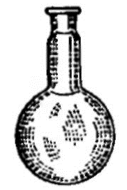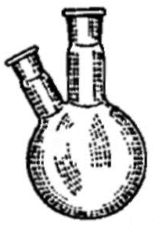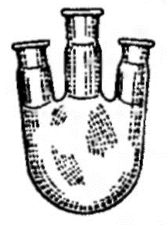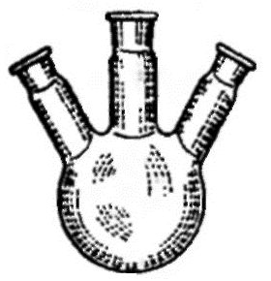
а б в
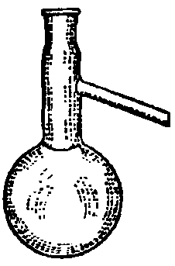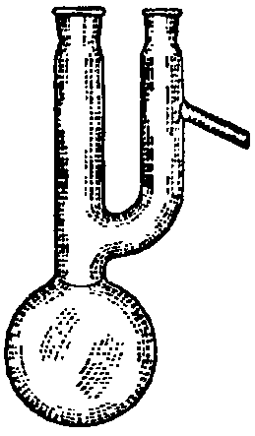
г д

Рисунок 3 − Круглодонні колби:
а – круглодонна одногорла колба без шліфа;
б – круглодонна двогорла колба;
в – круглодонні трьохгорлі колби;
г – круглодонна колба для вакуум-перегонки (колба Вюрца);
д − круглодонна колба для вакуум-перегонки (колба Кляйзена)

Дво-, трьохгорлі колби (див. рис. 3 б, 3 в) використовують для перегонки рідин або синтезу в тих випадках, коли роботу потрібно проводити
з термометром, холодильником, механічною мішалкою або з краплинною лійкою, через яку в реакційну масу повільно вводять один із компонентів реакції. У кожну горловину встановлюють термометр, ділильну лійку, холодильник або інший відповідний посуд.
Для перегонки різноманітних рідин застосовують спеціальні круглодонні колби. Наприклад, колбу Вюрца використовують для перегонки рідин
при атмосферному тиску (див рис. 1 г), а також як приймач при відгоні летких розчинників і при перегонці у вакуумі.
Колби Вюрца мають довгу горловину, в якій є паровідвідна трубочка, до якої приєднують холодильник. Для перегонки рідин, які мають не високу температуру кипіння, використовують колби з високоприпаяними бічними трубками, для перегонки рідин, які мають високу температуру кипіння – колби з низькоприпаяними бічними трубками.
Колбу Кляйзена (рис. 3 д) використовують при перегонці у вакуумі.
У цих колбах, крім відвідної трубки є горловини для капіляра,
по якому з атмосфери в колбу надходять бульбашки повітря, чим забезпечується рівномірне кипіння рідини під час перегонки.
Розрізняють сферичні, конічні плоскодонні колби (рис. 4).
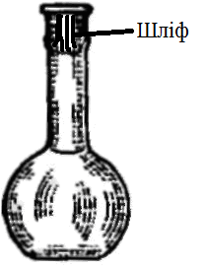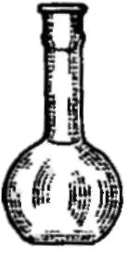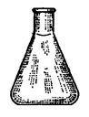
а б в
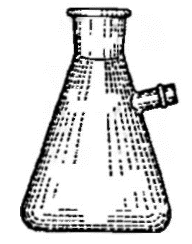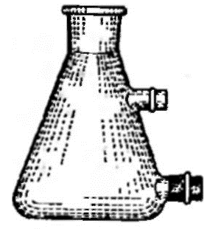
г д

Рисунок 4 − Плоскодонні колби:
а – сферична колба зі шлифом;
б – сферична колба без шліфа;
в – конічна колба (колба Ерленмейєра);
г – колба Бунзена (звичайна);
д – колба Бунзена (з нижнім спуском)

Плоскодонні широко- й вузькогорлі колби застосовують в основному
для зберігання хімічних речовин (рис. 4 а, 4 б), а також як приймачі у процесі перегонки при атмосферному тиску та з водяною парою (рис. 4 в). Ці колби
не можна використовувати для проведення реакцій при підвищених температурах, а також при проведенні роботи під вакуумом.

Конічні колби (колби Ерленмейєра) (див. рис. 4 в) використовують як допоміжний посуд. Конічні колби використовують також для приготування реактивів, для проведення простих операцій. Найчастіше їх застосовують
для кристалізації. Конічні колби мають меншу поверхню випарювання, ніж хімічні стакани, з них зручніше діставати кристали, ніж з круглодонних колб.
Спеціальні конічні колби Бунзена (див. рис. 4 г, 4 д) застосовують
для фільтрування під вакуумом. Ці колби товстостінні і мають відросток
для приєднання з вакуум-насосом.
Розрізняють кулькові, змієподібні, повітряні холодильники, прямі холодильники (холодильник Лібіха) (рис. 5). Холодильники використовують для охолодження і конденсації пари різних рідин.
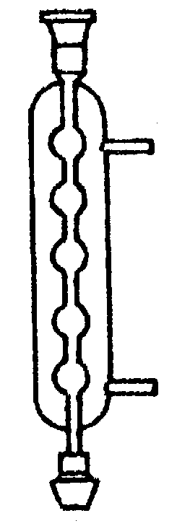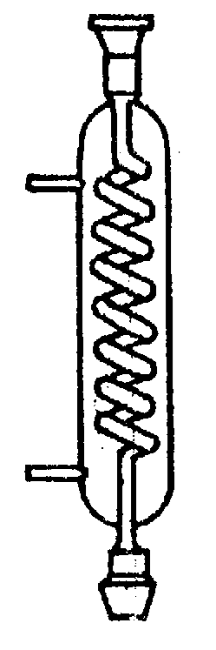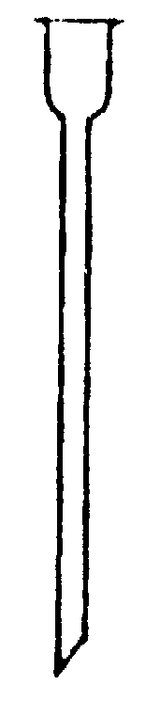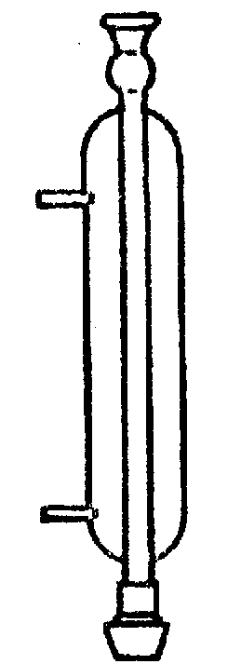
а б в г

Рисунок 5 − Холодильники:
а – кульковий холодильник (холодильник Алліна);
б – змієподібний холодильник (холодильник Грехема);
в – повітряний холодильник;
г – холодильник Лібіха

Будь-який холодильник складається з двох частин: холодильної трубки різної форми, в якій конденсується пара рідини, й оболонки (муфти), крізь яку пропускають охолоджувальну рідину, найчастіше водопровідну воду для охолодження і конденсації пари.
Оболонка має два відростки, до яких приєднуються гумові трубочки, одну використовують для приєднання до водопровідного крана, а іншу для відведення охолоджувальної води.
Розрізняють прямі та зворотні холодильники.
Холодильники, в яких сконденсована рідина після охолодження пари спрямовується в приймач, тобто не повертається в колбу-реактор, називаються прямими холодильниками.
Холодильники, в яких пара конденсується, і сконденсована рідина знов повертається в реакційну суміш, називаються зворотними холодильниками. Такі холодильники використовуються для тривалого нагрівання легко летких рідин або при проведенні різних органічних синтезів.
Для інтенсифікації охолодження пари рідини і прискорення її конденсації використовують кулькові або змієподібні холодильники (див. рис. 5 а, 5 б), які мають більшу поверхню контакту пари рідини з охолоджувальною водою.
Кулькові холодильники відносяться до зворотніх, змієподібні холодильники – до прямих. Кулькові холодильники встановлюють тільки
у вертикальному положенні, щоб уникнути заповнення кульок конденсатом, який буде заважати правильному відбору фракції.
Слід пам’ятати, що в прямому холодильнику охолоджувальна вода подається назустріч руху рідини, що забезпечує повну її конденсацію.
Якщо холодильник використовують як зворотній, його встановлюють
у вертикальному положенні, в нижній відросток подають воду; через верхній відросток воду зливають у раковину.
Для охолодження пари рідини використовують або повітря (повітряний холодильник) (рис. 5 в), або воду (водний холодильник) (рис. 5 г).
Найпростіший повітряний холодильник – це довга скляна трубка
з тонкостінного скла, один кінець якої трохи розширений (див. рис. 5 в).
Повітряний холодильник використовують для конденсації рідин, які мають високу температуру кипіння (Т_{кип.} > 150 ⁰C). Для конденсації пари таких рідин можуть застосовуватися і водні холодильники, в яких вода не циркулює. Якщо вода циркулюватиме, через велику різницю температури пари рідини, яка має високу температуру кипіння і охолоджувальної води може лопнути внутрішня трубочка.
Холодильник Лібіха може використовуватися і як прямий, так і як зворотній. Його застосовують для перегонки рідин з Т_{кип.} < 150 ⁰C.

Розрізняють кулькові, ялинкові, циліндричні з насадкою дефлегматори (рис. 6).

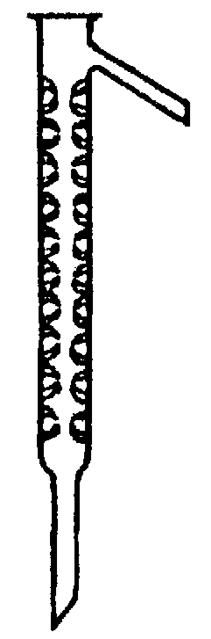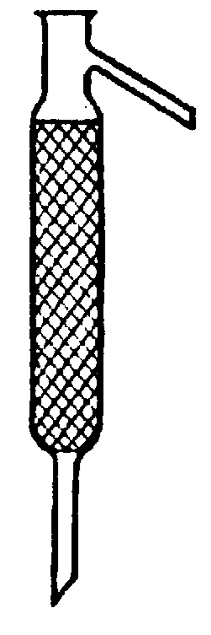
а б

Рисунок 6 – Дефлегматори:
а − дефлегматор ялинковий;
б − дефлегматор з насадкою

Дефлегматори використовують для фракційного розділення різних сумішей.
Насадкою служать кільця Рашіга або скляні буси різної форми. В міру переміщення пари вгору по дефлегматору вона збагачується парою більш леткої рідини.
Нижнім кінцем дефлегматор встановлюється в корок, укріплений у шийці колби, а у його верхній отвір встановлюють термометр. Відповідна трубка дефлегматора з’єднується з холодильником.
Розрізняють ділильні і краплинні лійки циліндричної або грушоподібної форми, різного об’єму, найчастіше з притертою скляною пробкою (рис. 7).

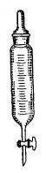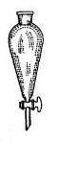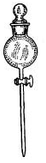
а б в
Рисунок 7 − Лійки:
а – ділильна лійка циліндричної форми;
б – ділильна лійка грушоподібної форми;
в − краплинна лійка

Ділильні лійки застосовують для розділення двох рідин, які
не змішуються (наприклад, вода і бензен) (рис. 7 а, 7 б).
Краплинні лійки використовують для поступового додавання невеликими порціями або краплями одного з компонентів реакційної суміші (рис. 7 в). Вони подібні до ділильних лійок, але виготовлені з тонкого скла, мають більш довгу трубку, вивідний кінець якої має менший діаметр. Зверху краплинні лійки закриваються скляними пробками.
Перед роботою шліф скляного крана змащують вазеліном і перевіряють водою на герметичність кранового вузла. Краплинні лійки встановлюють
у горловину колби на шліфі або за допомогою натурального чи гумового корку.

Хімічну лійку (рис. 8) використовують для фільтування і переливання рідин.

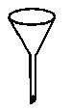
Рисунок 8 – Хімічна лійка

Лійки зі скляним пористим дном (скляні пористі фільтри або скляні фільтри) (рис. 9) використовують для фільтрування при зниженому тиску.

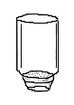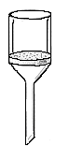
а б

Рисунок 9 − Лійки зі скляним пористим дном (а, б) (скляні пористі фільтри)

Розрізняють зігнуті звичайні, зігнуті з одним відводом, зігнуті
з декількома відводами («павук») алонжі (рис. 10).

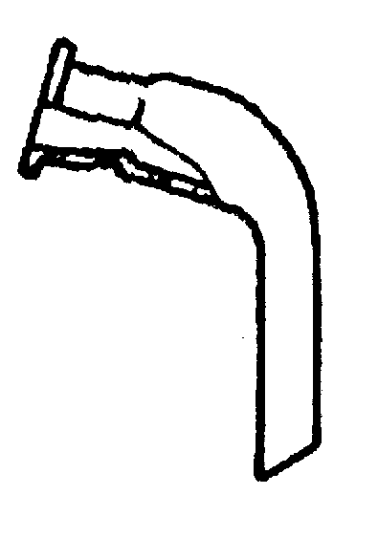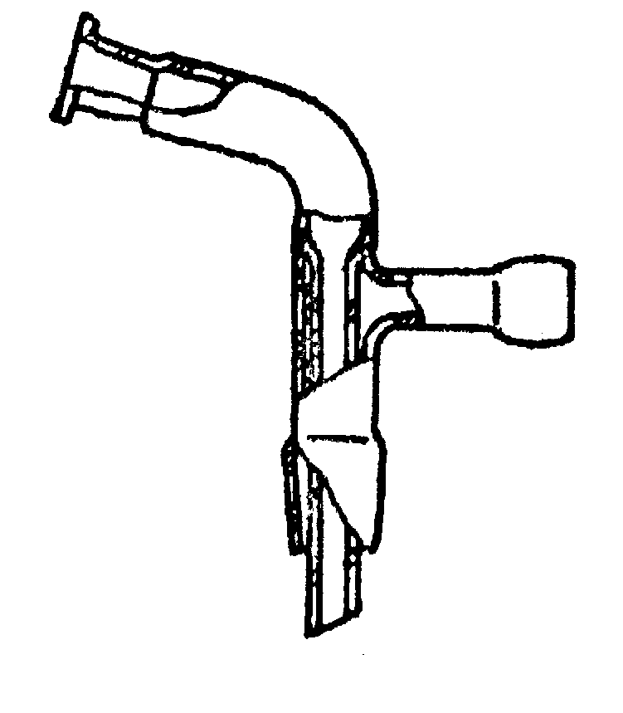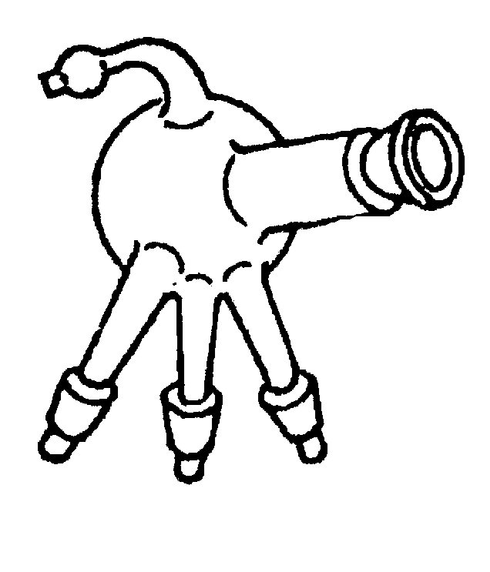
а б в

Рисунок 10 − Алонжі:
а – алонж зігнутий звичайний;
б – алонж зігнутий з одним відводом;
в – алонж зігнутий з декількома відводами («павук»)

Алонжі з’єднують з холодильником за допомогою корка або на шліфах.
Алонжі використовують для відводу дистиляту з холодильника в приймач під час перегонки рідини (рис. 10 а, 10 б).
Алонж «павук» застосовують для відбору різних фракцій дистиляту
(рис. 10 в).
Перехідники використовують для з’єднання посуду з шліфами різних діаметрів (рис. 11).
Перехідник з двома або трьома відводами застосовують для обладнання приладу на основі одногорлої колби, якщо її потрібно використати як дво- або трьохгорлу колбу, у разі відсутності таких колб у лабораторії (наприклад,
для встановлення одного термометра, холодильникаабо краплинної лійки відповідно).

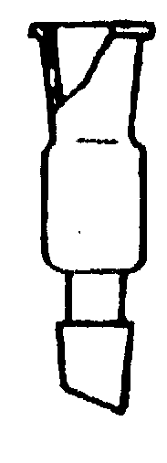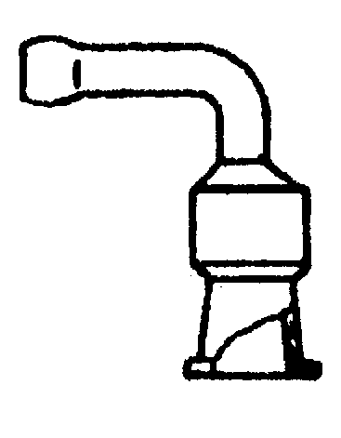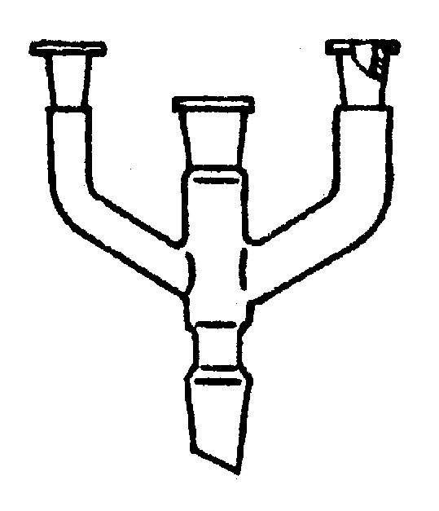
а б в

Рисунок 11 − Перехідники:
а – перехідник з однією горловиною;
б – перехідник із зігнутим відводом;
в – перехідник з трьома відводами

Насадки (рис. 12) використовують для обладнання приладу
для перегонки. Наприклад, до бічної трубки відповідних насадок приєднують холодильник.
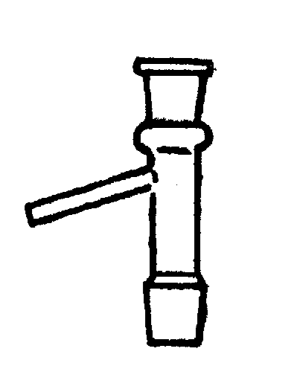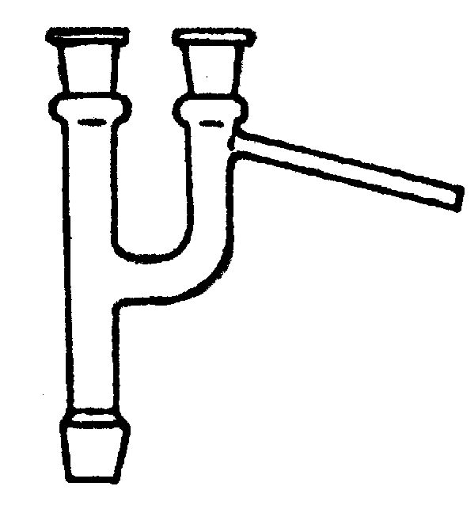
а б
Рисунок 12 − Насадки:
а – насадка з однією горловиною (насадка Вюрца);
б – насадка з двома горловинами (насадка Кляйзена)

Крапельниці (рис. 13) використовують для поступового додавання рідин в процесі реакції.

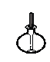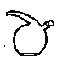

Рисунок 13 – Крапельниці

Скляний бюкс (рис. 14) використовують для зважування агресивних речовин і збереження невеликої кількості реагентів.



Рисунок 14 – Скляний бюкс

Годинникове скло (рис. 15) використовують для накривання хімічних стаканів при проведенні хімічних синтезів; для висушування речовин, які отримали під час синтезу; як тару для зважування невеликої кількості неагресивних речовин.



Рисунок 15 – Годинникове скло

Кристалізатор (рис. 16) використовують для охолодження розчинів і збирання газів під водою.

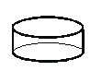

Рисунок 16 – Кристалізатор

Ексикатори (рис. 17) використовують для висушування речовин
при кімнатній температурі з використанням відповідних висушувачів.

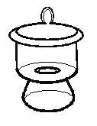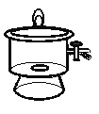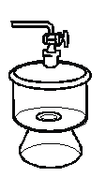
а б

Рисунок 17 – Ексикатори:
а – ексикатор звичайний;
б – ексикатори вакуумні

Апарат Кіппа (рис. 18) використовують для одержання стійкого току газу впродовж тривалого часу.
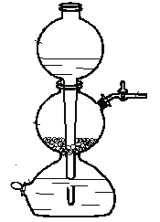

Рисунок 18 − Апарат Кіппа

Розрізняють мірні циліндри, мензурки, піпетки, бюретки, мірні колби (рис. 19 а-е). Мірний посуд використовується для виміру об’єму рідини.
Мірні циліндри (рис. 19 а) використовують для відмірювання необхідного об’єму рідини.
Мензурку (рис. 19 б) використовують з тією ж метою, що і мірні циліндри, а також використовують для відстоювання мутних рідни, коли залишок осаду накопичується в нижній частині мензурки.
Градуйовану піпетку використовують для вимірювання точного об’єму невеликої кількості рідини (0,1-20 мл) (рис. 19 в).
Піпетку Мора використовують для відбору чітко необхідного об’єму рідини (рис. 19 г).
Бюретка використовується для титрування або для відмірювання рідини
з точністю від 0,01 до 0,1 мл (рис. 19 д).
Мірна колба з кільцевою міткою використовується для приготування розчинів точної концентрації (рис. 19 е).

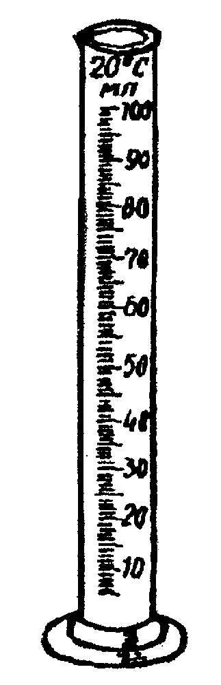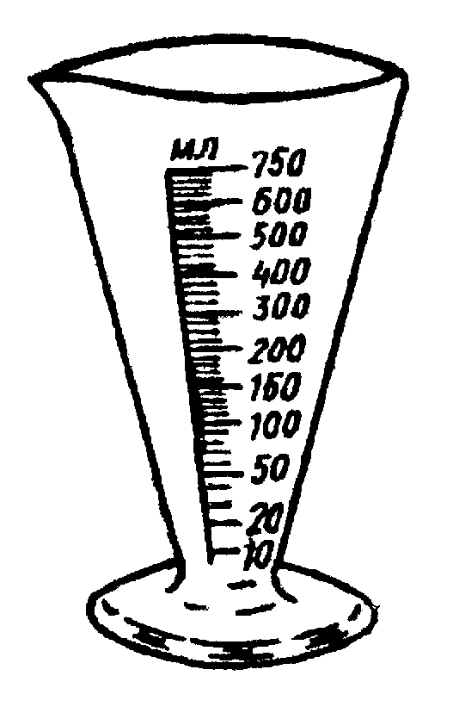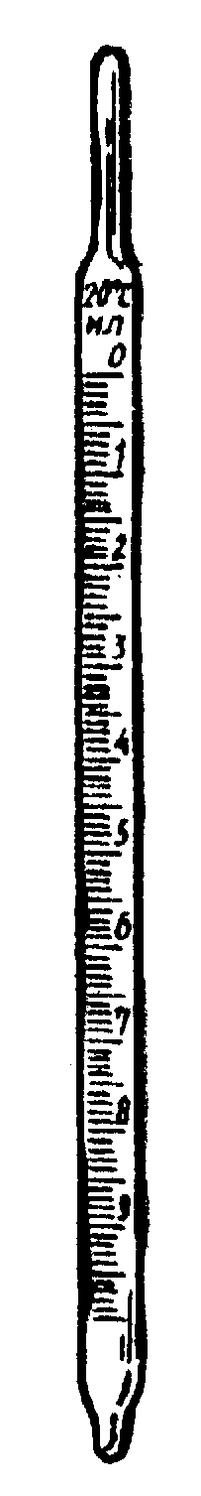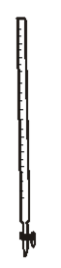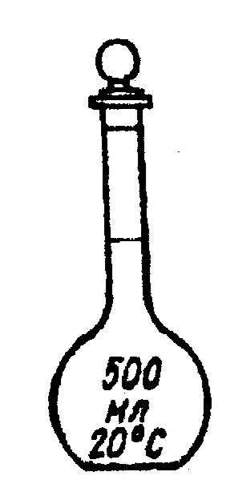
а б в г д е

Рисунок 19 − Мірний посуд:
а – мірний циліндр;
б – мензурка;
в – градуйована піпетка;
г – піпетка Мора;
д – бюретка;
е − мірна колба з кільцевою міткою на 500 мл

2.2 Фарфоровий посуд

У хімічній лабораторії також застосовують фарфоровий посуд. Фарфоровий посуд стійкий до дії кислот і лугів. Його можна використовувати при температурі 1000-1200 ⁰С.

Фарфорові стакани (рис. 20) використовують для приготування
і збереження хромової суміші, зберігання соди на мийці і т.і.
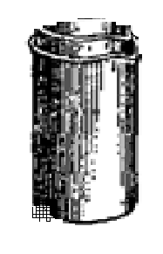
Рисунок 20 − Фарфорові стакани

Фарфорову ложку (шпатель) (рис. 21) використовують для набирання реактивів.



Рисунок 21 − Фарфорова ложка (шпатель)

Випарювальні фарфорові чашки (рис. 22) використовують для випарювання і упарювання розчинів. Нагрівати на відкритому полум’ї
не рекомендується. Для упарювання розчину, чашку поміщають на водяну або піщану баню.

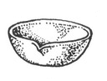

Рисунок 22 − Випарювальна фарфорова чашка

Фарфорову лійку (воронку Бюхнера) (рис. 23) використовують
для фільтрування при зниженому тиску з паперовим фільтром.

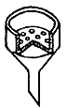

Рисунок 23 – Фарфорова лійка (воронка Бюхнера)

Ступку з товкачиком (рис. 24) використовують для перетирання і подрібнення не дуже твердих речовин.

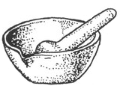

Рисунок 24 – Ступка з товкачиком

Фарфоровий тигель (рис. 25) використовують для прокалювання речовин.
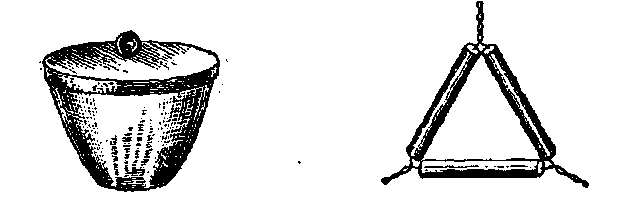
Рисунок 25 – Фарфоровий тигель

Фарфоровий човник для прокалювання (рис. 26) використовують
для проведсення синтезів в електричних шафах, які можуть бути нагріті
до 800-900 ⁰С.

Рисунок 26 – Фарфоровий човник для прокалювання

Фарфоровий трикутник (рис. 27) використовують для встановлення тиглей на кільці металічного хімічного штативу.

Рисунок 27 – Фарфоровий трикутник

Фарфорову сітку для ексикаторів (рис. 28) використовують
для розміщення в ексикаторі тиглей з речовиною.
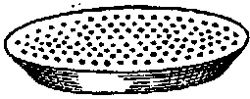

Рисунок 28 − Фарфорова сітка для ексикаторів

2.3 Металічні і нагрівальні прилади для хімічного експерименту

У хімічній лабораторії застосовують наступні металічні прилади:

Лабораторний металічний штатив (рис. 29) використовують для закріплення посуду під час роботи за рахунок «лапок» і кілець.

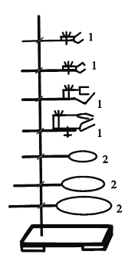

Рисунок 29 – Металічний лабораторний штатив:
1 – муфти («лапки»);
2 – кільця

Тримач для пробірок (рис. 30) використовують для утримання пробірок під час нагрівання.
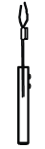
Рисунок 30 – Тримач для пробірок

Пінцет, тигельні шипці, хірургічні шипці (рис. 31) використовують для взяття наважок терезів, для утримання тиглю або випарювальної чашки відповідно.
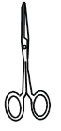
а б в
Рисунок 31 – Пінцет (а), тигельні шипці (б), хірургічні шипці (в)
Затискач Мора (пружинний) використовують зазвичай для регулювання швидкості витікання рідини у безкранових бюретках на гумовій трубці
(рис. 32 а).
Затискач Гофмана (гвинтовий) використовують для поділу зконденсованої рідини в процесах дистиляції та ректифікації (рис. 32 б).
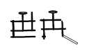
а б
Рисунок 32 – Затискачі Мора (а) і Гофмана (б)

Азбестову сітку (рис. 33) використовують при нагріванні скляного посуду.

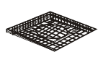

Рисунок 33 – Азбестова сітка

Треногу (рис. 34) використовують для утримання випарювальної чашки під час нагрівання.
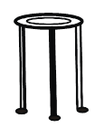
Рисунок 34 – Тренога

У хімічній лабораторії застосовують наступні нагрівальні прилади.

Спиртівки використовують для нагрівання пробірок (рис. 35). Вони дають не дуже гаряче полум’я.
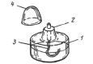

Рисунок 35 – Спиртівка:
1 – резервуар;
2 – трубка з диском;
3 – фітіль;
4 – ковпачок
Пальники (газові) Теклю і Бунзена (рис. 36) використовують при проведені дослідів і синтезів в хімічній лабораторії.
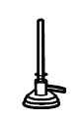
а б

Рисунок 36 – Пальники (газові) Теклю (а), Бунзена (б)

Водяні і піщані бані (рис. 37) використовують для нагрівання реакційних колб до 300 ⁰С і для упарювання розчинів.
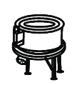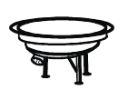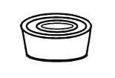

а б
Рисунок 37 – Водяні бані (а) і піщана баня (б)

Колбонагрівач (рис. 38) використовують для нагрівання легкозаймистих і вогненебезпечних рідин в круглодонних колбах.

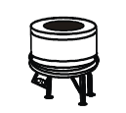

Рисунок 38 – Колбонагрівач

Муфельну піч (рис. 39 а) використовують для прокалювання великої кількості речовини; тигельну піч (рис. 39 б) використовують для прокалювання невеликої кількості речовини в тиглях.

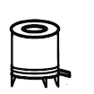
а б
Рисунок 39 – Муфельна піч (а), тигельна піч (б)

Сушильну шафу (рис. 40) використовують для сушіння скляного посуду, окрім мірного посуду.
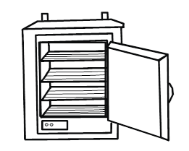
Рисунок 40 – Сушильна шафа

Лабораторна робота 1.2

Скляний, фарфоровий посуд, металічні і нагрівальні прилади
для хімічного експерименту

Мета роботи: ознайомитися з основним лабораторним скляним, фарфоровим посудом; металічними і нагрівальними приладами, які застосовуються в хімічній лабораторії та вивчити основне призначення посуду і приладів.

Хімічний посуд і прилади: проста пробірка, калібрувальна пробірка, хімічний стакан, круглодонні колби, плоскодонні колби, холодильники, дефлегматори, ділильні лійки, краплинні лійки, хімічна лійка, скляний пористий фільтр, алонжі, перехідники, насадки, крапельниці, скляний бюкс, годинникове скло, кристалізатор, ексикатори, апарат Кіппа; мірний циліндр, мензурка, градуйована піпетка, піпетка Мора, бюретка, мірна колба; фарфорові стакани, фарфорові ложки (шпателі), випарювальні фарфорові чашки, фарфорові лійки (воронка Бюхнера), ступка з товкачиком, фарфоровий тигель, фарфоровий човник для прокалювання, фарфоровий трикутник, фарфорова сітка для ексикаторів, лабораторний металічний штатив, тримач для пробірок, пінцет, тигельні шипці, хірургічні шипці, затискачі Мора і Гофмана, азбестова сітка, тренога; спиртівка, пальники (газові) Теклю і Бунзена, водяна і піщана баня, колбонагрівач, муфельна і тигельна печі, сушильна шафа.

Хід роботи

- Ознайомтесь з основним лабораторним скляним, фарфоровим посудом, металічними і нагрівальними приладами.
- Замалювати в лабораторному журналі основний лабораторний скляний, фарфоровий посуд, металічні і нагрівальні прилади, які представлені
в навчально-методичному посібнику (таблиця). Вкажіть основне призначення лабораторного скляного, фарфорового посуду, металічних і нагрівальних приладів (див. таблицю).

Таблиця – Основний лабораторний скляний, фарфоровий посуд. Металічні і нагрівальні прилади, які використовують під час хімічного експерименту
№  з/п | Рисунок (або ксерокс)  / назва посуду або приладів | Основне  призначення | Примітка
1 | 2 | 3 | 4
Скляний хімічний посуд
1 | Проста пробірка  Калібрувальна пробірка | Для проведення  хімічних реакцій  з неорганічними  і органічними речовинами  Для біохімічних досліджень,  для центрифугування
1 | 2 | 3 | 4
2-30
Мірний скляний посуд
1-6
Фарфоровий посуд
1-9
Металічні прилади
1-9
Нагрівальні прилади
1-9

У кінці лабораторного заняття зробити висновок, чому під час деяких хімічних експериментів використовують скляний хімічний посуд, а в інших − фарфоровий посуд і які їх переваги.

 Запитання для самоконтролю

1. Для чого використовують пробірки?
2. Для чого використовують хімічні стакани?
3. Для чого використовують плоскодонні колби?
4. Для чого використовують холодильники?
5. Для чого використовують дефлегматори?
6. Для чого використовують ділильні лійки?
7. Для чого використовують краплинні лійки?
8. Для чого використовують хімічну лійку?
9. Для чого використовують скляний пористий фільтр?
10. Для чого використовують алонжі?
11. Для чого використовують перехідники?
12. Для чого використовують насадки?
13. Для чого використовують крапельниці?
14. Для чого використовують скляний бюкс?
15. Для чого використовують годинникове скло?
16. Для чого використовують кристалізатор?
17. Для чого використовують ексикатор?
18. Для чого використовують апарат Кіппа?
19. Для чого використовують мірний циліндр, мензурку, градуйовану піпетку, піпетку Мора, бюретку, мірну колбу?
20. Для чого використовують фарфорові стакани?
21. Для чого використовують фарфорові ложки (шпателі)?
22. Для чого використовують випарювальні фарфорові чашки?
23. Для чого використовують воронку Бюхнера?
24. Для чого використовують ступку з товкачиком?
25. Для чого використовують фарфоровий тигель?
26. Для чого використовують фарфоровий човник для прокалювання?
27. Для чого використовують фарфоровий трикутник?
28. Для чого використовують фарфорову сітку для ексикаторів?
29. Для чого використовують лабораторний металічний штатив?
30. Для чого використовують тримач для пробірок?
31. Для чого використовують пінцет, тигельні шипці, хірургічні шипці?
32. Для чого використовують затискачі Мора і Гофмана?
33. Для чого використовують азбестову сітку?
34. Для чого використовують треногу?
35. Для чого використовують спиртівку?
36. Для чого використовують пальники (газові) Теклю і Бунзена?
37. Для чого використовують водяну і піщану баню?
38. Для чого використовують колбонагрівач?
39. Для чого використовують муфельну і тигельну печі?
40. Для чого використовують сушильну шафу?

3. ТЕХНІКА ЗВАЖУВАННЯ НА ТЕХНОХІМІЧНИХ, ТОРСІЙНИХ, АНАЛІТИЧНИХ, ЕЛЕКТРОННИХ ТЕРЕЗАХ

Основні поняття: технохімічні терези, аретир, гирьки, важки, торсійні терези, аналітичні терези, електронні терези.


3.1 Класифікація терезів

Терези є найважливішим приладом в хімічній лабораторії, оскільки практично жодна робота не обходиться без визначення маси реагентів і продуктів реакції.

Залежно від точності, з якою проводиться зважування, терези поділяють на такі групи:
− для грубого зважування (точність до 1 г);
− для точного зважування (точність від 1 до 10 мг);
− для більш точного зважування (аналітичні) (точність від 0,1 мг
до 10⁻⁹ мг).
При виконанні лабораторних робіт застосовуються терези з точністю зважування 0,1-0,01 г. Така точність достатня для проведення більшості дослідів.
Зазвичай в хімічних лабораторіях застосовують технохімічні (рис. 41), торсійні (рис. 42), аналітичні (рис. 43) і електронні терези (рис. 44).
Технохімічні терези дозволяють визначати масу з похибкою
до 0,1-0,01 г. Їх часто використовують для зважування вихідних речовин і отриманих продуктів. Технохімічні терези застосовують для вимірювання відносно великих мас (від 100 г до 1 кг) з точністю від 0,05 до 0,5 г.
Торсійні терези дозволяють визначати масу з похибкою до 0,01 г.
Їх часто використовують для зважування вихідних речовин. Торсійні терези відносяться до типу циферблатних і призначені для зважування невеликих наважок (0,01-2000 мг).
Аналітичні терези дозволяють визначати масу з похибкою
до 0,0001-0,0002 г (чутливість 0,01-0,1 мг), тобто точність зважування
на аналітичних терезах складає 0,0001 г. Зважувати на аналітичних терезах предмети більш важкі, ніж допускає граничне навантаження терезів (дорівнює 200 г) категорично забороняється.
Електронні терези дозволяють визначати масу з похибкою
до 0,1-0,01 г (рис. 44, 45). Їх часто використовують для зважування вихідних речовин і отриманих продуктів. Електронні терези з мікропроцесорними і розрахунковими блоками володіють більшою, ніж механічні терези, стійкістю до коливань.

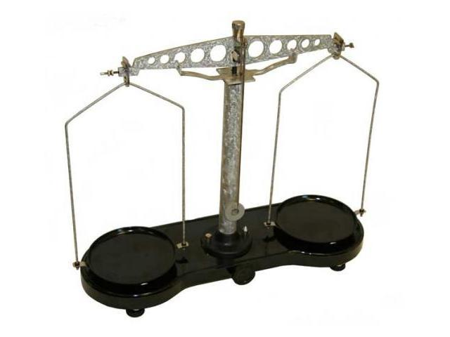 | 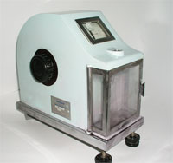
Рисунок 41 – Технохімічні терези | Рисунок 42 – Торсійні терези
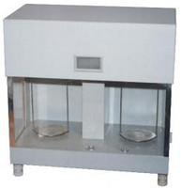 | 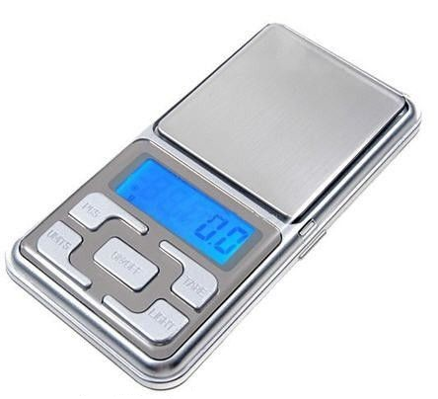
Рисунок 43 – Аналітичні терези  ВЛР-200 | Рисунок 44 – Електронні терези

Лабораторні терези поділяють на:
− технохімічні (звичайно більш грубі);
− аналітичні (мікроаналітичні, ультрамікроаналітичні) (більш чутливі);
− спеціальні (для особливих цілей).

За способом створення сили рівноваги терези поділяють на:
− механічні з гирями (рівне плече і нерівне плече);
− квадрантні (маятникові врівноважуючі пристрої);
− пружинні (торсійні, крутильні);
− гідростатичні.
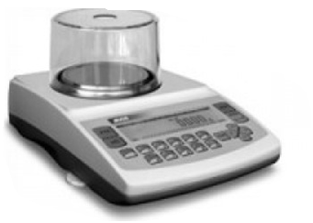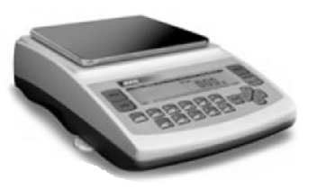

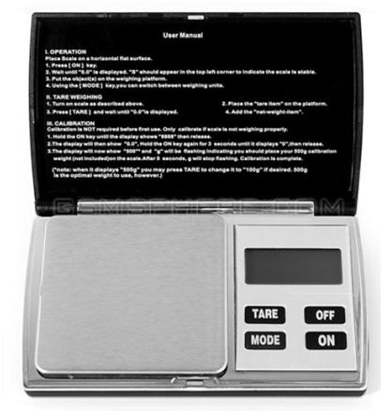

Рисунок 45 – Різні моделі електронних портативних лабораторних терезів

Зважування − порівняння маси даної речовини з масою гирьок, маса яких відома і виражена в певних одиницях (мг, г, кг).
До кожного типу терезів відносяться свої гирі. Набір гирьок
для технохімічних терезів (рис. 46), для аналітичних терезів (рис. 47) поміщені
в спеціальний футляр, який називають важками.
Для зважування на технохімічних терезах застосовують точні важки. Міліграмові гирьки нікельовані, міліграмові являють собою пластинки із алюмінію або нікелю. Кожна міліграмова гирька має зігнутий кінець, за який беруть гирьку пінцетом, коли кладуть на терези.
Гирьки точних важків не можна брати руками, їх можна брати тільки пінцетом. Точні важки не можна залишати відкритими, коли ними
не користуються. По закінченню зважування кожну гирьку кладуть в те місце, де її взяли. Масу предмету підраховують шляхом складання маси всіх важків.
Наприклад, на терезах стояли наступні важки: 10 г, 5 г, 1 г, 500 мг,
200 мг, і 20 мг, тоді маса предмету, дорівнює 16 г 720 мг або 16,72 г. Якщо
на терезах стояли важки 5 г, 2 г, 20 мг, 10 мг, то маса предмету дорівнює
7 г 30 мг або 7,03 г.
Записувати масу прийнято в г, позначаючи міліграмові важки у вигляді десятих і сотих долей г.
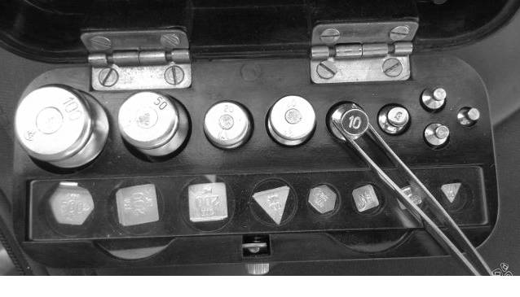
Рисунок 46 − Набір гирьок для технохімічних терезів

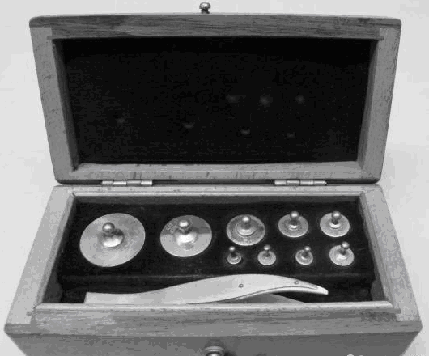

Рисунок 47 − Набір гирьок для аналітичних терезів

Для зважування на аналітичних терезах є спеціальні аналітичні важки (див. рис. 46). Це набір дуже точних грамових гирь, які знаходяться в коробці
з кришкою. Всі гирьки потрібно брати тільки пінцетом. Необхідно пам’ятати розташування гирьок за величиною маси в коробці і підраховувати масу гирьок, за пустими місцями.
Міліграмові важки відсутні. Вони замінені спеціальними кільцями, які підвищенні всередині терезів. За допомогою системи важелів вони навішуються на спеціальну планку, яка прикріплена до правої сережки коромисла.
Зважування відбувається за допомогою двох дисків, з нанесеними на них цифрами. Обертанням зовнішнього диска можна розташувати важки
від 100 до 900 мг, при обертанні внутрішнього диску наважують важки
від 10 до 90 мг.

3.2 Правила зважування на технохімічних терезах

Перед тим, як починати зважування, необхідно перевірити правильність роботи терезів.
1. Звільняють аретир і спостерігають за положенням стрілки терезів. Якщо терези працюють правильно, тоді стрілка, буде стояти
на нулі шкали або буде відхилятися на однакову кількість ділень по обидві сторони від нуля. У випадку необхідності проводять регулювання
за допомогою установчих ніжок-гвинтів.
Необхідно також розглянути, чи не навантажені чашки терезів, чи чисті призми. Якщо є забруднення на чашках, їх необхідно видалити.
Якщо і після цього стрілка все ж таке не стає на нуль, тоді необхідно домогтися рівноваги за допомогою гайок, які укріпленні на кінцях правого і лівого плеча коромисла, для балансування. Якщо якась чашка терезів, виявляється як би важче іншої, гайку на цьому коромислі необхідно провертати поступово так, для того, щоб вона пересувалася до середини коромисла до тих пір, доки вона при опущеному аретирі не стане на нуль.
Тільки переконавшись, що терези виправлені, можна приступати
до зважування. При цьому необхідно дотримуватися правил зважування. Недотримання цих правил призводе до псування терезів.
2. Матеріал, який зважують насипають на годинникове скло,
або в скляний хімічний стаканчик або бюкс. Будь-яка тара повинна бути попередньо врівноважена або зважена.
3. Обережно звільняють аретир, слідкують за відхиленням стрілки терезів. Кожен раз, перед тим як покласти нову гирьку або додати недостатній матеріал, терези аретирують.
4. Підбирають важки або навпаки необхідну кількість речовини до тих пір, доки терези не стануть на рівновазі, тобто стрілка не буде на нулі шкали. Підраховують отримане значення маси за пустими місцями у наборі, записують і знову ж таки перевіряють при укладанні важків до футляру.

3.3 Правила зважування на торсійних терезах

Зважування на торсійних терезах відбувається швидко і достатньо точно. У цих терезів є аретир. Чашка терезів знаходиться в так званій «скляній шафці».
1. Терези встановлюють за рівнем.
2. Відкривають аретир і встановлюють стрілку (покажчик маси на нуль).
3. Перевіряють покажчик рівноваги з рискою рівноваги.
4. Закривають аретир, відкривають дверцята «скляної шафи» і насипають
на чашку кристалічну речовину, яку зважують. Після цього закривають дверцята, відкривають аретир і повертають покажчик маси до тих пір, доки покажчик рівноваги не суміститься з рискою рівноваги.
5. Закривають аретир і записують, на яке ділення вказує стрілка.
Це і буде маса кристалічної речовини.

3.4 Правила зважування на аналітичних терезах

Аналітичні терези завжди укладені в скляному футлярі, з бічними скляними дверцятами, що відкриваються під час навантаження на чашки терезів.
Скляні бічні дверцята аналітичних терезів повинні бути обов’язково закриті під час зважування, і коли на аналітичних терезах не працюють.
Лаборант включає аналітичні терези в розетку через трансформатор.
- Поставити справа від терезів важки, а зліва – ексикатор або предмет, який зважують.
- Перевірити стан терезів: чи чисті чашки, чи не має залишків речовини (або сторонніх предметів) зсередини терезів. Якщо необхідно, прибрати речовину, або сторонні предмети, необхідно змахнути пил і забруднення спеціальною м’якою кистю.
- Встановити нульову точку терезів: опустити аретир і через 40-50 с подивитися на екран вейтографа. Якщо при ненавантажених терезах нуль шкали точно співпадає з відліковою лінією на екрані можна приступити
до зважування. При відсутності співпадіння невеликим обертанням головки коректора, який знаходиться вище рукоятки аретира, домогтися відлікової лінії нуля шкали. Однак подібну установку нульової точки можна проводити, якщо відлікова лінія відстоїть не більше на 1-2 ділення від нульової точки вправо або вліво.
Якщо відлікова лінія відходить від нульової точки на багато ділень, необхідно перевірити правильно чи встановлені терези за схилом, правильно підвішені чашки на призми, а потім, якщо необхідно, встановити нульову точку за допомогою гайок для балансовання. Студентам не рекомендується самостійно проводити ці операції!
 Налагоджувати аналітичні терези повинен викладач!
 Викладач дозволяє студентам користуватися дуже обережно лише коректором.
 Нульову точку необхідно перевіряти перед кожним зважуванням.

- Відкрити ліві дверцята терезів і поставити в центр лівої чашки предмет, який необхідно зважити, після чого дверцята закрити.
- Відкрити праві дверцята. За допомогою пінцету з аналітичних важків взяти необхідну грамову гирьку і поставити її в центр чашки. Лівою рукою обережно повернути рукоятку аретира і помітити, куди починає відхилятися стрілка. При цьому не можна повністю відкривати аретир. Відкривають його лише настільки, щоб було ясно видно, яка із чашек переважує. Гирьки ставлять на чашку терезів, починаючи з більш крупних. Якщо чашка з гирьками переважує, знімають поставлену гирьку і заміняють її наступною (з меншою масою). Якщо предмет важче гирі, додають наступну, меншу гирю і знову перевіряють відхилення стрілки. Гирьки необхідно ставити всі по черзі від великої до меншої. Коли наступна поставлена гирька показує, що маса гирьок велика, необхідно зменшити масу поставлених гирьок на 1 г. Якщо виявиться, що тепер маса гирьок недостатня, починають підбір долей г.
При підборі гирьок необхідно слідкувати за тим, щоб маса була меншою за кількістю гирьок. Наприклад, не можна масу 5 г поставити гирьками 2 г, 1 г, 1 г, 1 г, а необхідно поставити 5 г.
Масу 10 г необхідно ставити однією гирькою 10 г і т.д. Декілька гирьок ставлять в тому випадку, якщо не має гирьки відповідної маси; наприклад,
масу 8 г, ставлять гирькам 5 г, 2 г і 1 г.
- Повертають зовнішній диск і поєднуюють з покажчиком різні цифри диска підбирають десяті долі г. При кожному повороті диска необхідно попередньо аретирувати терези. Повертають внутрішній диск, підбирають соті долі г; при підборі сотих долей г можна відкривати аретир повністю.
Для того щоб знайти масу з точністю до 0,01 г, необхідно відкрити аретир повністю і через 40-50 с зняти покажчики шкали за допомогою вейтографа. Крупні ділення шкали позначені цифрами зі знаками плюс або мінус.
Знак плюс показує, що величину відліку, яку необхідно додати, а знак мінус, що величину відліку необхідно відняти. При уникненні помилок підбирають соті долі так, щоб відлік за шкалою був зі знаком мінус.
- Записати значення маси, яку отримали. Спочатку записують сумарну масу грамових гирьок, перевіряюють їх відсутність в коробці для важків. Ставлять кому і записують зі шкали дисків десяті та соті долі (перший та другий десятинний знак). Записують показання шкали (третій і четвертий десятинний знак).
 На аналітичних терезах зважування проводять з точністю до четвертого десятинного знаку, тому необхідно слідкувати за тим, щоб маса предмету, який зважують, була записана з такою ж точністю. Якщо ділення шкали залишилось близько відлікової лінії, позначеною цифрою (а не діленнями між цифрами), необхідно замість четвертого десятинного знаку поставити 0.
Приклад запису: на чашці терезів стояли гирьки 10 г, 1 г, на зовнішньому диску з покажчиком була цифра 3, на внутрішньому – 70; відлікова лінія знаходиться на третьому діленні (із 5) після цифри 4; маса предмету дорівнює 11,3746 г.
9. Знімають з лівої чашки предмет, який зважували, прибирають гирьки
в коробку, починаючи з більш важчої. Ставлять диски на 0. Перевіряють чи не залишилося навантаження на чашках, чи не забрудненні терези.

На аналітичних терезах зважують речовини в тому випадку, якщо необхідно взяти наважку до десятих долей г.
При цьому роблять наступним чином:
- Зважують бюкс або годинникове скло, дотримуючись всіх правил зважування.
- Визначають сумарну масу бюкса (або скла) і необхідної наважки.
- Знімають з чашки терезів гирьки, які відповідають масі бюкса, і ставлять нові, які дорівнюють сумарній масі бюкса і наважки.
Ні в якому разі не можна додавати гирьки, які відповідають масі наважки до гирь, які вже стоять на чашах терезів і відповідають масі бюкса. Необхідно закрити терези і тільки тоді поставити нову гирьку на чашу терезів.
- Знімають бюкс з терезів, насипають в нього трішки речовини і знову ставлять на терези. Обережно відкривають аретир, спостерігають
за відхиленням стрілки і встановлюють мало чи багато речовини в бюксі. Кожен раз знімають бюкс з чашки терезів, обережно досипають або відсипають речовину доки близько відлікової лінії не зупиниться ділення шкали, яке відповідає третьому і четвертому знаку сумарної маси.

Іноді наважка не повинна абсолютно точно відповідати розрахунковій кількості, а повинна бути близькою до розрахункової, але абсолютно точно зважена.
При цьому роблять наступним чином:
1. Зважують на аналітичних терезах годинникове скло або бюкс.
2. Складають їх масу з масою необхідної наважки.
3. На чашу терезів ставлять нові важки, які відповідають цій масі.
4. Насипають в бюкс або годинникове скло таку кількість речовини, щоб не потрібно було змінювати цифри на зовнішньому диску, а на внутрішньому − зміна повинна бути не більше однієї цифри.
5. Відкривають аретир повністю, знімають показання шкали і записують сумарну масу.
6. Віднімають масу бюкса і знаходять точне значення наважки.

3.5 Правила зважування на електронних терезах

Для правильної роботи електронних терезів, необхідно їх виставити
в горизонтальній площині на лабораторному столі.
1. Включають кнопку on/off. На екрані з’являюються значення 0.00.
2. Поміщають тару. Наприклад, годинникове скло або хімічний стакан. Записують масу тари.
3. Додають необхідну масу речовини, яку необхідно зважити.
4. Вимикають терези.

Лабораторна робота 1.3

Техніка зважування на технохімічних, торсійних,
аналітичних, електронних терезах

Мета роботи: ознайомитися з основними характеристиками, особливостями будови і правилами роботи на технохімічних, торсійних, аналітичних, електронних терезах.

Хімічний посуд і прилади: кристалічні неорганічні, органічні речовини, годинникове скло, бюкс, тигель, колба; технохімічні, торсійні, аналітичні, електронні терези, важки.

Хід роботи

1. Розглянути особливості складових компонентів всіх видів терезів: технохімічних, торсійних, аналітичних, електронних, які представлені в лекційному матеріалі.
2. Ознайомитися з основними правилами роботи на технохімічних, торсійних, аналітичних, електронних терезах, які наведенні в навчально-методичному посібнику. Законспектуйте і запам’ятайте ці правила.
3. Виконати завдання 1-6.

Завдання 1
1. Відкрийте ящик з важками, для технохімічних терезів. Розгляньте і запам’ятайте в якому порядку вони розташовані.
2. Дістаньте важки (умовно): а) 20 г, 3 г, 200 мг, 100 мг, 20 мг, 10 мг; визначте загальну масу в г; б) 10 г, 1 г, 50 мг; визначте загальну масу в г; в) 2 г, 500 мг, 100 мг; визначте загальну масу в г. Запишіть отримані результати загальної маси в г в лабораторному зошиті.
3. Дістаньте важки (умовно), які відповідають масі: 24,70 г; 50,64 г; 3,03 г. Переведіть масу в г і мг, які відповідають важкам. Запишіть отримані результати в лабораторному зошиті.

Завдання 2
1. Перевірте правильність роботи технохімічних терезів і відрегулюйте їх, якщо необхідно.
2. Поставте на ліву чашу терезів який-небудь предмет (тигель, бюкс, маленький стаканчик або колбу, годинникове скло) і проведіть зважування. Запишіть отриманий результат маси предмету.
3. Покладіть на ліву чашу терезів чистий лист паперу і врівноважте його за допомогою іншого листа паперу. Зважте 1,35 г натрію хлориду
(або необхідну наважку кристалічної речовини за вказівкою викладача).

Завдання 3
1. Перевірте правильність роботи торсійних терезів.
2. Зважте речовину, масою близько 100-200 мг, на торсійних терезах. Запишіть значення маси речовини.

Завдання 4
- Визначте нульову точку аналітичних терезів.
- Поставте на ліву чашку терезів бюкс або тигель і визначте його вагу, зважуючи її за правилами.
- Запишіть отриману масу.
- Приберіть важки з терезів. Перевірте ще раз нульову точку.

Завдання 5
- Візьміть на годинниковому склі або бюксі наважку, яка дорівнює 0,3028 г і визначте її точну масу на аналітичних терезах.
- Візьміть в бюксі наважку, яка близька до маси 0,2500 г і визначте її точну масу на аналітичних терезах.
- Приберіть навантаження з аналітичних терезів, перевірте
не залишилося на терезах речовини, яку зважували.
- Приберіть важки з терезів. Перевірте ще раз нульову точку.

Завдання 6
1. Включіть електронні терези.
2. Зважте речовину, масою близько 1-2 г або необхідну наважку кристалічної речовини, на електронних терезах, за вказівкою викладача. Запишіть значення маси речовин.

У кінці лабораторного заняття зробіть висновок, що стосується особливостям зважування на технохімічних, торсійних, аналітичних, електронних терезах. Вкажіть точність зважування на терезах, які ви використовували у роботі.

 Запитання для самоконтролю

- Які види терезів застосовуються в лабораторній практиці?
- Що таке аретир і яка його роль?
- Які правила зважування на технохімічних терезах?
- Які правила зважування на торсійних терезах?
- Які правила зважування на аналітичних терезах?
- Як визначити нульову точку в аналітичних терезах?
- Які правила і переваги зважування на електронних терезах?

Тема 2
Методи розділення речовин

План
1. КРИСТАЛІЗАЦІЯ. пЕРЕКРИСТАЛІЗАЦІЯ.
1.1 Особливості кристалізації та перекристалізації.
1.1.1 Вибір розчинника для проведення перекристалізації.
1.2 Особливості проведення перекристалізації.
2. Перегонка.
2.1 Характеристика перегонки.
2.2 Проста перегонка (дистиляція).
2.3 Ректифікація.
2.4 Проста перегонка при атмосферному тиску.
2.5 Перегонка при зниженому тиску (у вакуумі).
2.6 Перегонка з водяною парою.
2.7 Дробна (фракційна) перегонка.
3. Екстракція.
3.1 Загальна характеристика екстракції.
3.1.1 Екстрагування водних розчинів.
3.1.2 Екстракція твердих речовин.
3.2 Практичне застосування методу.
4. Сублімація (ВОЗГОНКА).
4.1 Загальна характеристика сублімації.
4.2 Особливості проведення сублімації.

1. КРИСТАЛІЗАЦІЯ. пЕРЕКРИСТАЛІЗАЦІЯ

Основні поняття: кристалізація, «сира речовина», розчинник, «маточний» розчин.


1.1 Особливості кристалізації та перекристалізації

Кристалізація – це процес утворення і зростання кристалів з розчину, розплаву або газової фази.
Кристалізація і перекристалізація речовини з розчину або розплаву,
а також кристалізація з газової фази (сублімація) широко застосовуються
в лабораторній практиці і в промисловості як ефективні методи очищення твердих сполук від домішок, а також для розділення суміші твердих органічних сполук.
Методи кристалізації ґрунтуються на різній розчинності речовин
у спеціально підібраних розчинниках.
З одного і того самого розчину можна викристалізувати різні речовини.
У цьому випадку при певній температурі розчин буде насиченим стосовно однієї і ненасиченим стосовно іншої речовини. Тому якщо одна
з речовин при охолодженні буде випадати в осад, інша залишатиметься
у розчині.
В процесі органічного синтезу утворюються «сирі» (неочищені) продукти, які можуть виділятися в більш менш чистому вигляді
при охолоджуванні реакційної суміші або після упарювання розчину,
які вимагають подальшого очищення, тобто піддаються перекристалізації. Часто «сирий» продукт вдається очистити лише багатократною перекристалізацією, що призводить до великих втрат речовини. Тому необхідне попереднє очищення речовини або використання іншого методу очищення.
Очистка твердих речовин перекристалізацією є найефективнішою,
але вона пов’язана з відносно великими втратами речовини у фільтраті.

1.1.1 Вибір розчинника для проведення перекристалізації

Правильний вибір розчинника має вирішальне значення для ефективного здійснення перекристалізації. Певні відомості про розчинність органічних сполук можна одержати із довідкової літератури.
Розчинник, який використовують для кристалізації, повинен володіти наступними властивостями:
1) розчинність речовини, яка кристалізується, в обраному розчиннику повинна залежати від температури (речовина повинна добре розчинятися при нагріванні і значно гірше при охолодженні);
2) домішки повинні мати більшу розчинність в порівнянні з речовиною, яку очищають;
3) розчинник не повинен хімічно не зворотно взаємодіяти з речовиною, яку очищають;
4) температура кипіння розчинника повинна бути нижче (не менше чим на 15-20 ⁰С) температури плавлення речовини, яку кристалізують, інакше речовина після охолодження буде виділятися у вигляді масла;
5) розчинник повинен легко видалятися з поверхні кристалів речовини, яку очищають.
При виборі розчинника треба застосовувати правило – «подібне розчиняється в подібному».
Остаточно розчинник добирають шляхом нескладного досліду: невелику пробу речовини вміщують у пробірку й додають декілька крапель розчинника.
Якщо речовина розчиняється без нагрівання, такий розчинник
не придатний.
Непридатний для кристалізації й такий розчинник у якому речовина мало розчиняється при нагріванні, але не кристалізується при охолодженні насиченого розчину.
При перекристалізації використовують такі розчинники, як воду, спирт, ацетон, толуол, хлороформ та ін.
Інколи застосовують суміш розчинників, в одному з яких речовина розчиняється при нагріванні, але не кристалізується при охолодженні,
а в іншому не розчиняється, але добре кристалізується при охолодженні.
На практиці з цією метою використовують такі суміші: вода й етиловий спирт, ефір і етиловий спирт, вода й льодяна оцтова кислота, вода й ацетон, петролейний ефір і ацетон, та ін. Речовини розчиняють у невеликій кількості розчинника (один із компонентів суміші) при нагріванні, а потім до гарячого розчину додають другий розчинник доти, доки не з’явиться слабке помутніння. При цьому виділяється чиста речовина.
Якщо розчини суспензії мають забарвлені домішки, які можуть надати забарвлення очищеній речовині, їх видаляють з розчину перед перекристалізацією за допомогою різних адсорбентів (активоване вугілля, оксиди алюмінію тощо).

1.2 Особливості проведення перекристалізації

Речовину вносять у колбу і додають розчинник у такій кількості, щоб він тільки покрив речовину.
Якщо використовується органічний розчинник, у колбу вставляють зворотній холодильник і нагрівають суміш до кипіння на водяній бані, яка кипить, окрім тих випадків, коли розчинник має високу температуру кипіння. Через холодильник невеликими порціями додають розчинник до повного розчинення речовини при кипінні.
У разі використання у ролі розчинника води, зворотній холодильник
не потрібний.
Процедура одержання насиченого гарячого розчину така сама, як і при використанні органічних розчинників, за винятком того, що колбу можна нагрівати й на відкритому полум’ї.
Гарячий насичений розчин речовини, яку перекристалізують, негайно відфільтровують від домішок через лійку з обігрівом. На фільтрі залишаються домішки, а в фільтраті – очищена речовина. Фільтрат охолоджують
під проточною холодною водою або ставлять посуд з фільтратом у холодну воду з кригою або снігом. По мірі охолодження розчинника розчинність очищеної речовини в ньому зменшується, завдяки чому утворюється перенасичений розчин і випадають кристали основної речовини.
 Слід пам’ятати, що при швидкому охолодженні одержують дрібні кристали, а при повільному охолоджені – великі кристали. Звичайно і великі й малі кристали утворюють «маточний» розчин. Через це намагаються одержати кристали середнього розміру.
Для прискорення кристалізації речовин, які повільно кристалізуються навіть на холоді, у фільтрат додають кілька кристалів тієї самої чистої речовини або скляною паличкою труть по стінці склянки, яка містить фільтрат. В обох випадках утворюються центри кристалізації, що сприяє її процесу. Іноді «затравку» можна вносити в вигляді кристалів іншої хімічної сполуки.
Кристали можуть не випасти і в разі, коли розчин має недостатню концентрацію речовини. Тоді треба випарити надлишок розчинника. Випарювання здійснюється з урахуванням токсичних, вогненебезпечних властивостей розчинника та основної речовини. Коли випадання кристалів припиняється, здійснюють фільтрацію з відсмоктуванням на воронці Бюхнера. Осад промивають, віджимають широким корком і переносять на фільтрувальний папір, а потім сушать. Сушити осад можна на повітрі при кімнатній температурі між аркушами фільтрувального паперу. Гігроскопічні речовини сушать в ексикаторах, які стійкі до дії повітря й температури;
в сушильних шафах сушать речовини, температура яких на 20-50 ⁰С нижче,
за температуру плавлення цієї речовини.
Перекристалізацію речовин, які містять домішки у вигляді смолистих речовин, слід проводити після видалення їх різними адсорбентами. Деякі з них можна видалити активованим вугіллям, яке додається у вигляді пилу в кількості 3-5% від маси речовини. Розчин перемішують, кип’ятять і фільтрують
у гарячому стані через лійку з обігрівом. Іноді повторно проводять обробку активованим вугіллям.
 Слід пам’ятати, що при обробці активованим вугіллям
при нагріванні, деякі сполуки можуть окислюватися за рахунок кисню,
що міститься у вугіллі.
Деякі розчини речовин, наприклад, у гексані, бензені, дихлоретані, карбон (IV) хлориді, знебарвлюють безводним алюміній оксидом, фільтрують через шар адсорбенту, який поміщають в лійку Бюхнера.

Лабораторна робота 2.1

Перекристалізація купрум (ІІ) сульфату

Мета роботи: оволодіти навичками проведення перекристалізації, провести перекристалізацію купрум (II) сульфату.

Хімічні реактиви, хімічний посуд і прилади: кристалогідрат
CuSO₄ ∙ 5 H₂O (мідний купорос), дистильована вода, холодна проточна вода, хімічні стакани на 50 мл, 100 мл; мірний циліндр, скляна паличка, хімічна лійка, воронка Бюхнера, колба Бунзена; електрична плитка, струшувач, фільтрувальний папір, вакуумний насос.

Хід роботи

1. Зважують на технохімічних терезах близько 1 г кристалогідрату
CuSO₄ · 5 H₂O; висипають його в хімічний стакан на 50 мл.
2. Обчислюють за таблицею розчинності кількість води, необхідної
для одержання насиченого розчину купруму (II) сульфату при 100 ⁰С.
3. Відміряють мірним циліндром об’єм води на 2-3 мл більше, ніж обчислили; виливають в хімічний стакан з купрум (II) сульфатом.
4. Ставлять хімічний стакан з розчином на кільце штатива на азбестову сітку і нагрівають до повного розчинення солі. Під час нагрівання перемішують скляною паличкою.
5. Готують лійку для гарячої фільтрації.
6. Нагрівають розчин купруму (II) сульфату до кипіння; фільтрують гарячим і зливають його невеликими порціями по палочці у лійку для гарячої фільтрації.
7. Охолоджують до кімнатної температури фільтрат, який одержали,
у хімічному стакані. Весь час перемішують скляною паличкою, а потім ставлять у холодну воду до повного охолодження.
8. Відфільтровують на воронці Бюхнера кристали, які одержали. На дно воронки Бюхнера кладуть фільтр, який змочили дистильованою водою, і приєднують прилад до вакуумного насосу; переносять сіль, яку перекристалізовували, разом з розчином у воронку Бюхнера.
9. Від’єднують прилад від насосу, якщо закінчили фільтрацію. Витягують з колби Бунзена воронку Бюхнера.
10. Забирають фільтр з кристалами купрум (II) сульфату; висушують їх між листами фільтрувального паперу до повного виділення вологи.

У лабораторному журналі описати виконану роботу, записати розрахунки, замалювати хімічний посуд, який використовували під час перекристалізації CuSO₄ · 5 H₂O, зробити висновок.

 Запитання для самоконтролю

- Які вам відомі особливості кристалізації та перекристалізації?
- Які фактори впливають на вибір розчинника для проведення перекристалізації?
- Які особливості проведення перекристалізації?

 Виконайте завдання (розв’яжіть задачі)

 Під час розв’язання задач необхідно користовуватися таблицями розчинності солей за різних температур.

1. Яка маса калію нітрату викристалізується з розчину при охолодженні 500 г насиченого при 90 ⁰С розчину (розчинність 200 г на 100 г води) до 30 ⁰С (розчинність 46 г на 100 г води)?
2. При охолодженні 800 г 27%-ого за масою розчину частина розчиненої речовини випала в осад і концентрація розчину стала 10%. Знайти масу осаду, що утворився.
3. Розчинність ферум (ІІ) сульфату при 30 ⁰С дорівнює 32,9 г в 100 г води. Яку масу залізного купоросу FeSO₄ ∙ 7H₂O необхідно взяти для приготування
5 кг насиченого розчину?
4. В якій кількості води необхідно розчинити 125 г кристалогідрату
MgSO₄ ∙ 7H₂O, щоб отримати насичений розчин, якщо розчинність MgSO₄ – 35,5 г в 100 г води?
5. Яку кількість калій сульфату (К₂SO₄) необхідно додати до 400 г насиченого при 20 ⁰С розчину, щоб при нагріванні до 100 ⁰С розчин залишився насиченим? Масова частка насиченого при 20 ⁰С розчину К₂SO₄ − 10%, при 100 ⁰С – 19,4%.
6. Розчинність хлору при 20 ⁰С складає 0,716 г на 100 г води. Який об’єм газу повинний розчинитися за цієї температури та тиску 101,33 кПа у 5000 л води?
7. До 50 мл 15%-ого розчину хлоридної кислоти (HCl) (ρ = 1,06 г/см³) додали 25%-ий розчин натрій гідроксиду (NaOH) до повної нейтралізації.
Яка маса солі випаде в осад при охолодженні розчину до 0 ⁰С, якщо
в насиченому при цій температурі розчині масова частка солі складає 17,5.

2. Перегонка

Основні поняття: перегонка, тиск пари, дистиляція, ректифікація, дробна (фракційна перегонка), флегма, флегмове число.


2.1 Загальна характеристика перегонки

Перегонка − процес, який включає часткове випаровування суміші та наступну конденсацію утвореної пари. В результаті конденсації пари одержують рідину, склад якої відрізняється від складу вихідної суміші.
Перегонка широко застосовується для очистки і розділення суміші речовин, які мають різні температури кипіння.
Перегонка може бути використана лише тоді, коли речовина, яку переганяють, досить стійка до нагрівання і практично не розкладається при температурі кипіння.
Шляхом перегонки розділяють суміш рідин, усі компоненти яких леткі, тобто мають визначений, хоч і різний тиск пари.
Розділення перегонкою ґрунтується на різній леткості компонентів суміші за однієї і тієї самої температури, а тому при перегонці усі компоненти суміші переходять у пароподібний стан у кількостях пропорційних їх леткості. Парова фаза завжди містить більшу кількість компонента, з низькою температурою кипіння, ніж їх рідка суміш.
При випарюванні встановлюється рівновага між рідиною і парою і відповідний тиск пари. Значення цього тиску залежить від природи рідини і температури, причому з підвищенням температури тиск пари над рідиною підвищується.
Деякі сполуки в певних співвідношеннях утворюють суміші, при перегонці яких склад пари не відрізняється від складу рідини, тобто ці суміші киплять при однаковій температурі. В цьому випадку речовини стають нероздільними. Такі суміші називають азеотропними.
Існує два способи перегонки – проста перегонка і ректифікація.
За умовами проведення розрізняють три види простої перегонки:
− проста перегонка при атмосферному тиску;
− перегонка у вакуумі;
− перегонка з водяною парою.

2.2 Проста перегонка (дистиляція)

Проста перегонка (дистиляція) – спосіб розділення суміші рідких речовин, заснований на різній температурі кипіння компонентів суміші.
Дистилят, який відігнають, збагачується компонентом, який має не високу температуру кипіння, а залишок – компонентом, який має високу температуру кипіння.

2.3 Ректифікація

Ректифікація – це процес розділення гомогенних сумішей летких речовин в одному приладі (ректифікаційній колонці) шляхом створення послідовного ряду фазових рівноваг між флегмою, яка стікає назад і парою, яка піднімається вгору в умовах відомого температурного градієнту за всією довжиною колонки.
Метод ректифікації застосовується, якщо необхідно розділити або очистити рідини з досить близькими температурами кипіння.
За рахунок багатократного повторення процесів випарювання і конденсації пари, вона збагачується компонентом, який легко кипить, а в колбу,
для перегонки, разом з флегмою, стікає компонент, який має високу температуру кипіння.
Звичайні лабораторні колонки для ректифікації дозволяють розділити рідини з різницею температури кипіння не менше 10 ⁰С.
Ректифікаційна колонка повина бути термоізольованою, щоб процеси
в ній відбувалися в умовах, близьких до адіабатичних. При значному відхиленні від таких умов, а саме, при перегріванні або охолодженні стінок колонки, правильна робота колонки буде порушена і ефективність її набагато знижена. Інколи ізоляцію поєднують із зовнішнім обігрівом.
Ефективна робота ректифікаційної колонки можлива, по-перше,
при забезпеченні тісного контакту пари з рідиною і, по-друге, при достатній кількості флегми, яка надходить на зрошення. Для створення зазначених умов колонки заповнюють насадками (скляні чи фарфорові кільця, обрізки скляних трубок), а колонку з’єднують з конденсатором. Роль конденсатора з частковою конденсацією пари може виконувати звичайний дефлегматор.
Проста установка для ректифікації зображена на рис. 48.

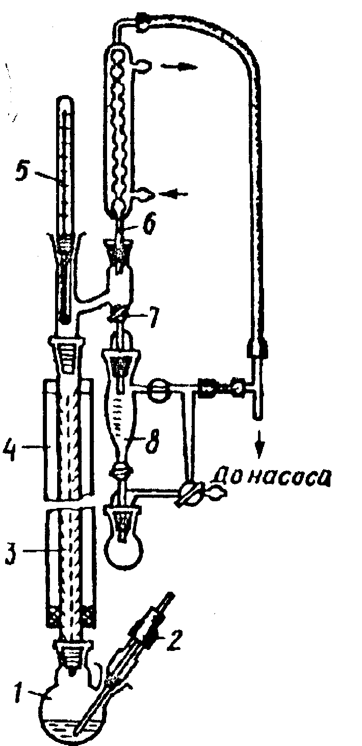 | Рисунок 48 − Установка  для ректифікації:  1 – колба;  2 – капіляр;  3 – колонка;  4 – ізоляція;  5 – термометр;  6 – конденсатор (головка):  7 – кран для регулювання співвідношення між кількістю  флегми і конденсату;  8 – приймач
2.4 Проста перегонка при атмосферному тиску

Якщо нагрівання не супроводжується розкладом речовини, або якщо рідина, яку переганяють, має не дуже високу температуру кипіння, для очистки використовують перегонку при атмосферному тиску. Цей спосіб перегонки доцільно застосовувати для рідин з температурою кипіння від 40-50 ⁰С Перегонка супроводжується значними втратами.
Проста перегонка застосовується в тому випадку, коли різниця
в температурах кипіння суміші, яку переганяють, не менше як 40 ⁰С.

Найпростіший прилад для перегонки складається з колби Вюрца, термометра, водяного або повітряного холодильника і алонжа, колби-приймача (рис. 49).

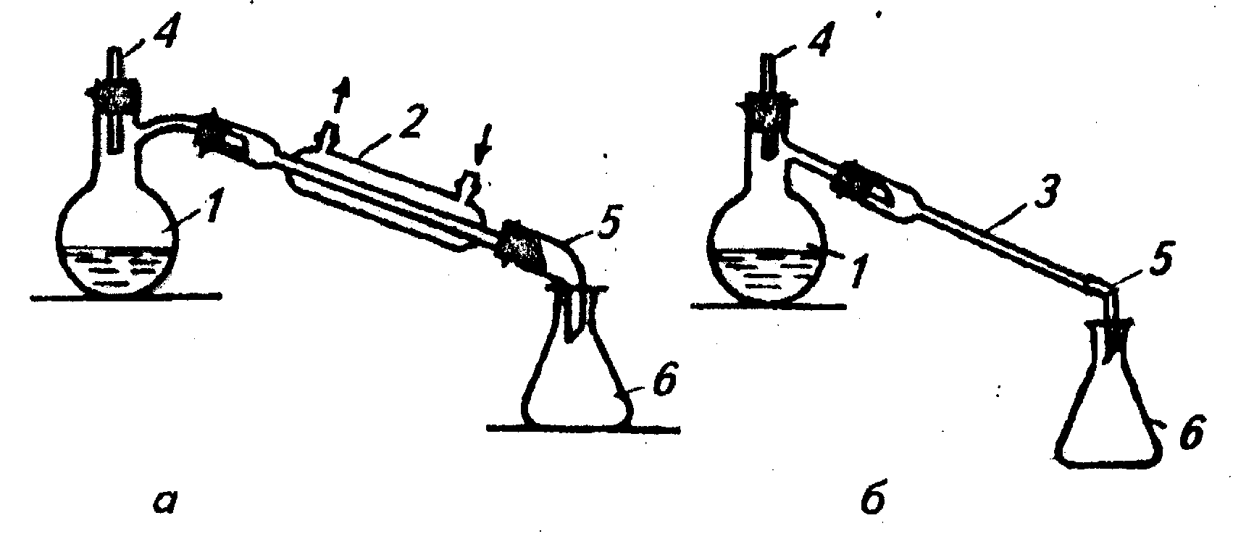

Рисунок 49 − Прилади для перегонки для речовин, які мають низьку температуру кипіння (а) та речовин, які мають високу температуру кипіння (б):
1 – колба Вюрца;
2 – водяний холодильник;
3 – повітряний холодильник;
4 – термометр;
5 – алонж;
6 – конічна колба (колба-приймач)

Колбу Вюрца вибирають таких розмірів, щоб рідина займала в ній
2/3 об’єму. Колбу закріплюють у штативі й приєднують до холодильника, який теж закріплений у штативі. Водяні холодильники використовуються при перегонці рідин з температурою кипіння нижче 120-130 ⁰С, а при перегонці речовин з температурою кипіння 130-160 ⁰С охолодження здійснюють непроточною водою або в холодильнику без води.

Рідини, що киплять при температурах понад 160 ⁰С, переганяють
з повітряним холодильником.
Термометр, який показує температуру пари рідини, яку переганяють, вставляють у колбу так, щоб кулька з ртуттю була розташована на 0,5 см нижче отвору відвідної трубки для забезпечення омивання кульки. Перевіряють правильність складання приладу: чи добре дібрані корки та чи вертикально стоїть термометр, чи є контакт приладу з атмосферою, щоб не стався вибух.
У колбу наливають рідину, що підлягає перегонці, кладуть «кипіли»
й закривають горловину корком з термометром. Підставляють приймач для дистиляту і починають нагрівання.
При перегонці не допускається бурхливе кипіння, так як відбувається потрапляння робочої речовини у відвідну трубку і спостерігається забруднення дистиляту.
При роботі пристрою з водяним холодильником необхідно постійно стежити за напором води в ньому: слабкий напір води або відсутність її
в холодильнику може призвести до виходу пари в атмосферу, отруєння повітря і тим самим може створити вогненебезпечну ситуацію.
Речовину не можна відганяти повністю. Перегонку припиняють, коли
в колбі Вюрца залишається 1-2 мл рідини.
Наприклад, горючі, легкозаймисті рідини, такі як диетиловий ефір, переганяють на водяній бані, яка попередньо нагріта на електричній плитці
з закритим елементом. Горючі рідини з температурою кипіння понад 100 ⁰С можна нагрівати на електроплитках.

2.5 Перегонка при зниженому тиску (у вакуумі)

Перегонку у вакуумі застосовують тоді, коли треба знизити температуру кипіння речовини, що підлягає очистці, щоб уникнути її розкладу або відвернути інші хімічні зміни. Прилад для перегонки при зниженому тиску
(у вакуумі) показаний на рис. 50.
Зниження тиску досягається водоструминними або масляними насосами. Для складання вакуум-установки використовують тільки круглодонні колби, оскільки плоскодонні не витримують зовнішнього тиску. Найчастіше використовують колби Кляйзена (див. рис. 3 д). Інколи, особливо при розгонці рідин, застосовують колби з дефлегматорами.
Колбу для перегонки оснащують термометром і капіляром, виготовленим із товстостінної скляної трубки. Через капіляр надходить повітря або інший інертний газ, що сприяє рівномірному кипінню рідини, без поштовхів і перекидання в холодильник. Якщо капіляр не досить тонкий, на нього надягають невеликий кусок гумової трубки з затискачем.
Для охолодження пари рідини, яка кипить до температури 130 ⁰С, використовують водяні холодильники, а вище 130 ⁰С – повітряні холодильники.
Між приладом і насосом необхідно ставити запобіжну склянку, щоб уникнути засмоктування води з насосу в прилад або в манометр. Як приймач при перегонці без фракціонування можна використовувати колбу Вюрца.
Для відбору в процесі вакуум-перегонки окремих фракцій використовують різні види алонжів. Частіше використовують так звані «павуки».

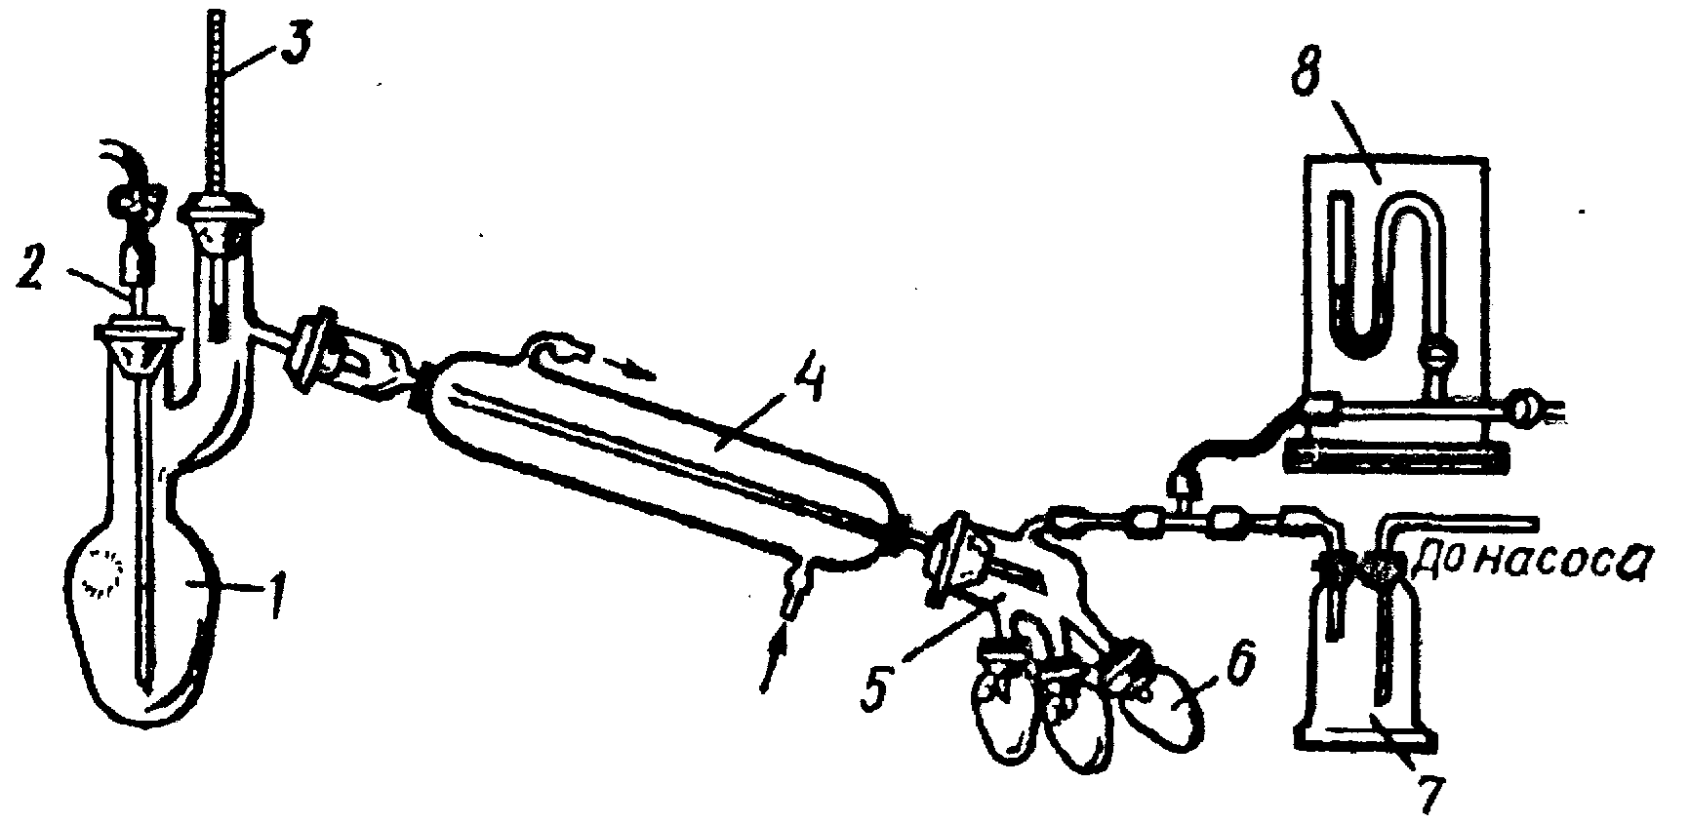

Рисунок 50 − Прилад для перегонки в вакуумі:
1 – колба Кляйзена;
2 – капіляр;
3 – термометр;
4 – холодильник;
5 – алонж;
6 – приймач;
7 – запобіжна склянка;
8 – манометр

Усі частини приладу з’єднують між собою за допомогою гумових пробок або шліфів і товстостінних гумових трубок. Пробки й трубки перед збиранням злегка змащують гліцерином чи вазеліном. Включати в роботу вакуум-установку можна тільки після перевірки її на герметичність. Для цього на відвід «павука» натягують гумовий шланг від насоса, вмикають насос, потім перекривають шляхи сполучення приладу з атмосферою. Після цього відкривають кран біля манометра і перевіряють тиск, який встановився в системі. Вмикають насос у зворотному порядку.
Після перевірки приладу колбу Кляйзена наповнюють на 2/3 об’єму робочою рідиною через відвід, до якого приєднують термометр.
Потім вмикають насос і після встановлення необхідного тиску починають нагрівати колбу на відповідній для цього бані. Вакуум-перегонку здійснюють з швидкістю 2-3 краплі в секунду, регулюючи нагрівання.
Окремі фракції відбирають, змінюючи колбу-приймач поворотом «павука».
При відборі нової фракції кран біля манометра відкривають і перевіряють залишковий тиск за різницею рівнів ртуті в обох колінах манометра.
Після закінчення перегонки нагрівання припиняють, дають установці холонути і тільки потім вирівнюють у ній тиск.
Впускають повітря в систему так само, як і при перевірці на герметичність.

2.6 Перегонка з водяною парою

Перегонка з водяною парою застосовується для виділення і очистки нерозчинних і малорозчинних речовин, що розкладаються при звичайній перегонці. Це найефективніший метод очистки від смолистих домішок, а також природних масел і смол на фракції.
Перегонку з водяною парою можна застосовувати також для розділення суміші речовин, які мають високу температуру кипіння, із яких тільки одна відганяється парою (наприклад, природні смоли і масла, які мають леткі і не леткі з парою фракції).
Відповідно до закону Дальтона, сумарний тиск пари Р є сумою парціальних тисків пари води Р_{в} та нерозчинної у воді речовини Р_{а}.

Р = Р_{в} + Р_{а}

Отже Р_{в} = Р – Р_{а}<P.

Температура кипіння такої суміші при атмосферному тиску завжди буде нижчою за 100 ⁰С, тобто цей спосіб дозволяє переганяти при атмосферному тиску речовини, з високою температурою кипіння, один із компонентів яких нестійкий при температурі понад 100 ⁰С.
На практиці в колбу з сумішшю води і речовини, яку очищують, спрямовують водяну пару, під дією якої утворюється пара, у складі якої є пара речовини, яку очищують. Ця змішана пара спрямовується в холодильник,
де конденсується, в результаті чого утворюється суміш двох нерозчинних одна в одній речовин, які потім розділяють відомими методами.
Установка для перегонки з водяною парою зображена на рис. 51.
Як пароутворювач можна використати колбу Кляйзена з глибоко встановленою трубкою, а найкраще – металевий паровик, обладнаний запобіжною і водомірною трубками. Пароутворювач заповнюють водою
на 2/3 об’єму. Колбу, для перегонки, закріплюють похило, щоб бризки через паровивідну трубку не потрапляли в холодильник.
Речовину для очищення вміщують з невеликою кількістю води в колбу, для перегонки, яку щільно закривають гумовою пробкою з двома трубками: одна з них через трійник з’єднана з пароутворювачем, а друга –
з холодильником.
Коли вода в паровику закипить, трійник закривають за допомогою гвинтового затискача, і пара надходить у колбу для перегонки. Щоб пара води не конденсувалась у колбі, її злегка підігрівають на бані. Якщо спостерігається затвердіння конденсату в холодильнику, припиняють подачу охолоджувальної води.
Після розплавлення затверділої речовини підключають воду
до холодильника дуже обережно, щоб холодильник не лопнув, внаслідок різкого перепаду температур.
Перегонку припиняють, коли почне переганятися чиста вода. Відкривають затискач на трійнику і припиняють нагрівання пароутворювача.
Дистилят розділяють у ділильній лійці. Рідку органічну речовину висушують від залишків води за допомогою осушувача. Тверду речовину сушать між аркушами фільтрувального паперу або в ексикаторі з висушувачем.
При перегонці малолетких речовин використовують перегріту водяну пару, для чого між колбою для перегонки і пароутворювачем ставлять пароперегрівач, мідний змійовик, обладнаний гільзою для термометра. Пароперегрівач нагрівають пальником до необхідної температури, а колби –
на бані, температура якої на 10-15 ⁰С вища за температуру перегрітої пари.
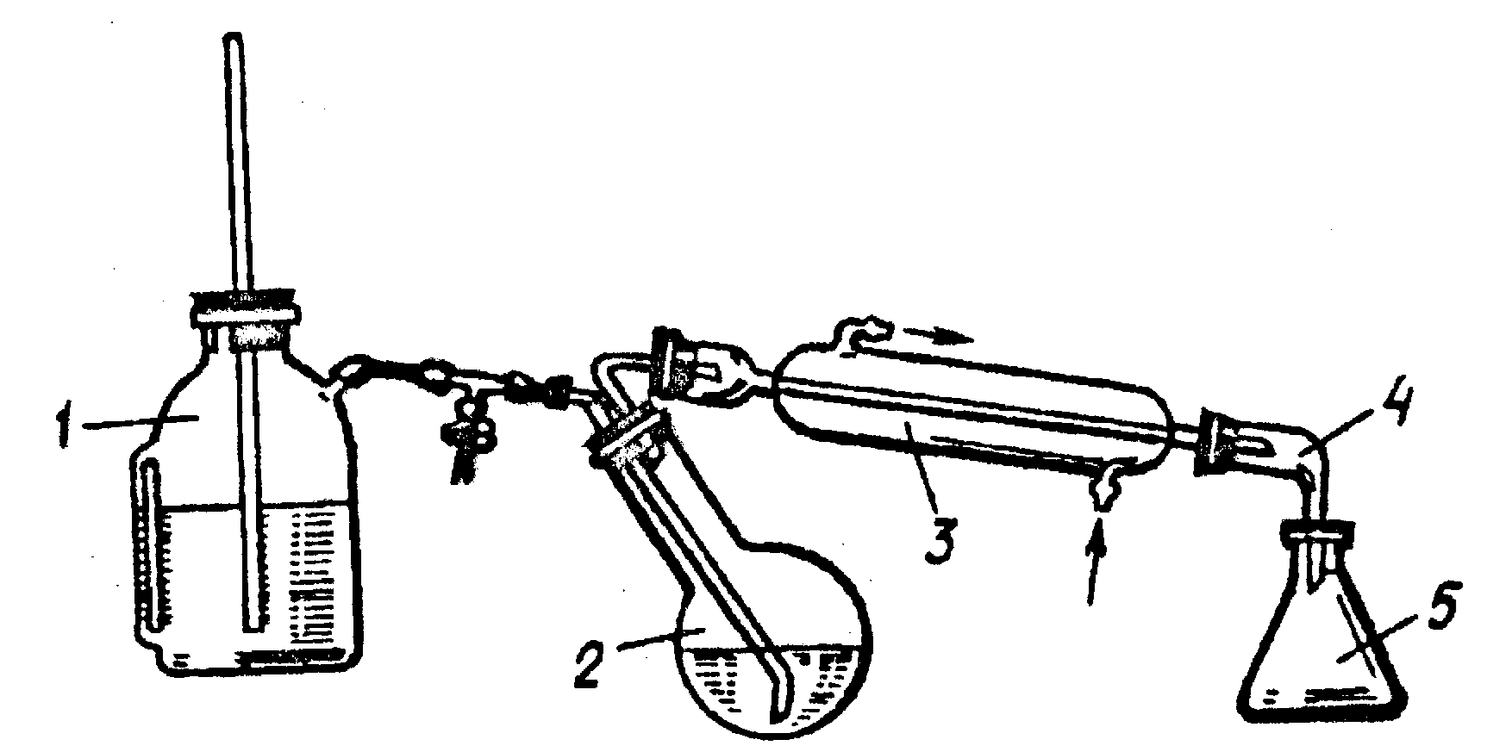

Рисунок 51 − Прилад для перегонки з водяною парою:
1 – пароутворювач;
2 – колба, для перегонки;
3 – холодильник;
4 – алонж;
5 – приймач

2.7 Дробна (фракційна) перегонка

В основі будь-якої дробної перегонки лежить закон фазової рівноваги
в системі рідина-пара, відкритий Д.П. Коноваловим: пара збагачена тим компонентом, додавання якого до рідини знижує температуру її кипіння.
Дробна перегонка – спосіб, при якому із суміші рідин з різними температурами кипіння виділяють окремі компоненти.
Існує два основних типи дробної перегонки:
а) послідовна багатократна дробна перегонка;
б) точна дробна перегонка в одну операцію (ректифікація).
При багатократній дробній перегонці відбирають кілька фракцій
в попередньо визначених температурних інтервалах або в інтервалах температур, які визначають за змінами швидкості перегонки. Потім від першої фракції відганяють одну або дві фракції; перегонку проводять доти, доки температура пари не досягне значення, яке спостерігали при початковій перегонці цієї фракції.
До залишку додають другу фракцію і продовжують перегонку попереднім способом. Такі прийоми перегонки проводять кілька разів, відбираючи фракції в попередньо обраних інтервалах температур або враховуючи межі кипіння основних фракцій.
При дробних перегонках користуються дефлегматорами, що дають можливість підвищити ефективність розділення сумішей і, як наслідок, зменшити число перегонок (рис. 52). Певний тип дефлегматора вибирають з урахуванням властивостей рідин, які утворюють суміш. Дефлегматор закривають корком з термометром. Конструкція дефлегматорів забезпечує охолодження зовнішнім повітрям частини парів, з високою температурою кипіння, які стікають назад до колби. Пари з низькою температурою кипіння, надходять у холодильник, а потім у вигляді конденсату – в приймач.
Флегма – рідина, яка стікає назад в колбу.
Флегмове число − відношення кількості конденсату, що повертається
у колбу, для перегонки, до кількості одержаного дистиляту в одиницю часу.
Флегмове число характеризує розділення суміші на компоненти
та швидкість перегонки.
Наприклад, якщо флегмове число велике, розділення суміші буде тим повніше, чим менша швидкість перегонки.
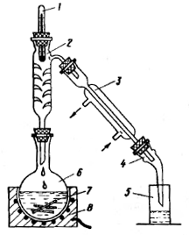

Рисунок 52 – Установка для фракційної перегонки:
1 – термометр;
2 – дефлегматор;
3 – холодильник;
4 – алонж;
5 – колба приймач;
6 – колба для перегонки;
7 – капіляри або «кипілки»;
8 – нагрівач

Лабораторна робота 2.2

Перегонка при атмосферному тиску

Мета роботи: очистити органічні речовини від домішок методом простої перегонки при атмосферному тиску.

Хімічні реактиви, хімічний посуд і прилади: гексан, толуен; колба Вюрца (50-100 мл), холодильник Лібіха, алонж, колби-приймачі (на 50-100 мл); хімічний термометр на 150 ⁰С або 250 ⁰С, водна, піщана, або масляна бані; «кипілки».

Хід роботи

1. Зібрати прилад для проведення простої перегонки при атмосферному тиску (див. рис. 49 а).
2. Відміряють речовини, які очищають (наприклад, гексан – Т_{кип.} = 68 ⁰С; толуен – Т_{кип.} = 110 ⁰С).
За вказівкою викладача, можна використовувати інші речовини.
3. В горловину колби Вюрца вставляють хімічні лійку, нижній кінець якої повинен знаходитися нижче бічного відводу колби. Через лійку наливають рідину, об’єм якої повинен бути не більше 2/3 об’єму колби Вюрца.
4. В колбу Вюрца вносять «кипілки» (шматочки фарфору) для безпечного нагрівання і для попередження перегріву рідини.
5. У горловину колби Вюрца поміщають термометр. Його встановлюють таким чином, щоб ртутний шарик термометру знаходився на 0,5 см нижче бічної трубки (див. рис. 49 а).
6. Вміст пробірки поступово нагрівають до кипіння. Початок перегонки фіксують під час утворення першої краплі в колбі-приймачі.
7. Нагрівання продовжують так, щоб швидкість перегонки складала
1-2 краплі дистиляту за 1 с. Збирають окремі фракції, фіксують результати
у лабораторному журналі, початкові і кінцеві температури їх відбору.
8. Перегонку закінчують тоді, коли на дні колби Вюрца залишається
1-2 мл рідини. Рідину, яка залишається, після охолодження виливають
в склянку длі відходів, яка знаходиться під витяжною шафою.

У лабораторному журналі описати виконану роботу, замалювати прилад для простої перегонки при атмосферному тиску (див. рис. 49 а), який використовували, записати результати (Т_{кип.}), зробити висновок.

 Запитання для самоконтролю

1. Які вам відомі характеристика процесу перегонки?
2. Що таке дистиляція?
3. Які вам відомі особливості процесу ректифікація?
4. Як провести просту перегонку при атмосферному тиску?
5. Які особливості перегонки при зниженому тиску (у вакуумі)?
6. Як провести перегонку з водяною парою?
7. У чому особливість дробної (фракційної) перегонки?

3. Екстракція

Основні поняття: екстракція, коефіцієнт розподілення, апарат Сокслета.


3.1 Загальна характеристика екстракції

Ефективний метод розділення і концентрування, особливо при відділенні мікрокомпонента суміші від великої кількості інших речовин називається екстракцією.
Екстракція − це метод розділення і концентрування речовин, заснований на розподілі речовини між двома фазами, які не змішуються.
Суттєвою перевагою екстракційних методів є їх швидкість.
Для проведення розділення звичайно достатньо декількох хвилин, і як правило, крім ділильної лійки ніякої іншої апаратури не треба.
В якості однієї з фаз зазвичай використовують воду, в якості іншої − органічний розчинник.
Широкий вибір екстракційних реагентів і розчинників дозволяє підібрати оптимальні умови селективного виділення того чи іншого компонента практично з будь-якої суміші.
Речовину, яку екстрагували, частіше всього забарвлена, що дозволяє безпосередньо використовувати екстракт для кількісних фотометричних визначень мікрокомпонента. Також відомо ефективне використання екстракційних методів в технології кольорових і інших металів. Метод вважається універсальним, оскільки він використовується практично для всіх елементів.

3.1.1 Екстрагування водних розчинів

Найбільше значення має екстракція речовини із водного розчину органічними розчинниками, яку проводять у лабораторії з органічної хімії.
При цьому розчинник повинен задовольняти певним вимогам.
Розчинник для екстрагування і розчин повинні значно відрізнятися за густиною; розчинність у ньому речовини, яку видаляють, має бути значно вища, ніж у розчині; розчинник повинен мати невелику температуру кипіння; при виділенні чистої речовини вона може легко відганятись при невисокій температурі. Як екстрагенти у цьому випадку застосовують дихлоретан, бензен, диетиловий ефір, хлороформ, етилацетат.
Згідно з законом розподілу речовини між двома рідкими фазами відношення концентрації розчиненої речовини в двох рівноважних рідких станах є постійним і називається коефіцієнтом розподілу К.
K = С_{а} / С_{b}

При малих значеннях К треба проводити багатократну повторну екстракцію свіжим розчинником.
Екстрагування речовин найчастіше здійснюють у товстостінній ділильній лійці, попередньо змащують кран і корок лійки спеціальним мастилом, гліцерином.
Потім лійку заповнюють розчином і екстрагентом так, щоб загальна кількість рідини була не більше за 2/3-1/3 об’єму лійки. Об’єм розчинника повинен дорівнювати приблизно 1/5 об’єму розчину. Лійку закорковують. Притримують руками корок і кран, обережно струшують лійку, перевертаючи вгору і вниз у продовж 15 хв. Потім лійку перевертають корком донизу і відкривають кран для вирівнювання надмірного тиску. Після цього її знов струшують у горизонтальному положенні. Цю операцію проводять доти, доки при відкриванні крану не буде характерного шипіння, яке з’являється тоді, коли простір над рідиною насичений парою розчинника.
Лійку закріплюють у штативі й рідину нижнього шару після розшарування спускають в колбу через кран при відкритому тубусі, а верхній шар виливають через тубус в іншу колбу.
У верхній шар найчастіше переходять органічні сполуки, а в нижній –неорганічні солі, кислоти, основи.
Якщо важко визначити, який з шарів водний, а який – органічний, тоді краплю кожного із шарів додають у пробірку з водою і визначають, у якій пробірці проходить змішування.
Коли при екстрагуванні утворилася емульсія, її можна зруйнувати, додаючи аміловий спирт або насичуючи водний розчин натрій хлористим. Емульсія руйнується і при тривалому відстоюванні.
Згідно з законом розподілу при однократному екстрагуванні виділення речовини не буде повним, тому прийом слід повторити 3-4 рази.
Одержані після екстракції розчини висушують твердими речовинами, які поглинають воду, а потім відганяють розчинник.
Практично більшість органічних речовин висушується натрій сульфатом, і магній сульфатом (вуглеводні, галогенопохідні), кальцій хлоридом (ефіри), натрій і калій гідрооксидом (аміни).

3.1.2 Екстракція твердих речовин

Із суміші твердих речовин потрібну сполуку можна видалити, якщо прокип’ятити суміш з відповідним розчинником у колбі зі зворотнім холодильником.
Для видалення важкорозчинної речовини використовується екстрактор неперервної дії – апарат Сокслета (рис. 53), де речовина повільно покривається розчинником, який стікає зі зворотного холодильника, а витяжка зливається назад до колби за допомогою вузької сифонної трубки.
Апарати Сокслета виготовляють у різних модифікаціях.

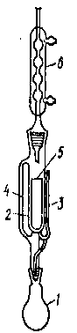 | Рисунок 53 − Апарат для екстракції (Сокслета):  1 – колба;  2 – насадка;  3 – трубка для стоку екстракту;  4 – паровивідна трубка;  5 – гільза;  6 – холодильник

3.2 Практичне застосування методу

За допомогою екстракційних методик проводять розділення елементів, відносне концентрування домішок і очистку основного компонента від домішок. Для проведення екстракційного розділення в аналітичних лабораторіях звичайно використовують ділильні лійки. В препаративній роботі застосовується також методика противоточної екстракції.
Для розділення елементів, які реагують з даним екстрагентом використовуються відмінності в константах екстракції, значеннях рН, при яких відбувається екстракція, застосовуються введення спеціальних речовин, які утворюють комплекси з компонентами суміші. Характеристикою, яка дозволяє передбачити і кількісно оцінити можливість розділення, є коефіцієнт збагачення.
Різниці в рН, при яких відбувається екстракція різних елементів, використовується, наприклад, при аналізі суміші Fe³⁺, Al³⁺, Mn²⁺. Всі ці йони екстрагуються розчином 8-оксихіноліну в хлороформі при різних значеннях рН. Йон Fe³⁺ екстрагується в широкій області рН (від 2,0 до 10,0), йон Al³⁺ −
в області рН від 4,5 до 11,0 та Mn²⁺ − при рН від 6,5 до 10,0. Практично йон Fe³⁺ вилучається при рН = 2,5-3,0, йон Al³⁺ − при рН = 5,0 та йон Mn²⁺
при рН = 10,0. Аналогічно проводять розділення при екстракції дитизоном, ацетил ацетоном і іншими реагентами.
При розділенні в галогенідних системах використовують залежність екстракції від концентрації галогеніду. Так наприклад, в хлоридному середовищі Co²⁺ у вигляді CoCl₄²⁻ легко відділяється від Ni²⁺, хлоридні комплекси якого малостійкі.
Іноді ефективним є застосування реекстракції, тобто процесу зворотного вилучення речовини з органічної фази у воду. Водні розчини для реекстракції підбирають таким чином, щоб вилучення із органічної фази було селективним. Наприклад, при обробці розчину дитизонатів плюмбуму, цинку, феруму і купруму в CCl₄ 0,4 М розчином НСl із органічної фази вилучається цинк, при обробці 4 М розчином HCl у водну фазу переходить і плюмбум.
Ферум і купрум залишаються в органічній фазі.

Приклади задач з розв’язуванням з теми: «Екстракція»

Приклад 1
Визначити ступінь вилучення і зниження концентрації у водній фазі за одну екстракцію при струшуванні 50 мл розчину 0,5 М FeCl₃ і 5 М HCl з 5 мл діетилового ефіру, якщо коефіцієнт розподілу FeCl₃ в системі ефір-вода в цих умовах складає 17,6. Знайдіть кількість послідовних екстракцій, необхідних для доведення Fe³⁺ в водній фазі до 5·10⁻³ моль/л.

Розв’язання
Ступінь вилучення (R) і зниження концентрації FeCl₃ у водній фазі за одну екстракцію (с₁) вирахуємо за формулами:

$$R=\frac{D}{D+{V_{в}}/{V_{o}}}$$

$$С_{1}=С_{0}\frac{V_{в}}{V_{в}+V_{\text{екс}}D}$$

де: D – коефіцієнт розподілення;
V_{в} – об’єм водної фази;
V_{о} − об’єм органічної фази;
C₀ – початкова концентрація

Підставляємо дані умови задачі в формули, та отримуємо:

$$\begin{aligned}R=\frac{\text{17},6}{\text{17},6+\frac{\text{50}}{5}}⋅\text{100}\text{\%}=\text{63},8\text{\%}≈\text{64}\text{\%} \\ C_{1}=0,5\frac{\text{50}}{\text{50}+5⋅\text{17},6}=0,\text{18}{\text{моль}}/л\end{aligned}$$

Кількість екстракцій (м), необхідне для зниження концентрації Fe³⁺
до 5 ·10⁻³ моль/л, визначаємо за рівнянням:

$$\begin{aligned}м=\frac{\text{lg}c_{\text{нач}}−\text{lg}c_{\text{кон}}}{\text{lg}(V_{в}+V_{\text{екс}}D)−\text{lg}V_{в}} \\ м=\frac{\text{lg}0,5−\text{lg}(5⋅{\text{10}}^{−3})}{\text{lg}(\text{50}+5⋅\text{17},6)−\text{lg}\text{50}}=\frac{(1,0−0,7)−(−3+0,7)}{2,\text{14}−1,\text{70}}=\frac{2,6}{0,\text{44}}=5,9≈6\text{ екстракцій}\end{aligned}$$

Приклад 2
Визначити ступінь вилучення пікринової кислоти водного 0,05 М розчину при трьохкратній екстракції бензеном при r = V_{бенз.} / V_{водн.} = 1 : 10. Коефіцієнт розподілення пікринової кислоти в системі бензен – вода складає 35.
Яка залишкова концентрація пікринової кислоти у водному розчині?

Розв’язання
Ступінь вилучення пікринової кислоти при трьохкратній екстракції розраховують за формулою:

$$R_{3}=1−\frac{1}{(D⋅r+1)^{3}}$$

де $r=\frac{V_{o}}{\text{Vв}}=0,1$

Підставляємо дані умови задачі у формулу, та отримуємо:

$R_{3}=1−\frac{1}{(\text{35}⋅0,1+1)^{3}}=1−\frac{1}{\text{91},1}=1−0,\text{011}=0,\text{989}$ або 98,9%

Залишкова концентрація пікринової кислоти у водній фазі складає:

0,05 ∙ 0,011 = 5,5 ∙ 10⁻⁴ моль/л

Лабораторна робота 2.3

Екстракція

Мета роботи: ознайомитись з різними видами екстракції; оволодіти методом виділення і очищення речовин – екстракцією.

Хімічні реактиви, хімічний посуд і прилади: сухий дитизон, хлоридна кислота, розчин амоніаку, карбон (IV) хлорид, хімічні стакани, мірні циліндри, ділильна лійка.

Дитизон (дифенілтіокарбазон) – мілкокристалічний порошок синьо-чорного кольору. Нерозчинний у воді, малорозчинний в етанолі та диетиловому ефірі, розчинний в сульфатній кислоті, лугах і карбонатах лужних металів, які швидко змінюють темно-червоне забарвлення. Розчинний в хлороформі,
а також у карбон (IV) хлориді (CCl₄); розчин дитизону в цих розчинниках має зелений колір.

Хід роботи

1. 0,04 г дитизону розчиняють в 50 мл карбон (IV) хлориді в ділильній лійці на 600 мл.
2. Приливають 200 мл води і 2 мл концентрованого амоніаку, струшують декілька с. Дитизон переходить у водно-амонійний розчин; в карбон (IV) хлориді залишаються продукти окиснення дитизону.
3. До водно-амонійному розчину дитизону додають 100 мл карбон (IV) хлориду і хлоридну кислоту (розбавлену 1:1) до слабо кислої реакції та сильно струшують. При цьому дитизон переходить в шар карбон (IV) хлориду і забарвлює його в зелений колір, а водний шар залишається безбарвним.
4. Розчин дитизону необхідно відділити від кислоти, промити 2-3 рази водою і профільтрувати через вату. Розчин дитизону зберігають в темній склянці в прохолодному місці.

У лабораторному журналі описати виконану роботу, замалювати прилад для екстракції, який використовували, зробити висновок.

 Запитання для самоконтролю

1. Які вам відомі особливості методу екстракція? Які види екстракції
ви знаєте?
2. Яким законом визначається розподіл речовин між двома рідкими фазами?
3. У якому випадку використовують апарат Сокслета?
4. Які фактори необхідно враховувати при виборі розчинника?
5. У чому перевага безперервної екстракції?
6. Які особливості розподілення речовини між двома рідинами?
3. Які вам відомі основні кількісні характеристики екстракції?
4. Що собою являє швидкість екстракції?
5. Які ви знаєте екстракційні хелатні системи?
6. Що собою являє екстракція йонних асоціатів?
7. Що собою являють екстракційні галогенідні і тіоцианатні системи?
8. Яке практичне застосування методу екстракції?

 Виконайте завдання (розв’яжіть задачі)

1. Визначити ступінь вилучення R₁ і R_{m}, а також залишкову концентрацію у водній фазі нікелю диметилгліоксимату із Vв мл водного розчину
при рН = 8,0 і m-кратному струшуванні з Vo мл хлороформу, якщо коефіцієнт розподілення D = 410, а початкова концентрація c^{о}_{в} моль/л дорівнює:
Vв, мл | V_{о}, мл | m | c^{о}_{в} моль/л
100 | 2 | 2 | 0,10

2. Визначте ступінь вилучення R₁ і R_{m} купфероната олова (IV) та залишкову його концентрацію в водній фазі при рН = 2,0 із Vв, мл водного розчину при m-кратному струшуванні з V_{о} мл бензолу, якщо коефіцієнт розподілення D = 350, а початкова концентрація c^{о}_{в} моль/л дорівнює:
Vв, мл | V_{о}, мл | m | c^{о}_{в} моль/л
10 | 2 | 1 | 0,2

3. Визначте ступінь вилучення R та зниження концентрації у водній фазі
за одну екстракцію та кількість послідовних екстракцій, необхідних для зниження концентрації алюмінію (ІІІ) у водній фазі до кінцевої концентрації c¹, якщо Vв мл 0,05 М AlCl₃ струшують з V_{о} мл ацетилацетону при рН = 2,0, а коефіцієнт розподілення складає 23.
Vв, мл | V_{о}, мл | c¹, моль/л
10 | 2 | 1∙10⁻⁴ моль/л

4. Сублімація (ВОЗГОНКА)
Основні поняття: сублімація (возгонка), температура сублімації.


4.1 Загальна характеристика сублімації

Сублімація − випаровування твердої речовини з наступною конденсацією пари в твердий стан, минаючи рідкий. Процес відбувається
за температури нижчої від температури плавлення.
Температура сублімації − температура, при якій тиск пари над твердою речовиною дорівнює зовнішньому тиску.
Швидкість сублімації прямо пропорційна тиску пари речовини при даній температурі й обернено пропорційна зовнішньому тиску в приладі.
Сублімація – досить повільний процес. Чим менша різниця між зовнішнім тиском і тиском пари, тим більша швидкість сублімації.
При підвищені температури збільшується тиск пари над речовиною, отже і швидкість сублімації. Цей спосіб збільшення швидкості сублімації використовується обмежено, щоб уникнути розкладу речовини.
Іншим способом збільшення швидкості сублімації, який ґрунтується на видаленні пари від поверхні речовини, є застосування вакууму. Гарний результат можна одержати вже при тиску 12-15 мм рт. ст., тобто навіть при використанні вакуумного насоса.
Швидкість сублімації, як при будь-якому випарюванні, прямо пропорційна поверхні випарюваної речовини, яку необхідно добре подрібнювати.
Сублімація зручна тоді, коли випаровується лише основний продукт.
Не всі речовини здатні сублімуватися.
Сублімацію використовують для очистки хінонів, багатоядерних вуглеводнів, ароматичних кислот. Цей метод зручний тим, що можна очистити речовину майже без витрат (вихід чистого продукту – 98-99%), що дуже важливо при роботі з малими кількостями, наприклад, меншими від 0,1 г.

4.2 Особливості проведення сублімації

Сублімацію можна здійснювати в фарфоровій чашці, яку накривають паперовим фільтром з невеликими отворами для того, щоб сублімат не падав назад на речовину (рис. 54). Потім чашку прикривають конічною лійкою. Кінчик лійки нещільно закривають ватою.

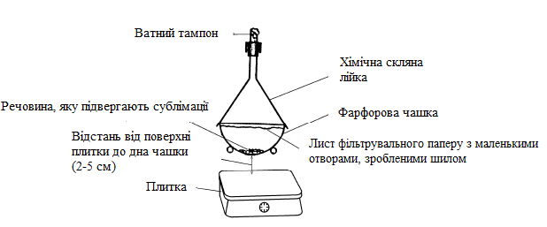

Рисунок 54 − Прилад для сублімації при атмосферному тиску

Лійку охолоджують мокрим фільтрувальним папером. Нагрівати чашку треба повільно і на невеликому полум’ї. Розбирати пристрій можна після його охолодження до кімнатної температури.
Сублімацію невеликої кількості речовини здійснюють на годинниковому склі, на яке кладуть фільтрувальний папір зворотом, і зверху накривають іншим склом. Скло вміщують у невелику піщану баню. Верхнє скло охолоджують мокрим фільтрувальним папером.

Лабораторна робота 2.4

Сублімація (возгонка) бензойної кислоти

Мета роботи: оволодіти навичками очищення речовин за допомогою сублімації.

Хімічні реактиви, хімічний посуд і прилади: бензойна кислота, фільтрувальний папір, фарфорова чашка, лійка, технохімічні або електронні терези, електрична плитка.

Хід роботи

1. Зібрати прилад для проведення сублімації, який складається
з фарфорової чашки, фільтрувального паперу і перевернутої на нього скляної лійки. Діаметр лійки повинен бути трохи меншим за діаметр чашки.
2. Зважити на технохімічних або електронних терезах 0,3 г забрудненої бензойної кислоти і помістити її на дно фарфорової чашки.
 Бензойна кислота – отрута!!!
3. Трубку лійки нещільно закривають ватою.
4. Щоб сублімат не потрапив знову до чашки, її накривають круглим паперовим фільтром, в якому в деяких місцях зроблені дірки.
5. Нагрівають речовину дуже повільно, щоб запобігти розкладанню.

У кінці лабораторної роботим описати виконану роботу. Замалювати прилад для сублімації (див. рис. 54), зробити висновок.

 Запитання для самоконтролю

1. Що таке сублімація?
2. Які речовини можуть бути очищеної за допомогою сублімації?
3. Яку температуру вважають точкою сублімації?

Тема 3
Визначення найважливіших констант
хімічних сполук

План

1. ВИЗНАЧЕННЯ ТемпературИ плавлення.
1.1 Температура плавлення.
1.2 Особливості визначення температури плавлення.
2. Визначення температури кипіння.
2.1 Температура кипіння.
2.2 Особливості проведення визначення температури кипіння.
3. Визначення густини рідин.
3.1 Густина розчинів.
3.2 Особливості визначення густини рідини за допомогою пікнометра.
3.3 Особливості визначення густини рідини за допомогою ареометра.
4. Визначення показника заломлення.
4.1 Показник заломлення. Молекулярна рефракція.
4.2 Загальний вид рефрактометру RL-3.
1. ВИЗНАЧЕННЯ ТемпературИ плавлення

Основні поняття: температура плавлення, швидкість плавлення.


Найчастіші операції в практиці робіт з органічної хімії – це визначення температури плавлення і кипіння. За швидкістю і точністю способи визначення температури плавлення і температури кипіння вигідно відрізняються від способів встановлення інших констант.
Для твердих речовин характерною константою є температура плавлення, а для рідких речовин – температура кипіння. Ці дві константи дуже важливі
для характеристики чистоти та для ідентифікації речовин.
Досить часто значення температури плавлення або кипіння може бути джерелом правильного судження про природу речовини, яку досліджують.
Так, серед ізомерних сполук найвища температура плавлення спостерігається в ізомерах з найбільш розгалуженим вуглецевим ланцюгом. Температура кипіння більшою мірою залежить від хімічного складу та будови речовини, ніж температура плавлення.

1.1 Температура плавлення

Температура плавлення певної речовини − температурний інтервал від початку до повного плавлення речовини.
Чим чистіша речовина, тим менший цей інтервал. Різниця між температурою, при якій з’являється рідка фаза, і температурою повного розплавлення для чистих сполук не перевищує 0,5 ⁰С.
Незначні домішки в речовині знижують температуру плавлення, і воно відбувається в більш широкому інтервалі. Цими властивостями користуються для встановлення ідентичності двох речовин. Для цього ретельно змішують рівні кількості речовин («змішана проба») і визначають температуру плавлення суміші. Якщо температура плавлення цієї «змішаної проби» залишається незмінною, роблять висновок про ідентичність обох речовин.

1.2 Особливості визначення температури плавлення

Температуру плавлення органічної кристалічної речовини можна визначити в капілярі, із внутрішнім діаметром 1 мм і висотою 40-50 мм. Один кінець капіляра запаюють, обережно нагріваючи на полум’ї пальника.
Перекристалізовану речовину ретельно розтирають на годинниковому склі або в ступці. Відкритим кінцем капіляра набирають у нього трохи речовини і кидають його запаяним кінцем донизу в скляну трубку довжиною 80-90 см, поставлену вертикально на лабораторний стіл. Цю операцію наповнення капіляра повторюють кілька разів, доки в ньому не утвориться щільний стовпчик речовини висотою – 2-5 мм. Наповнений капіляр закріплюють гумовим кільцями на термометрі так, щоб проба речовини перебувала на рівні кульки термометра.
Температуру плавлення речовин, які сублімуються, визначають
у капілярі, який запаяний з обох кінців.
Найпростіший прилад для визначення температури плавлення складається з довгогорлої круглодонної колби, пробірки, яку встановлюють
у колбу, і термометру, капіляра з досліджуємою речовиною (рис. 55).

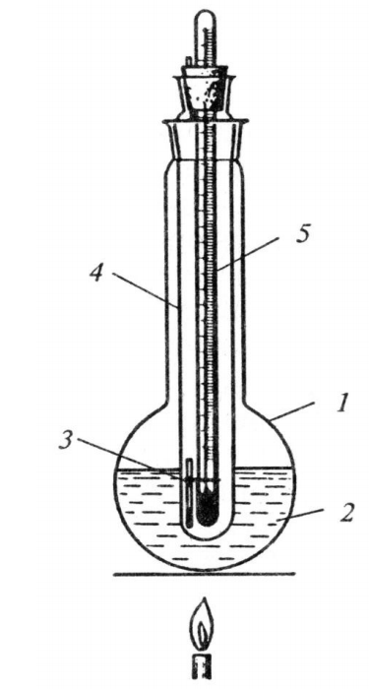
Рисунок 55 − Прилад для визначення температури плавлення:
1 − одногорла круглодонна колба;
2 − теплоносій (суміш для нагріву);
3 – гумове кріплення на термометрі капіляра з досліджуваною речовиною;
4 − пробірка;
5 − термометр з капіляром, вміщений у пробірку

Найчастіше на шліфованих частинах пробірки та на горлі самої колби бувають отвори, які при складанні приладу слід сумістити, для того щоб внутрішня частина приладу контактувала з атмосферою. Якщо ці отвори відсутні, в гумовій пробці треба зробити поздовжний виріз.
У колбу наливають 1/2 об’єму теплоносія (сульфатної кислоти, силіконового масла, дибутилфталату). Прилади з такими теплоносіями можна нагрівати лише до температури 250 ⁰С і працювати з ними треба в захисних окулярах.
Температуру плавлення понад 250 ⁰С визначають без заливання рідини в колбу.
Якщо речовина при температурі понад 300 ⁰С плавиться, в якості теплоносія використовують суміші калію і натрію азотнокислого (54,5 і 45,5% відповідно). Коли відомо, що температура плавлення речовини нижча 100 ⁰С, як теплоносій використовують воду.
Після того як прилад зібраний (рис. 55), повільно нагрівають його
на азбестовій сітці і уважно стежать за підвищенням температури та станом стовпчика речовини в капілярі, фіксуючи при цьому всі його зміни – забарвлення, розкладення, спікання, намокання. Початком плавлення вважають виникнення першої краплини в капілярі, а закінченням – зникнення останніх кристаликів речовини.
Спочатку можна приблизно визначити температуру плавлення речовини. Для цього на кульку термометру насипають трохи речовини і, тримаючи термометр у горизонтальному положенні, повільно нагрівають до розплавлення проби, стежать за показаннями термометра. Точність цього способу – 2-3 ⁰С.
Багато органічних сполук плавляться з розкладанням, яке супроводжується потемнінням речовини, виділенням газів. Температуру розкладання не завжди можна чітко визначити. Деякі органічні речовини
при сильному нагріванні обвуглюються.

Лабораторна робота 3.1

Визначення температури плавлення

Мета роботи: оволодіти методом визначення температури плавлення
капілярним методом.

Хімічні реактиви, хімічний посуд і прилади: кристалічні речовини (похідні хіноліну, акридину, піридину), синтезовані в лабораторії біотехнології фізіологічно активних сполук; етиленгліколь, капіляр діаметром 1 мм, скляна трубка, довжиною до 1 м, гумове кріплення (гумове кільце), прилад
для визначення температури плавлення, електрична плитка, термометр.

Хід роботи

1. Скласти прилад для визначення температури плавлення в капілярі
(див. рис. 55).
2. Тонко подрібнену і добре висушену речовину товщиною 2-5 мм вміщують в запаяний з одного кінця капіляр.
Для цього відкритий кінець капіляра занурюють в пробу речовини і набрану в верхній кінець капіляра речовину струшують на дно, обережно кидають капіляр декілька разів через скляну трубку.
3. Капіляр закріплюють на термометрі за допомогою гумового кільця. Проба речовини повинна знаходитись при цьому на рівні кульки ртутного термометра.
4. Термометр, з закріпленим капіляром, вміщують в пробірку, а потім
у колбу, як показано на рис. 55.
5. Повільно підвищують температуру на 4-6 ⁰С за 1 хв., а поблизу точки плавлення на 1-2 ⁰С за 1 хв., доводять речовину до плавлення. Точкою плавлення вважають температуру в момент повного розплавлення речовини. Знімають результати.

Замалювати прилад для визначення температури плавлення і описати спостереження досліду, зробити висновок про перевагу методу.
Порівняти капілярний метод з іншими способами визначення температури плавлення

 Запитання для самоконтролю

1. Що таке температура плавлення речовин?
2. Який діапазон температури плавлення може свідчити про чистоту речовини?
3. У чому сутність методу «змішаної» проби?
4. Які існують методи визначення температури плавлення?
5. У чому перевага визначення температури плавлення нагріванням речовини в капілярі?

2. Визначення температури кипіння

Основні поняття: температура кипіння, метод Сиволобова, метод Еміха.


2.1 Температура кипіння

Температура кипіння − температура, при якій тиск пари рідини дорівнює зовнішньому тиску.
При цьому показники термометра залишаються сталими. Ця температура залежить від молекулярної маси та будови рідини, від сил притягання молекул та від складу рідиним, якщо вона не є чистою речовиною.
Кипіння рідини в широкому діапазоні температури свідчить про наявність суміші рідин.
При визначенні температури кипіння слід пам’ятати про поправку на відхилення від нормального тиску. Для багатьох речовин у довідковій літературі є таблиця поправок температур кипіння при різних тисках для приведення їх до 760 мм.рт.ст. Якщо ж таблиць немає, можна обчислити поправку на відхилення від атмосферного тиску виходячи з того, що температура кипіння багатьох речовин при 760 мм рт. ст. змінюється приблизно на 3/80 зі зміною тиску на 1 мм.рт.ст.
Якщо тиск А, при якому визначають температуру кипіння, менший
за 760 мм.рт.ст., поправку на відхилення (n₁) визначають за формулою:

n₁ = 3 / 80 (760 – A).

Якщо тиск А вищий за 760 мм рт. ст., поправку на відхилення (n₁) визначають за формулою:

n₁ = 3 / 80 (A – 760).

2.2 Особливості визначення температури кипіння

Найпростіший спосіб визначення температури кипіння – це звичайний прилад для простої перегонки (див. рис. 49 а).
Рідину, температуру кипіння якої треба визначити, наливають у круглодонну колбу до 1/4 об’єму. Кулька термометра повинна бути розташована на невеликій відстані від поверхні рідини. Якщо ж визначають температуру кипіння розчину, кульку термометра занурюють у рідину.
Щоб уникнути сильного перегрівання рідини, для нагрівання застосовують відповідні бані. Різницю температур початку і кінця кипіння
для чистих речовин, не перевищує 0,5 ⁰С.

При роботі з малою кількістю речовини використовують метод Сиволобова: 0,5 мл досліджуваної рідини наливають у скляну трубку діаметром 3-4 мм і довжиною 4-5 см, запаяну з одного кінця (рис. 56).
У неї вставляють капіляр діаметром 0,2-0,5 мм і довжиною 7-10 см запаяний з верхнього кінця. Трубку прикріплюють до термометра і вміщують у прилад, який використовують для визначення температури плавлення.
При повільному нагріванні спочатку спостерігається слабке, а потім і бурхливе виділення пухирців пари з капіляра.
Температурою кипіння вважають показання термометра в ту мить, коли починається бурхливе утворення пухирців.

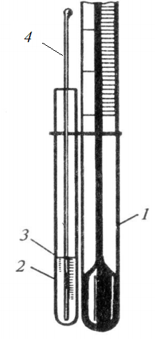
Рисунок 56 − Визначення температури кипіння за методом Сиволобова:
1− термометр;
2 − скляна трубка;
3 − місце запаювання капіляру;
4 – капіляр з рідиною

Метод Еміха. Температуру кипіння визначають у трубці з відтягнутим капіляром (2 см) (рис. 57). У капіляр поміщають краплю досліджуваної речовини, а потім кінець капіляра запаюють так, щоб на кінці залишався
невеликий пухирець повітря (рис. 57 б). Капіляр поміщають в прилад
для визначення температури плавлення і нагрівають. При цьому пухирець повітря розширюється і піднімає краплю речовини вгору по капіляру
(рис. 57 в). Температуру кипіння фіксують у момент досягнення краплею речовини рівня рідини в нагрівальній бані (рис. 57 г).
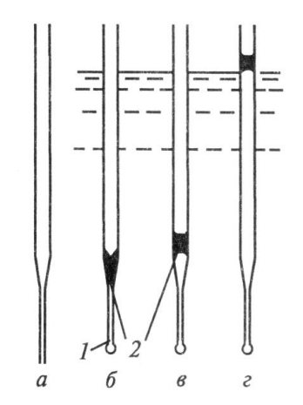
Рисунок 57 − Визначення температури кипіння за методом Еміха:
1 − пухирець повітря;
2 − досліджуєма речовина; а − трубка з капіляром; б − запаяний капіляр
з речовиною; в − пухирець повітря, який при нагріванні піднімає речовину;
г − крапля речовини на рівні рідини в бані (температура кипіння)

Для обох методів точність визначення температури кипіння складає приблизно ±1-2 ⁰С.

Лабораторна робота 3.2

Визначення температури кипіння

Мета роботи: навчитися визначати температуру кипіння за допомогою методу перегонки.

Хімічні реактиви, хімічний посуд і прилади: органічні речовини, холодильник Лібіха, колба Вюрца, алонж, колба-приймач, дистильована вода, електрична плитка.

Хід роботи

- Скласти прилад для визначення температури кипіння (див.
рис. 49 а).
- В колбу Вюрца наливають на 2/3 об’єму дистильованої води і починають повільно нагрівати.
- Відмічають за термометром температуру початку перегонки і температуру її закінчення.
- Проводять теж саме з органічною речовиною. Порівняти інтервал температур початку і закінчення перегонки дистильованої води і органічної речовини.

Замалювати прилад для визначення температури кипіння (див. рис 49 а), описати спостереження зроблені під час досліду.
Зробити висновок про те, як забруднення впливає на інтервал значення температури кипіння.

 Запитання для самоконтролю

1. Які фактори впливають на точне визначення температури кипіння?
2. Які існують способи визначення температури кипіння?
3. У чому сутність визначення температури кипіння?
4. Що є показником чистоти речовини при визначенні температури кипіння способом простої перегонки?

3. Визначення густини рідин

Основні поняття: густина розчинів, пікнометр, ареометр.


3.1 Густина розчинів

Густина є однією з важливих констант чистих органічних рідин, яка залежить від температури. Найчастіше визначають відносну густину рідин за водою, густина якої при температурі 4 ⁰С наближається до одиниці
(ρ = 0,999997 г/см³).

3.2 Особливості визначення густини рідини
за допомогою пікнометра

Для визначення густини рідин використовують чистий і сухий пікнометр об’ємом 1-2 мл (рис. 58). Спочатку визначають «водну константу». Це маса води в об’ємі пікнометра при температурі 20 ⁰С, яка приведена до маси води при 4 ⁰С (температура при якій вода має максимальну густину).

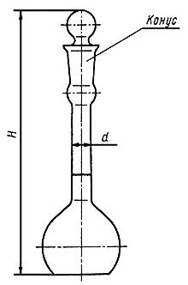 або 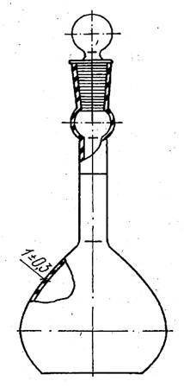

Рисунок 58 − Пікнометр

Роботу проводять у такій послідовності:
а) пікнометр послідовно миють ацетоном, спиртом, ефіром, а потім висушують у сушильній шафі або продуванням повітря за допомогою гумової груші, на якій закріплена капілярна трубочка;
б) сухий пікнометр зважують на аналітичних терезах (мл);
в) для вилучення розчиненого у воді повітря, кип’ятять 30-50 мл дистильованої води у хімічному стакані впродовж 10-15 хв.;
г) після охолодження до кімнатної температури дистильовану воду за допомогою піпетки і гумової груші наливають у пікнометр на 0,3-0,5 см вище позначки, нанесеної на шийку;
д) пікнометр з дистильованою водою закріплюють у стакані з водою для термостатування за температури 20 ⁰С. Пікнометр занурюють у воду так, щоб рівень води в стакані був вищим за рівень води в пікнометрі. Термостатування у воді проводять протягом 20 хв. Для підтримання необхідної температури
в стакані для термостатування в нього додають підігріту воду або кусочки льоду;
е) рівень води в пікнометрі доводять до позначки, не виймаючи його із стакана для термостатування. Надлишок води з пікнометра забирають за допомогою капіляра або шматочків фільтрувального паперу. Потім верхню частину шийки пікнометра і шліф старанно протирають сухими смужечками фільтрувального паперу;
ж) пікнометр закривають пробкою, виймають із стакана для термостатування, старанно витирають його поверхню фільтрувальним папером і залишають біля аналітичних терезів на 20-30 хв., потім пікнометр з водою зважують (m₂);
з) визначають масу води в пікнометрі за температури 20 ⁰С:

m₂ – m₁;

к) визначають масу води в пікнометрі при температурі 4 ⁰С («В») – «водне число» за пропорцією:

маса води в пікнометрі (t = 20 ⁰С) / B =
= густина води в пікнометрі (t = 20 ⁰С) / густина води (t = 4⁰С)

Густина води за температури 20 ⁰С = 0,99823 г/см³, за 4 ⁰С =
0,999997 г/см³.
Звідси: В = (m₂– m₁) ∙ 0,999997 г/см³ / 0,99823
Водна константа B є постійною для даного пікнометра.

Після визначення водної константи пікнометр висушують, в нього заливають досліджувану рідину і згідно з викладеною методикою визначають масу цієї речовини в пікнометрі (m₄ – m₃).

Відносна густина досліджуваної органічної речовини, г/см³:

ρ₄²⁰ = m₄– m₃ / B,
де: m₃ – маса порожнього пікнометра;
m₄ – маса пікнометра з органічною сполукою
3.3 Особливості визначення густини рідини
за допомогою ареометра

Густину рідини можна визначити також ареометром (рис. 59). Ареометри застосовують для швидкого визначення відносної густини рідини. Шкали ареометрів градуюються в одиницях густини або, при визначенні концентрації розчинів, у відсотках (за об’ємом або масою). У нижній частині ареометра знаходиться кулька, заповнена баластом (дробом) (рідше ртуттю).
Межі вимірювань густини розчинів зразковими ареометрами складають 0,6500-2,0000 г/см³ при ціні поділки 0,0005 г/см³, а ареометрами загального призначення − 0,700-1,840 г/см³ при ціні поділки 0,001 г/см³.
Випускають набори, що містять від 10 до 25 ареометрів, кожен з яких розрахований на свій інтервал вимірювань густини, наприклад від 0,700 до 0,760 г/см³. Перед визначенням густини з набору вибирають ареометр
з потрібною межою вимірювань.

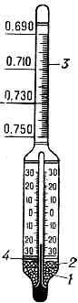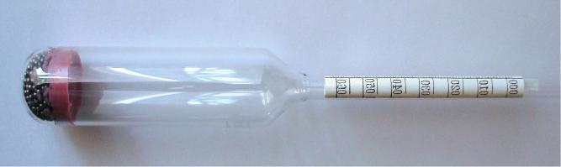
а б

Рисунок 59 – Ареометри:
а – ареометр з термометром:
1 − баласт (дроб);
2 − маса, яка зв’язує баласт;
3 − шкала густини ареометра;
4 – шкала термометра ареометра;
б – звичайний ареометр

Для визначення відносної густини рідину наливають у широкий циліндр і обережно занурюють у неї ареометр (рис. 60).
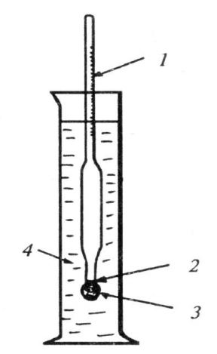 або 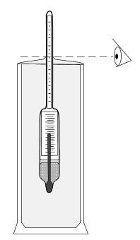

Рисунок 60 − Визначення густини речовини за допомогою ареометра:
1 − шкала густини ареометра;
2 − маса, яка зв’язує баласт;
3 − баласт (дроб);
4 − циліндр з досліджуємою рідиною

Прилад не повинен торкатися стінок циліндра. Чим більше відносна густина рідини, тим менше в неї занурений ареометр. Значення відносної густини показують розподіли на шкалі, проти якого встановлено рівень рідини.

Лабораторна робота 3.3

Визначення густини спирту за допомогою ареометру

Мета роботи: навчитися визначати густину спирту за допомогою ареометру.

Хімічні реактиви, хімічний посуд і прилади: етиловий спирт, дистильована вода, мірні циліндри, ареометр.

Хід роботи

1. Взяти необхідний об’єм етилового спирту. Перелити його у мірний циліндр.
2. Опустити обережно ареометр в циліндр. На шкалі аремометра зафіксувати значення густини.

Зробити висновок про густину етилового спирту, яка визначена
за допомогою ареометра. Зробити висновок щодо переваги даного методу визначення густини в порівннні з використанням пікнометру.

 Запитання для самоконтролю

1. Дайте визначення поняттю густина розчинів.
2. Які особливості визначення густини рідини за допомогою пікнометра?
3. Які особливості визначення густини рідини за допомогою ареометра?

4. Визначення показника заломлення
Основні поняття: показник заломлення, молекулярна рефракція.


4.1 Показник заломлення. Молекулярна рефракція

Показник заломлення – це важлива характеристика речовини. Його використовують для ідентифікації та перевірки чистоти речоіини.
Показник заломлення залежить від температури, причому з її підвищенням, він зменшується. При підвищенні температури на 1 ⁰С показник заломлення зменшується на 3-4 одиниці в четвертому знаку. Найчастіше показник заломлення визначають при температурі 20 ⁰С. Для цього головку приладу термостатують водою з температурою 20 ⁰С.
Показник заломлення визначається з точністю до четвертого знаку після коми. В технічній літературі в більшості випадків показник заломлення подається для спектральної лінії жовтого натрієвого полум’я D.
При написанні показника заломлення індексами позначають температуру (зверху) і довжину хвилі (знизу), наприклад n²⁰_{D}.
Молекулярна рефракція – характерна рефрактометрична константа, яка в більшості випадків не змінюється при зміні температури, тиску й агрегатного стану.
В першому наближенні молекулярна рефракція – це адитивна величина, що складається з атомних та іонних рефракцій, які обчислюють для окремих атомів, груп атомів та іонів.
За значенням молекулярної рефракції визначають радіуси іонів, поляризованість атомів, ефективний заряд їх ядер.
В органічній хімії молекулярна рефракція широко застосовується для встановлення будови органічних сполук, характеру зв’язків, обчислення частки різних форм (цис- і транс- форм) в суміші таутомерів та ін.

MR_{D} = n² − 1 / n² + 1 ∙ Mr / ρ

де: n − показник заломлення;
Mr − відносна молекулярна маса речовини;
ρ − густина речовини

4.2 Загальний вид рефрактометру RL-3

Перед початком роботи студент повинен ознайомитись з особливостями будови рефрактометра RL-3 (рис. 61) і інструкцією роботи на рефрактометрі безпосередньо на лабораторній роботі.

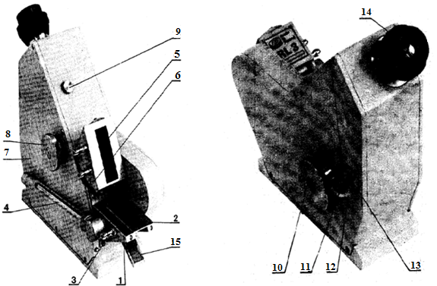
а

Рисунок 61 – Загальний вид рефрактометру RL-3:
а − зовнішня будова рефрактометра
1 – рефрактометрична призма в корпусі;
2 – вимірювальна площина;
3 – з’єднувачі;
4 – ртутний термометр;
5 – верхня призма;
6 – закріплений в петлях корпус;
7 – корпус рефрактометру;
8 – тумблер;
9 – гвинт;
10 – поворот тумблера;
11 – пласке дзеркало;
12 – поворотна оправа, що відхиляється;
13 – жовто-зелений фільтр;
14 – окуляр;
15 – дзеркало

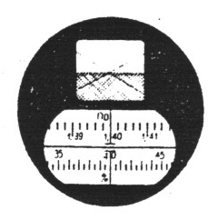
Б

б − зображення в окулярі, при визначенні показника заломлення і шкали значень показника заломлення

Лабораторна робота 3.4

Визначення показника заломлення води та етилового спирту

Мета роботи: засвоїти роботу на рефрактометрі RL-3. Навчитися визначати показник заломлення води і етилового спирту за допомогою рефрактометра RL-3.

Хімічні реактиви, хімічний посуд і прилади: дистильована вода, етиловий спирт, вата, піпетки, фільтрувальний папір, рефрактометр RL-3.

Хід роботи

1. Ознайомитися з загальнии видом рефрактометру RL-3 (див. рис. 61 а),
а також з інструкцією роботи на рефрактометрі.
2. Перевіряють чистоту поверхонь призм рефрактометру до початку вимірювань.
3. Перевіряють нульову точку: на поверхню вимірювальної призми наносять 2-3 краплі дистильованої води, обережно закривають освітлювальну призму. Відкривають освітлювальне віконце і встановлюють в напрямку найбільшої інтенсивності джерела світла за допомогою дзеркала.
Шляхом обертання гвинтів отримують різке, чітке, безбарвне розмежування світлого й темного поля в поле зору окуляра. Обертаючи гвинт, наносять лінію світла і тіні точно до збігу з точкою перетину лінії в верхньому віконці окуляра. Вертикальна лінія в нижньому віконці окуляра вказує результат вимірювання – показник заломлення води при 20 ⁰С дорівнює 1,333. У випадку інших результатів показник заломлення встановлюють гвинтом
на 1,333, а за допомогою ключа (регулювального гвинту) доводять до межі світла і тіні до точки перетину ліній (див. рис. 61 б).
Якщо межа між темною та світлою частиною не чітка (райдужна), рухом гвинта компенсатора досягають різкості (монохроматичності). Показник заломлення відраховують за лівою шкалою рефрактометру з точністю до 0,0001.
4. Піднімають камеру освітлювальної призми, після установки приладу
на нульову точку, і фільтрувальним папером витирають воду. Потім наносять
1-2 краплі досліджуваного розчину (етилового спирту) на площину вимірювальної призми, камеру закривають. Обертають гвинти до збігу межі світла й тіні з точкою лінії перетину. За шкалою в нижньому віконці окуляру роблять відлік коефіцієнта показника заломлення розчину.
 Після кожного визначення показника заломлення необхідно обидві камери промити водою та витерти насухо фільтрувальним папером, між камерами залишити новий фільтрувальний папір прямокутної форми.
 Запобіжні заходи під час роботи на рефрактометрі.
Найшвидше в приладі виходять з ладу призми, тому необхідно дотримуватися наступних правил безпеки:
1. Перед визначенням показника заломлення призми ретельно очищають від бруду й пилу.
2. Не допускають вимірювання показника заломлення кислот і лугів, оскільки вони роз’їдають поверхню призм.
3. Після вимірювань протирають поверхні призм чистою м’якою серветкою, змоченою водою або спиртом, витирають насухо і закладають між призмами невелику суху чисту серветку або фільтрувальний папір.
4. Категорично забороняється залишати на тривалий час між призмами досліджувану рідину, особливо розчин кальцію хлориду, оскільки поверхня призм після цього покривається тонким матовим шаром і вимірювання показника заломлення стає неможливим.

У кінці лабораторного заняття зробити висновок, щодо значення показника заломлення води і етилового спирту. Вказати, чи відповідають показники заломлення табличним даним.

 Запитання для самоконтролю

1. Що таке показник заломлення?
2. Що собою являє молекулярна рефракція?
3. Які вам відомі особливості роботи на рефрактометрі?

Тема 4
Приготування розчинів

План
1. Розчини. розчинність. Способи вираження концентрації розчинів.
1.1 Розчини. Розчинність речовини.
1.2 Способи вираження концентрації розчинів.
2. Техніка приготування і зберігання приблизних розчинів.
2.1 Приготування розчинів солей.
2.2 Приготування розчинів лугів.
2.3 Приготування розчинів кислот.
3. Техніка приготування і зберігання точних розчинів.
3.1 Приготування розчинів з фіксаналів.

1. Розчини. розчинність.
Способи вираження концентрації розчинів
Основні поняття: насичений розчин, ненасичений розчин, перенасичений розчин, концентровані розчини, розведені розчини, водні розчини, неводні розчини, приблизні розчини, точні розчини, еквівалент.


1.1 Розчини. Розчинність речовини

Розчини різноманітних речовин у воді та органічних рідинах знаходять
у лабораторній практиці широке застосування, і при цьому лаборанту або студенту, під час виконанання дипломної роботи, необхідно вміти приготувати різні розчини.
Насичений розчин − розчин, в якому речовина за даних умов більше
не розчиняється.
Ненасичений розчин − розчин, у якому вміст розчиненої речовини менший, ніж у насиченому розчині за даної температури.
Перенасичений розчин містить розчиненої речовини більше, ніж насичений за даної температури. Перенасичені розчини нестабільні і за найменшого впливу досить легко переходять у насичені з вивільненням надлишку розчиненої речовини (надлишок розчиненої речовини переходить в осад). Ці розчини застосовують для очищення речовин методом перекристалізації та вирощення кристалів.
Концентровані розчини − розчини, в яких кількості розчиненої речовини і розчинника виражені певними величинами.
Розведені розчини – розчини, в яких вміст розчиненої речовини значно менший, ніж вміст розчинника.

Розрізняють розчини:
1. За агрегатним станом: рідкі, тверді, газоподібні.
2. За розчинністю: насичені, ненасичені, перенасичені.
3. За вмістом розчиненої речовини: ненасичені, концентровані, розведені.

Розчинність − це здатність речовини розчинятися у воді або іншому розчиннику. Розчинність виражають максимальною кількістю грамів речовини, яку можна розчинити в 100 г розчинника при даній температурі. Розчинність іноді називають коефіцієнтом розчинності.
Розчинність речовини − це її здатність переходити у розчин. Розчинність дорівнює концентрації речовини у насиченому розчині. Вона залежить від природи розчиненої речовини і розчинника та зовнішніх чинників − температури і тиску.

Не всі речовини розчиняються однаково добре в будь-якій рідині, тобто розчинність різних речовин в тих або інших розчинниках різна. Розчинність виражають в кількості речовини в 1 л розчинника.
Розрізняють:
− розчинні речовини (розчинність речовини більше 1 г у 100 г води);
− малорозчинні речовини (розчинність речовини від 0,1 г до 1 г у 100 г води);
− нерозчині речовини (розчинність речовини менше 0,1 г у 100 г води).

Розчинність твердих речовин збільшується із збільшенням температури,
при цьому під час приготування розчинів в багатьох випадках необхідне нагрівання.
Властивості розчинів завжди відрізняються від властивостей розчинника. Розчин кипить при більш високій температурі, ніж чистий розчинник, температура затвердіння, навпаки, в розчина нижча, ніж у розчинника.
За характером розчинника, який взяли, розчини поділяються на водні і неводні. До водних розчинів відносяться більшість розчинів солей, кислот та лугів. До неводних розчинів відносяться розчини речовин в таких органічних розчинниках, як етиловий спирт, ефір, ацетон, бензен, хлороформ та інші.
Кожний розчин характеризується концентрацією розчиненої речовини, кількістю речовини, яка міститься у визначеній кількості розчину.
Розрізняють приблизні та точні розчини. Концентрації приблизних розчинів виражаються в процентах, концентрації точних розчинів виражаються в молях на 1 л речовини, еквівалентах на 1 л речовини і титром.

1.2 Способи вираження концентрації розчинів

Існують різні способи вираження концентрації розчинів.

Найчастіше використовується масова частка розчиненої речовини (відсоткова концентрація), яка показує, скільки грамів розчиненої речовини міститься в 100 г розчину, що обчислюється за формулою:

С% = $\frac{m_{\text{речовини}}}{m_{\text{речовини}}+m_{\text{розчинника}}}⋅\text{100}\text{\%}$ (%);

звідки

m_{речовини} = $\frac{с\text{\%}⋅m_{\text{розчину}}}{\text{100}}(г)$

m_{розчину} = $\frac{m_{\text{речовини}}⋅\text{100}}{с\text{\%}}(г)$

Відсоткові розчини виражаються масовою часткою речовини в розчині
(у %), тобто числом г речовини в 100 г розчину.
Наприклад, 5%-ий розчин солі, містить 5 г речовини в 100 г розчину.

Молярна концентрація (С_{м}) − показує, скільки молів розчиненої речовини міститься в 1 л розчину і дорівнює відношенню кількості розчиненої речовини до об’єму розчину (V):

С_{м} = $\frac{m_{\text{речовини}}}{М⋅V}({\text{моль}}/л)$,

звідки

m_{речовини} = $С_{м}⋅М⋅V(г)$

V = $\frac{m_{\text{речовини}}}{С_{м}М}(л)$

Одномолярні розчини містять 1 моль речовини в 1 л розчину, двомолярні розчини – 2 моль речовини і т.д.
Наприклад, для того, щоб установити, скільки даної речовини міститься
в 1 л розчину заданої молярної концентрації, необхідно розрахувати її молярну масу.

Молярна маса – це маса речовини, яка взята в кількості 1 моль, та кількісно дорівнює його відносній молекулярній масі.
Наприклад, молекулярна маса NaCl = 58,5, молярна маса складає
58,5 г/моль. Таким чином, 1 М речовини NaCl містить 58,5 г NaCl в 1 л розчину.

Молярна концентрація еквівалента (нормальна концентрація − С_{N}) показує, скільки моль-еквівалентів речовини міститься в 1 л розчину і визначається за формулою:

С_{N} = $\frac{m_{\text{речовини}}}{М_{\text{екв}}⋅V}$, (моль-екв. /л)

звідки

m_{речовини} = С_{N} ⋅ М_{екв} ⋅ V , (г)

V_{розчину} = $\frac{m_{\text{речовини}}}{М_{\text{екв}}⋅С_{N}}$, (л)

Молярні маси еквівалентів визначають за формулою:

M_{екв. речовини} = $\frac{М}{Е}$,

де: М − молярна маса речовини;
Е − n-валентність (для елементів); основність (для кислот); кислотність (для основ); заряд атома металу х кількість атомів металу (для солей)

Наприклад, якщо в 1 л розчину знаходиться 0,1 еквівалент речовини,
то він називається децинормальним і позначається 0,1 н; якщо розчин містить 0,01 еквівалент речовини в 1 л розчину, то він сантинормальний і визначається 0,01 н.
Еквівалент − кількість, яка з’єднується з 1 атомом Гідрогену або заміщає ту ж кількість атомів водню в хімічних реакціях.
Еквівалент складної сполуки – це така її кількість, яка в даній реакції відповідає (еквівалентно) 1 Гідрогену.
Еквівалентна маса − маса 1 еквівалента елементу.

Еквівалент елемента дорівнює:

Е_{елемента} = М / СО

де: М – мольна маса елемента;
СО – ступінь окиснения елемента (валентність) у сполуці

Еквівалент кислоти дорівнює:

Е _{кислоти} = М / х,

де: М – мольна маса кислоти;
х – основність кислоти

Еквівалент основи дорівнює:

Е_{основи} = М / у,

де: М – мольна маса основи;
у – кислотність основи

Еквівалент солі дорівнює:

Е_{солі} = М / z ∙ x,

де: М – мольна маса солі;
z – валентність катіону металу;
х – кількість атомів катіону в сполуці

Наприклад:
− еквівалент Оксигену (О) дорівнює:

Ео = 16 / 2 = 8 г-екв;

− еквівалент карбонатної кислоти (Н₂СО₃) дорівнює:

Е_{Н2СО3} = 62 / 2 = 31 г-екв;
− еквівалент натрій гідроксиду (NaOH) дорівнює:

Е_{NaOH} = 40 / 1 = 40 г-екв;

− еквівалент кальцій хлориду (CaCl₂) дорівнює:

Е_{CaCl2} = 111 / 2 ∙ 1 = 55,5 г-екв.

2. Техніка приготування і зберігання
приблизних розчинів
Основні поняття: приблизні розчини, розчини солей, розчини ругів, кислот.

Для приготування розчинів слід використовувати чисті речовини
та дистильовану воду. Необхідно підготувати хімічний посуд для приготування розчинів та посуд для їх зберігання. Посуд для приготування та зберігання розчинів повинен бути добре вимитим проточною і дистильованою водою, сухим.
Перед тим, як готувати розчин, треба розрахувати кількість розчиненої речовини та кількість розчинника.
При приготуванні приблизних розчинів кількість розчиненої речовини розраховують з точністю до десятих долей, значення молекулярних мас беруть до цілих чисел, а при розрахунку кількості рідини долі мілілітра не враховують.
Техніка приготування розчинів різних речовин різна.

Приготування приблизних розчинів

1. Зважують на технохімічних терезах наважку з точністю 0,1-0,01 г.
2. Розраховують масу розчинника, необхідного для приготування розчину необхідної концентрації. Розраховують об’єм розчинника, виходячи з його маси і густини.
3. Відміряють за допомогою мірного циліндру, необхідний
для приготування розчину, об’єм рідини.
4. Переносять речовину, яку зважили, в хімічний стакан (або
в плоскодонну колбу). При цьому обов’язково промити хімічний стакан
для зважування рідиною із циліндру і переливають в хімічний стакан залишок рідини.
5. Розчиняють наважку речовини, в розрахованій кількості рідини,
перемішують за допомогою скляної палички.
6. Для прискорення розчинення хімічний стакан з розчином можна підігріти, використовуючи азбестову сітку.

Приготовані розчини зберігають у бутилях відповідного об’єму
з підібраною пробкою. Найкраще зберігати розчини у пляшках з притертою пробкою. Однак, є розчини, як, наприклад, розчини лугів, які не можна закривати скляними притертими пробками.
Розчини лугів не можна зберігати в звичайних скляних банках довгий час, так як проходить вилуговування скла. При цьому бутель для зберігання розчину лугів покривають всередині парафіном. Бутель закривають хлоркальцієвою трубкою, яка заповнена натрієвим вапном для захисту від карбон (IV) оксиду.
Якщо розчин готується в невеликій кількості, який буде використаний впродовж одного дня, його не обов’язково переливати в бутель, а можна залишити в колбі. На бутель, в якому буде зберігатися розчин, приклеюють етикетку, де вказують, який розчин в ньому знаходиться і коли він був приготовлений.
Наприклад, калію нітрат, KNO₃, 10%-й розчин, 10.12.15.
Якщо розчин приготовлений для використання впродовж дня, на колбі необхідно написати (спеціальним восковим олівцем) формулу розчиненої речовини та концентрацію розчину, наприклад, HCl 5%.

2.1 Приготування розчинів солей

Для приготування розчинів солей необхідно зробити розрахунки, наприклад, необхідної кількості солі, а потім кількості води; або необхідної кількості безводної солі, а потім необхідної кількості кристалогідрату солі та кількості води.
На технохімічних терезах відміряють необхідну кількість солі та переносять її в колбу або хімічній стакан, в якому буде проходити розчинення.
Відміряють спочатку певний об’єм води в мл, за розрахунками. Енергійним помішуванням досягають повного розчинення взятої наважки. Інколи для цього необхідне нагрівання. Після розчинення наважки додають останню кількість води.
Якщо розчин мутний, його відфільтровують через складчастий фільтр
в підготовлений бутель або колбу.

Приклад 1
Необхідно приготувати 1,5 кг 15% -ого розчину натрію хлориду (NaCl).

Розв’язання
1. Необхідно розрахувати кількість солі (NaCl) згідно пропорції:

100 г розчину – 15 г NaCl

1500 г розчину − х г NaCl

х = 15 ∙ 1500 / 100 = 225 г NaCl

Розрахунок показує, що в 1500 г розчину міститься 225 г солі (NaCl).

2. Необхідно розрахувати кількість води: 1500 г – 225 г = 1275 г Н₂О.

Примітка. Якщо необхідно приготувати 1,5 л того ж самого розчину,
тоді в цьому випадку за довідником шукають його густину, останню помножують на необхідний об’єм і таким чином розраховують масу розчину.
Густина 15%-ого розчину NaCl при 15 ⁰С дорівнює 1,184 г/см³.
Тобто, 1500 ∙ 1,184 = 1776 г розчину.
За пропорцією:

100 г розчину – 15 г NaCl

1776 г розчину – х г NaCl

х = 15 ∙ 1776 / 100 = 266,4 г NaCl

Тобто, кількість речовини для приготування 1,5 кг і 1,5 л розчину різна.

Приклад 2
Необхідно приготувати 2 кг 10% -ого розчину натрію сульфату (Na₂SO₄) використовуючи кристалогідрат Na₂SO₄ ∙ 10 H₂O.

Розв’язання
1. Молекулярна маса Na₂SO₄ складає 142,04 г/моль; молекулярна маса Na₂SO₄ ∙ 10 H₂O складає 322,2 г/моль.
2. Необхідно розрахувати кількість солі (Na₂SO₄) згідно пропорції:

100 г розчину – 10 г Na₂SO₄

2000 г розчину− х г Na₂SO₄

х = 10 ∙ 2000 / 100 = 200 г Na₂SO₄

3. Необхідно розрахувати кількість кристалогідрату (Na₂SO₄ ∙ 10Н₂О) згідно пропорції:

142,04 г/моль Na₂SO₄ – 322,2 г/моль Na₂SO₄ ∙ 10Н₂О

200 г Na₂SO₄ – х₁ г Na₂SO₄ ∙ 10Н₂О

х₁ = 200 ∙ 322,2 / 142,04 = 453,7 г Na₂SO₄ ∙ 10Н₂О

4. Необхідно розрахувати кількість води: 2000 г – 453,7 г = 1546,3 г Н₂О.

 Примітка. Так як розчин не завжди готують з перерахунком на сіль
без води, тоді на етикетці, яку обов’язково наклеюють на посудину з розчином, необхідно вказати з якої солі був приготовлений розчин, наприклад, 10%-ий розчин Na₂SO₄, або 25%-ий розчин Na₂SO₄ ∙ 10Н₂О.

Приклад 3
Необхідно розбавити 20%-ий розчин амоній сульфату ((NH₄)₂SO₄) так, щоб отримати 2 л 5%-ого розчину амоній сульфату ((NH₄)₂SO₄).

Розв’язання
1. За довідником шукають, що густина 5%-ого розчину (NH₄)₂SO₄
при 15 ⁰С дорівнює 1,0287 г/см³. Тобто, 2000 ∙ 1,0287 = 2057,4 г розчину.
2. За пропорцією:

100 г розчину – 5 г (NH₄)₂SO₄

2057,4 г розчину – х г (NH₄)₂SO₄

х = 5 ∙ 2057,4 / 100 = 102,87 г (NH₄)₂SO₄

3. Необхідно розрахувати скільки необхідно взяти 20%-ого розчину ((NH₄)₂SO₄), щоб отримати 2 л 5%-ий розчин (NH₄)₂SO₄).

100 г розчину – 20 г (NH₄)₂SO₄

х₁ розчину – 102,87 г (NH₄)₂SO₄

х₁ ₌ 100 ∙ 102,87 / 20 = 514,35 г (NH₄)₂SO₄

4. Масу розчину необхідно перерахувати на його об’єм.

V = m / ρ

V = 514,35 / 1,1149 = 461,3 мл розчину (NH₄)₂SO₄

Враховуючи, що при відмірюванні можуть бути втрати, необхідно 462 мл і довести їх до 2 л, тобто додати до нього 2000 – 462 = 1538 мл H₂O.

 Розрахунки, щодо розбавлення розчинів відбуваються в перерахунку на об’єм, так як рідини, особливо в великих кількостях, легше відміряти
за об’ємом, чим зважити.
Необхідно пам’ятати, що при будь-якій роботі як з розчиненням, так і з розбавленням ніколи не слід виливати всю воду в посудину. Водою ополіскують декілька раз посудину, в якій проводили зважування відміряють необхідну речовину, і кожен раз додають цю воду в посудину для розчину.
Коли не має такої потреби, щодо точності, при розбавленні розчинів або змішуванні їх для отримання розчинів іншої концентрації можна користуватися іншим і швидким способом.
Наприклад,
1. Розбавлення 20%-ого розчину (NH₄)₂SO₄ до 5%-ого розчину.
Записують спочатку таким чином,

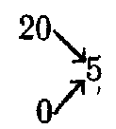

де: 20 – концентрація розчину, який є в наявності, 0 – вода і 5 – необхідна концентрація розчину, після розбавлення.
Необхідно із 20 відняти 5 і отримане значення записують в правому нижньому куті, віднімають нуль від 5, записують цифру в правому верхньому куті. Записують схему таким чином:

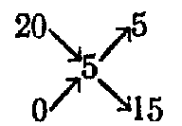

Це означає, що необхідно взяти 5 об’ємів 20%-ого розчину і 15 об’ємів води.

2. Якщо змішати два розчини одного і того ж самого розчину, тоді схема зберігається, змінюються лише цифри.
Шляхом змішування 35%-ого розчину і 15%-ого розчину, необхідно отримати 25% розчин.

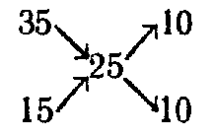

Тобто, необхідно взяти по 10 об’ємів обох розчинів.

 Ця схема дає приблизні результати і нею можна користуватися тільки тоді, коли особливої точності не треба.
Для хіміка дуже важливо виховати в собі звичку до точності
в розрахунках.

2.2 Приготування розчинів лугів

Розрахунок кількості лугів, необхідної для приготування розчинів тієї чи іншої концентрації, проводять також, як було описано раніше для розчинів солей.
Однак, тверді луги, особливо не дуже гарно очищені, містять багато домішок. Через це рекомендується відміряти луги на 2-3% більше розрахованої кількості.
Зважену на технохімічних терезах кількість лугу вміщують у велику фарфорову чашку або хімічний стакан. В посуд наливають таку кількість води, щоб розчин мав концентрацію 35-40%. Потім розчин залишають стояти до охолодження та випадання осаду. Осад може містити домішки
(в основному карбонати), які не розчиняються в концентрованих розчинах лугів. Потім додають необхідну кількість води.
Розчин лугів не завжди вдається приготувати даної концентрації.
Після приготування розчину необхідно визначити його густину за допомогою ареометру та за таблицею знайти відсоткову кількість лугів.

2.3 Приготування розчинів кислот

Найчастіше у лабораторіях використовують хлороводневу, сульфатну, оцтову та нітратну кислоти.
Технічні кислоти мають багато домішок, при цьому для аналітичних робіт використовують тільки чисті кислоти.
Розрахунки для приготування розчинів кислот інші, ніж при приготуванні розчинів солей та лугів, так як розчини кислот не є 100%-ими та містять воду. Крім того, потрібну кількість кислот не відмірюють мірним циліндром.
Для приготування розчинів кислот необхідно зробити розрахунки, наприклад, враховувати густину %-их розчинів кислот, за табличними даними.

Приклад 1
Необхідно приготувати 1 л 5%-ого розчину хлоридної кислоти, густина якої 1,19 г/см³.

Розв’язання
1. За довідником шукають, що густина 5%-ого розчину HCl
при 15 ⁰С дорівнює 1,024 г/см³. Тобто, 1000 ∙ 1,024 = 1024 г розчину HCl.
2. Необхідно розрахувати кількість хлоридної кислоти (HCl) згідно пропорції:

100 г розчину – 5 г HCl

1024 г розчину – х г HCl

х = 5 ∙ 1024 / 100 = 51,2 г HCl

3. Кислота з густиною 1,024 г/см³ містить 37,28% HCl (за даними довідника). Необхідно розрахувати кількість цієї хлоридної кислоти (HCl) згідно пропорції:

100 г розчину – 37,23 г HCl

х₁ г розчину – 51,2 г HCl

х₁ = 100 ∙ 51,2 / 37,32 = 137,5 г HCl

Масу хлоридної кислоти (HCl) необхідно перерахувати на її об’єм.

V = m / ρ

V = 137,5 / 1,19 = 115,5 мл HCl з густиною 1,19 г/см³.

Відміряють 116 мл розчину хлоридної кислоти і доводять об’єм до 1 л.

 Аналогічно розбавляють сульфатну кислоту. При розбавлянні
її слід пам’ятати, що необхідно приливати кислоту до води, а не навпаки.

Часто використовують розчини кислот, концентрація яких виражена 1 : х, де х – ціле число, яке показує, скільки об’єму води треба взяти на один об’єм концентрованої кислоти.
Наприклад, розчин кислоти 1 : 5 означає, що при приготуванні розчину змішали 5 об’ємів води з 1 об’ємом концентрованої кислоти.

3. Техніка приготування і зберігання
точних розчинів
Основні поняття: точні розчини, титр, фіксанал.

Концентрацію точних розчинів виражають у вигляді молярної, нормальної концентрації або титром. Ці розчини, звичайно, використовують при аналітичних роботах.
Титр розчину – концентрація розчину, яка виражається в кількості грамів розчиненої речовини в 1 мл розчину
Точні розчин можна приготувати способом за точно взятою наважкою.
Таким способом можна готовити розчини багатьох солей, деяких твердих кристалічних кислот. Деякі солі готувати таким способом не можна.
Речовина, з якої буде виготовлятися точний розчин, повинна бути дуже чистою, практично не містити домішок. Склад її повинен точно відповідати формулі. Речовина не повинна бути гігроскопічною або швидко втрачати
на повітрі кристалізаційну воду. Вона повинна бути стійкою у водному розчині. Відомо, що якщо речовина не задовольняє цим потребам, приготувати з неї розчин за точно заданою концентрацією і за точно взятою наважкою неможливо.
Для приготування розчину діють таким чином.
Мірну колбу миють хромовою сумішшю, багато разів промивають водою з-під крану, а потім 3-4 рази дистильованою водою.
На аналітичних терезах зважують на годинниковому склі або у бюксі розраховану наважку речовини, яка підлягає розчиненню і висипають її у мірну колбу через суху лійку. Пересипати треба обережно, щоб не розсипати повз колби ні однієї крупинки. Залишки з годинникового скла або з бюкса дуже гарно промивають.
Потім вимивають внутрішні стінки лійки та зовнішню частину трубки, злегка піднімаючи її. Треба спостерігати за тим, щоб уся кількість води, використана для промивання скла або бюкса, а також лійки, займала не більше половини колби. Колбу закривають пробкою та обережним рухом (колбу
не перевертають) перемішують вміст до тих пір, доки наважка повністю
не розчиниться і доводять до мітки в мірній колбі водою

Приготовлені розчини не зберігають в мірних колбах. Їх переливають
у хімічний посуд та щільно закривають пробкою.
Якщо точний розчин треба перелити в бутель, діють наступним методом. Бутель, в який будуть переливати розчин вимивають, промивають дистильованою водою, висушують. На кожному бутилі повинна бути етикетка
з підписом речовини.

3.1 Приготування розчинів з фіксаналів

Для швидкого приготування розчинів точної концентрації зручно застосовувати заздалегідь приготовлені фіксанали (запаяні скляні ампули
з точно відміряною кількістю реактиву, необхідного для приготування 1 л 0,1 н або 0,05 н розчину).
Випускають наступні фіксанали: H₂SO₄; HCl; NaOH; KOH; Na₂CO₃; NaHCO₃; NaCl; KCl; Na₂C₂O₄; H₂C₂O₄; K₂Cr₂O₇; K₂CrO₄; Na₂S₂O₃; KMnO₄; AgNO₃; NH₄SCN; KSCN; NaSCN; K₂C₂O₄; (NH₄)₂C₂O₄; I₂; Na₂B₄O₇; BaCl₂.
Із фіксаналів можна готовити також розчини солей та лугів. Необхідно пам’ятати, що фіксанали, які містять луги, придатні протягом певного часу.
Для розкривання ампул з фіксанали додаються спеціальні бойки (рис. 62).
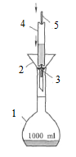
Рисунок 62 – Приготування розчинів точної концентрації:
1 – мірна колба;
2 – воронка;
3 – нижній бойок;
4 – ампула з фіксаналом;
5 – верхній бойок

Інформацію про обсяг і концентрації розчину, який одержують з однієї ампули фіксанала наводиться на етикетці.
Для отримання розчину за допомогою фіксанала вміст ампули необхідно кількісно перенести в мірну колбу (див. рис. 62).
Для приготування розчинів точної концентрації, за допомогою фіксаналу необхідно:
1. У мірну колбу (1) об’ємом 1 л наливають невелику кількість води.
У чисто вимиту мірну колбу вставляють воронку (2), ретельно вимиту і сполоснуту дистильованою водою (якщо в ампулі міститься не розчин, а суха речовина, то воронка повинна бути сухою).
2. У воронку вставляють спеціальний скляний бойок (4) (зазвичай додається до коробки з фіксаналами), сполоснутий дистильованою водою.
3. Ампулу (4) протирають спиртом, щоб видалити напис, і обмивають дистильованою водою. Потім її вставляють у воронку (2) так, щоб вона своїм тонким, втягнутим всередину дном торкалася бойка, підводять її та злегка ударяють об кінець бойка (3). Вміст ампули потрапляє через воронку в колбу. Збоку в ампулі є поглиблення, в якому пробивають отвір скляною паличкою із загостреним кінцем (верхній бойок) (5). Через цей отвір обмивають дистильованою водою, з промивалки стінки ампули. Промивати потрібно багато раз маленькими порціями. Після цього ополіскують стінки ампули ззовні і ампулу викидають.
4. Ополіскують воронку і бойок; потім піднімають воронку і обмивають зовнішню частину трубки воронки.
5. Обмивають верхню частину шийки мірної колби. Проводячи всі ці операції з промивання, стежать, щоб кількість води в мірній колбі до кінця всіх операцій не перевищила 2/3 об’єму колби.
6. Обережно обертальним рухом перемішують вміст колби.
7. Дистильованою водою, доводять вміст колби до мітки так, як це було описано вище і перемішують вміст колби 12-15 разів.

Лабораторна робота 4.1

Приготування приблизних і точних розчинів

Мета роботи: засвоїти різні способи вираження концентрації розчину
і приготувати приблизні і точні розчини за вказівкою викладача.

Хімічні реактиви, хімічний посуд і прилади: солі, кристалогідрати, луги, кислоти; технохімічні терези, аналітичні терези, електронні терези; мірні колби на 25, 50, 100, 200, 250, 500, 1000 мл, мірний циліндр, ареометр, термометр, азбестова сітка.
Хід роботи

1. Ознайомитися з технікою приготування і зберігання приблизних розчинів, а саме, приготування розчинів солей, розчинів лугів, приготування розчинів кислот.
2. За вказівкою викладача приготувати розчини солей, лугів, кислот відповідних концентрацій і об’ємів, за необхідністю цих розчинів у лабораторії, а саме для виконання інших лабораторних робіт. Зробити певні розрахунки.
3. Ознайомитися з технікою приготування і зберігання точних розчинів; приготування розчинів з фіксаналів.
4. За вказівкою викладача приготувати нормальні і молярні розчини, розчини з фіксаналів у лабораторії, а саме для виконання інших лабораторних робіт. Зробити певні розрахунки.
5. У всіх випадках, після приготування приблизних і точних розчинів підготувати посуд для зберігання реактивів, зробити певні надписи на бутилях.

 Запитання для самоконтролю

1. Що таке розчини?
2. Що таке розчинність речовини?
3. Які вам відомі способи вираження концентрації розчинів?
4. Які особливості техніки приготування і зберігання приблизних розчинів?
5. У чому особливість приготування розчинів солей?
6. У чому особливість приготування розчинів основ?
7. У чому особливість приготування розчинів кислот?
8. У чому особливість техніки приготування і зберігання точних розчинів?
9. Яка особливість приготування розчинів з фіксаналів?

Тема 5.
Типові методи синтезу речовин

План
1. Способи одержання металів.
2. Способи одержання оксидів.
3. Способи одержання основ.
4. Способи одержання солей.

Розрізняють наступну класифікацію неорганічних речовин (рис. 63).

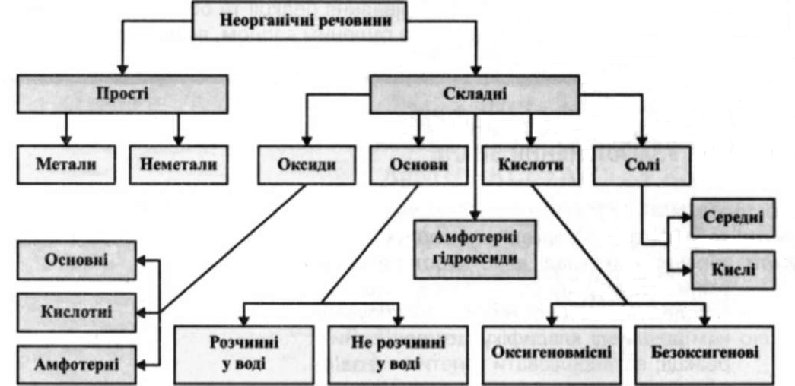

Рисунок 63 − Класифікація неорганічних речовин

1. Способи одержання металів

Основні поняття: лужні, лужноземельні метали.


Способи одержання металів:

Існують декілька основних способів отримання металів:

1. Із оксидів металів:

− Карбоном або карбон (IV) оксидом:

ZnО + С = Zn + СО

Fе₂О₃ + 3СО = 2Fе + 3СО₂

− гідрогеном:

WO₃ + 3H₂ = W + 3H₂O

СоО + Н₂ = Со + Н₂О

− алюмінотермія:
4Аl + 3МnО₂ = 2А1₂О₃ + 3Мn

2. Випалюванням сульфідів металів, з утворенням оксидів і подальшим відновленням (наприклад, Карбоном):

2ZnS + 3О₂ = 2ZnО + 2SО₂

ZnО + С = СО + Zn

3. Електролізом розплавів солей:

СuСl₂ → Сu²⁺ + 2Сl⁻

Катод (відновлення): Сu²⁺ + 2 е- = Сu⁰
Анод (окиснення): 2Cl⁰ − 2е- = Сl⁰₂

Лабораторна робота 5.1

Одержання Купруму з розчинів її солей

Мета роботи: засвоїти основний метод одержання металів з розчинів
їх солей.

Хімічні реактиви, хімічний посуд і прилади: мідний купорос
(CuSO₄ · 5H₂O), цинк (гранульований), розбавлена хлоридна кислота або розбавлена сульфатна кислота, хімічні стакани на 100 мл, мірний циліндр, технохімічні терези, важки.

Хід роботи

- В концентрований розчин купрум (II) сульфату поміщають цинк (гранульований). Спостерігають зміни у реакції.
- Після забарвлення розчину його зливають, відбирають шматочки цинку, які не прореагували. Заливають осад купруму з залишками цинку розбавленою хлоридною або сульфатною кислотою, яку нагрівають до 60 ⁰С.
- Купрум переносять на фільтр, промивають розбавленою хлоридною кислотою, водою, а потім спиртом.
- Фільтр з Купрумом висушують у сушильній шафі при температурі
40-50 ⁰С.

У кінці роботи написати висновок, щодо виходу продукту реакції, враховуючи, що даним методом одержують 1 г Купруму. Написати рівняння реакції.

 Запитання для самоконтролю
1. Які способи одержання металів вам відомі?

 Виконайте завдання
1. Якими хімічними властивостями володіють метали? Напишіть рівняння реакцій.

2. Способи одержання оксидів
Основні поняття: кислотні оксиди, основні оксиди, амфотерні оксиди.

Способи одержання оксидів

1. Взаємодія простих речовин з киснем. Більшість простих речовин
під час нагрівання на повітрі або в кисні згоряють, утворюючи відповідні оксиди:

4Р + 5О₂ = 2Р₂О₅

2Mg + O₂ = 2MgO

2. Взаємодія складних речовин з киснем, зокрема горіння органічних речовин:

СН₄ + О₂ = СО₂ + 2Н₂О

3. Термічний розклад основ:

Са(ОН)₂ = СаО + Н₂О

Hg(OH)₂ = HgO + H₂O (за кімнатної температури)

4. Термічний розклад кислот:

4HNO₃ = 4NO₂ + 2Н₂О + О₂

H₂SiO₃ = SiO₂ + H₂O

Іноді можна видалити воду з оксигеновмісних кислот шляхом дії на них P₂O₅:

2HClO₄ + P₂O₅ = 2HPO₃ + Cl₂O₇

2HNO₃ + P₂O₅ = 2HPO₃ + N₂O₅

5. Термічний розклад cолей. Більшість солей оксигеновмісних кислот
під час нагрівання розкладається на оксид металу і кислотний оксид:

CaCO₃ = CaO + CO₂

Fe2(SO₄)₃ = Fe₂O₃ + 3SO₃

2Cu(NO₃)₂ = 2CuO + 4NO₂ + O₂

6. Розкладання оксидів. Якщо елемент виявляє змінні ступені окиснення, то оксид з меншим вмістом оксигену можна отримати нагріванням оксиду, у якому цей елемент виявляє вищий ступінь окиснення:

4CrO₃ = 2Cr₂O₃ + 3O₂

Вищі оксиди можна отримати окисненням нижчих оксидів:

2SO₂ + O₂ = 2SO₃

2CO + O₂ = 2CO₂

6PbO + O₂ = 2Pb₃O₄

7. Витіснення одних оксидів іншими. Цей спосіб придатний
для отримання більш летких оксидів за допомогою менш летких:

CoSO₄ + B₂O₃ = Co(BO₂)₂ + SO₃

8. Взаємодія кислот-окисників з металами або неметалами. Нітратна і концентрована сульфатна кислоти під час взаємодії з відновниками утворюють оксиди, у яких нітроген та сульфур виявляють нижчий ступінь окиснення, ніж у вихідних кислотах:

Cu + 4HNO₃ (конц.) = Cu(NO₃)₂ + 2NO₂ + 2H₂O

C + 2H₂SO₄ (конц.) = CO₂ + 2SO₂ + 2H₂O

Лабораторна робота 5.2

Одержання магній (II) оксиду

Мета роботи: засвоїти метод одержання магній оксиду за допомогою термічного розкладання речовини.

Хімічні реактиви, хімічний посуд і прилади: технохімічні або електронні терези, магній карбонат (MgCO₃), тиглі, електрична плитка, термометр, муфельна піч.

Хід роботи

- Зважити на техномічних або електронних терезах 1 г магнію карбонату. Наважку помістити в фарфоровий тигель.
- Наважку в фарфоровому тиглі поставити в муфельну піч. Температуру в муфельній печі довести до 300 ⁰С і постійно підвищувати. Розклад почнеться за температури 300 ⁰С і закінчується при температурі червоного жару.
- Розклад можна вважати закінченим, якщо при взаємодії
з хлоридною кислотою не виділяється СО₂.

В кінці роботи оформити висновок і написати рівняння реакції одержання магній оксиду

 Запитання для самоконтролю
1. Які способи одержання оксидів вам відомі?

 Виконайте завдання
1. Якими хімічними властивостями володіють оксиди? Напишіть рівняння реакцій.

3. Способи одержання основ
Основні поняття: однокислотні основи, багатокислотні основи, розчинні основи, малорозчинні основи.

Cпособи одержання основ

1. Взаємодія активних металів з водою. Лужні та лужноземельні метали за кімнатної температури реагують з водою, утворюючи луги:

2K + 2Н₂О = 2KОН + Н₂↑

Ca + 2H₂O = Ca(OH)₂ + H₂↑

2. Безпосередня взаємодія основних оксидів з водою (тільки оксиди лужних і лужноземельних металів):

Na₂O + H₂O = 2NaOH

BaO + H₂O = Ba(OH)₂

3. Взаємодія солей з лугами. Цей спосіб застосовують для отримання малорозчинних основ у воді:

ZnCl₂ + 2KOH = Zn(OH)₂↓ + 2KCl

Cu(NO₃)₂ + 2NaOH = Cu(OH)₂↓ + 2NaNO₃

Отримати цим способом розчинні основи можна лише тоді, коли утворюється нерозчинна сіль:

K₂CO₃ + Ca(OH)₂ = CaCO₃↓ + 2KOH

Na₂SO₄ + Ba(OH)₂ = BaSO₄↓ + 2NaOH

4. Електроліз розчинів солей. Цей спосіб частіше застосовують
у промисловому виробництві лугів, для чого через водні розчини солей натрію або калію пропускають електричний струм.
Сумарне рівняння електролізу водного розчину натрій хлориду має вигляд:

2NaCl + 2H₂O = 2NaOH + H₂↑ + Cl₂↑

Лабораторна робота 5.3

Одержання купрум (II) гідроксиду

Мета роботи: ознайомитись з основними методами одержання гідроксидів і одержати купрум (II) гідроксид.

Хімічні реактиви, хімічний посуд і прилади: мідний купорос
(CuSO₄ · 5H₂O), 10%-ий розчин амоніаку, 10%-ий розчин натрію гідроксиду, хімічна воронка, конічна колба, фільтрувальний папір, тигель, ексикатор.

Хід роботи

1. Готують насичений розчин мідного купоросу (CuSO₄·5H₂O) об’ємом
10 мл. Для цього треба розрахувати кількість мідного купоросу і води
з врахуванням кристалізаційної води.
2. Мідний купорос попередньо нагрівають до 70 ⁰С і додають 10%-ий розчин амоніаку до появи інтенсивного синього забарвлення.
3. Розчин профільтровують і до суміші, яку охолодили додають
по краплям 10%-ий розчин натрію гідроксиду до утворення блакитного осаду.
4. Осад відфільтровують, промивають теплою водою і сушать у вакуумі або в ексикаторі.

В кінці роботи написати рівняння реакції. Зробити висновок, щодо способу одержання оксиду.

 Запитання для самоконтролю
1. Які способи одержання основ вам відомі?

 Виконайте завдання
1. Якими хімічними властивостями володіють основи? Напишіть рівняння реакцій.
2. Напишіть рівняння реакції, що підтверджують амфотерні властивості купруму (ІІ) гідроксиду, алюміній (III) гідроксиду.

4. Способи одержання солей
Основні поняття: середні солі, кислі солі, основні солі, подвійні солі, змішані солі.

Способи одержання солей

Солі отримують багатьма способами.
1. Взаємодією кислот з основами або амфотерними гідроксидами (реакція нейтралізації):

Ba(OH)₂ + 2НСl = BaCl₂ + 2H₂O

Al(OH)₃ + H₃PO₄ = AlPO₄ + 3H₂O

2. Взаємодією кислот з основними або амфотерними оксидами:

СаО + 2НСl = CaCl₂ + H₂O

ZnO + 2HNO₃ = Zn(NO₃)₂ + H₂O

3. Взаємодією кислот з металами:

Zn + H₂SO₄ (розв.) = ZnSO₄ + Н₂↑

3Mg + 4H₃SO₄ (конц) = 3MgSO₄ + S + 4H₂O

4. Взаємодією кислот з солями, внаслідок чого утворюються нова кислота і нова сіль. Для перебігу таких реакцій потрібно, щоб взята кислота була сильнішою або менш леткою:

CaCO₃ + 2HNO₃ = Ca(NO₃)₂ + CO₂↑ + H₂O

2NaCl + H₂SO₄ = Na₂SO₄ + 2HCl↑

5. Взаємодією кислотних оксидів з основними або амфотерними оксидами:

3СаО + Р₂О₅ = Са₃(РО₄)₂;

ZnO + SO₃ = ZnSO₄.

6. Взаємодією кислотних оксидів з основами або амфотерними гідроксидами:
Cl₂O₇ + 2КОН = 2KClO₄ + H₂O

N₂O₅ + Zn(OH)₂ = Zn(NO₃)₂ + H₂О

7. Взаємодією кислотних оксидів із солями (тільки у випадку, коли внаслідок реакції утворюється більш леткий оксид):

СаСО₃ + SiO₂ = CaSiO₃ + CO₂↑ (реакція сплавляння)

Зазвичай, такі реакції відбуваються у випадку сплавляння речовин, що реагують.

8. Взаємодією основ із солями. Цей спосіб застосовують для отримання не лише солей, а й основ, основних солей та переведення кислих солей у середні:

СuCl₂ + 2KOH = Cu(OH)₂↓ + 2KCl

ZnCl₂ + KOH = KCl + Zn(OH)Cl

Ca(HCO₃)₂ + Ca(OH)₂ = 2CaCO₃↓ + 2H₂O

9. Взаємодією солей з іншими солями. Реакції відбуваються лише тоді, коли один з продуктів видаляється з реакційної системи (випадає в осад):

AgNO₃ + KCl = AgCl↓ + KNO₃

BaCl₂ + Na₂SO₄ = BaSO₄↓ + 2NaCl

10. Взаємодією металів з неметалами. Таким способом отримують деякі солі безоксигенових кислот:

Zn + S = ZnS

2Na + Cl₂ = 2NaCl

11. Взаємодією солей з металами. Реакція відбувається за умови, що метал міститься лівіше в електрохімічному ряду напруг, ніж метал, що є в складі солі. Іншими словами, активніший метал витісняє із солі менш активний:

Fe + CuSO₄ = FeSO₄ + Cu

12. Взаємодією активних неметалів (галогени, сульфур) з лугами, у цьому разі одночасно утворюються дві солі – безоксигенова й оксигеновмісна:

Cl₂ + 2KOH = KCl + KClO + H₂O

13. Взаємодією деяких металів, які утворюють амфотерні оксиди,
з лугами у розплавах і розчинах:

Zn + 2NaOH = Na₂ZnO₂ + H₂↑ (сплавляння)

Zn + 2NaOH + 2H₂O = Na₂[Zn(OH)₄] + H₂↑ (у розчині)

14. Взаємодією неметалів з солями. Деякі неметали можуть реагувати
з солями з утворенням нових солей:

Cl₂ + 2KI = 2КСl + I₂

S + Na₂SO₃ = Na₂S₂O₃

15. Термічним розкладанням солей. Під час нагрівання деяких оксигеновмісних солей утворюються нові солі з меншим вмістом оксигену або безоксигенові:

2KNO₃ = 2KNO₂ + O₂↑

2KClO₃ = 2KCl + 3O₂↑

4Na₂SO₃ = Na₂S + 3Na₂SO₄

16. Взаємодією сильних основ з амфотерними гідроксидами. Таким способом отримують комплексні солі:

Ba(OH)₂ + Pb(OH)₄ = Ba[Pb(OH)₆]

17. Іншими способами, зокрема безводні солі можна отримати за такою реакцією:

Al₂O₃ + 3Cl₂ + 3C = 2AlCl₃ + 3CO

Лабораторна робота 5.4

Одержання солі плюмбуму

Мета роботи: ознайомитись з основними методами одержання солей і одержати сіль плюмбуму.

Хімічні реактиви, хімічний посуд і прилади: розчин плюмбум нітрату (Pb(NO₃)₂), розчин калій хлориду (KCl), хімічна пробірка.

Хід роботи

До п’яти крапель розчину плюмубуму нітрату (Pb(NO₃)₂) додати
5 крапель розчину калію хлориду (KCl). Спостерігати випадання осаду плюмбуму хлориду (PbCl₂).

У кінці роботи написати рівняння реакції в молекулярному і йонному вигляді, записати спостереження. Зробити висновок, щодо способу одержання солі плюмбуму.

 Запитання для самоконтролю
1. Які способи одержання солей вам відомі?

 Виконайте завдання
1. Якими хімічними властивостями володіють солі? Напишіть рівняння реакцій.
2. Напишіть формули представників основних класів неорганічних сполук, використовуючи рис. 63.
3. Складіть схему «Генетичний зв’язок класів неорганічних сполук».
4. Напишіть рівняння реакцій, щоб здійснити перетворення.
а) P → P₂O₅ → H₃PO₄ → Na₃PO₄
б) Zn → ZnO → ZnCl₂ → Zn(OH)₂ → ZnSO₄
в) Ca → CaO → Ca(OH)₂ → CaCO₃
г) Al → Al₂O₃→ Al₂(SO₄)₃ → Al(OH)₃ → AlCl₃
д) N₂ → NO → NO₂ → HNO₃ → NH₄NO₃ →N₂O → N₂
↓ ↓
NH₃ → Mg₃N₂

Глосарій

А
Алонжі – це прилади, які використовують для відводу дистиляту
з холодильника в приймач під час перегонки рідини. Алонжі бувають зігнуті,
з відводом – так звані «павуки».
Аналітичні терези – терези, які дозволяють визначати масу з похибкою
до 0,0001-0,0002 г (чутливість 0,01-0,1 мг). Точність зважування
на аналітичних терезах складає 0,0001 г.

В
Висушування – це процес видалення з речовини води або органічного розчинника.

Д
Децинормальний розчин – розчин, який містить 0,1 еквівалент речовини в 1 л розчину (0,1 н розчин).
Дефлегматори – це прилади, що використовують для фракційного розділення суміші різних рідин.

З
Зворотній холодильник – це холодильник, в якому пара конденсується,
і сконденсована рідина знов повертається в реакційну суміш.

Е
Еквівалент − кількість, яка з’єднується з 1 атомом Гідрогену або заміщає його в хімічних реакціях.
Еквівалентна маса кислот дорівнює її молярній масі, поділеній на основність кислоти.
Еквівалентна маса основи дорівнює її молярній масі, поділеній на валентність металу.
Еквівалентна маса речовини в окислювально-відновній реакції дорівнює молярній масі речовини, поділеній на число прийнятих або відданих електронів.
Еквівалентна маса солі дорівнює її молярній масі, поділеної на суму валентності усіх іонів метала і числа його атомів в молекулі.
Еквівалент складної сполуки – це така її кількість, яка в даній реакції відповідає (еквівалентно) 1 Гідрогену.
Експеримент (лат. experimentum − спроба, досвід) − спроба здійснити будь-що дослідним шляхом, на практиці.
Екстракція (лат. extractio < лат. extragere − витягувати, добувати) − процес добування однієї або кількох речовин (компонентів) зі складних систем (рідких або твердих) селективним розчинником, який називається екстрагентом.
Екстрактивні речовини − речовини, які вилучають із сировини (рослинної, тваринної) за допомогою екстрагента (розчинника).

К
Капілярний метод − застосовують для визначення Т_{пл}. твердих речовин, які легко перетворюються на порошок.
Коефіцієнт розподілу (К) − відношення концентрації розчиненої речовини в двох рівноважних рідких станах і є постійним.
Концентрація розчинів – це величина, яку вимірюють масою або об’ємом розчиненої речовини, що міститься у певній масі або об’ємі розчину або розчинника.
Кристалізація (франц. cristalisation < грец. krystallos − лід, гірський кришталь) – це процес виділення твердої фази у вигляді кристалів, головним чином з розчинів і розплавів.
Кристалізація − видалення твердої розчиненої речовини з розчину (кристалізація з розчину) або при затвердінні речовини, яка знаходиться у розплавленому стані (кристалізація з розплаву).

М
Метод Кофлера − мікрометод визначення T_{пл.} за наявності приладу під оптичним мікроскопом з 50-100-разовим збільшенням у нагрівному блоці Кофлера.
Метод миттєвого плавлення – метод визначення Т_{пл}. для твердих речовин, які легко перетворюються на порошок за допомогою приладу, який складається з металевого блока, виготовленого з матеріалу, який має високу теплопровідність і не взаємодіє з випробовуваною речовиною, наприклад,
з латуні.
Метод Убеллоде – метод визначення температури краплепадіння
для речовин, які не розтираються на порошок і плавляться нижче Т_{кип.} води, таких, як жири, віск, парафін, вазелін, смоли тощо.
Мірний посуд – це посуд, який використовується для виміру об’єму рідини: мірні циліндри, мензурки, мірні колби, бюретки.
Молекулярна рефракція – це характерна рефрактометрична константа, яка в більшості випадків не змінюється при зміні температури, тиску й агрегатного стану.
Молярна концентрація – це концентрація, що визначається числом молей речовини в 1 л розчину.
Молярна маса речовини (стехіометричне співвідношення) – це величина, що показує, яка кількість молів речовини, яку визначають,
на 1 моль речовини титранта.
Моль (згідно з Міжнародною системою одиниць фізичних величин (СІ)) − кількість речовини, яка містить стільки реальних або умовних частинок, скільки атомів містить 0,012 кг ізотопу ¹²С.

Н
Нормальна концентрація (нормальність) виражається числом еквівалентів розчиненої речовини в 1 л розчину.

П
Перегонка – це процес, що широко застосовується для очистки і розділення суміші речовин, які мають різні температури кипіння.
Прямий холодильник – це холодильник в якому сконденсована рідина після охолодження пари спрямовується в приймач, тобто не повертається в колбу-реактор.
Повітряний холодильник – це довга скляна трубка з тонкостінного скла, один кінець якої розширений.
Показник заломлення – це важлива характеристика речовини. Цей показник використовують для ідентифікації та перевірки її чистоти.

Р
Ректифікація (лат. rectificatio − виправлення, випрямлення) − процес розподілу рідких сумішей на практично чисті компоненти чи фракції, які відрізняються за температурою кипіння (Т_{кип}).
Розчинення – це фізико-хімічний процес взаємодії речовин (газ, рідина, тверде тіло) і розчинника з утворенням гомогенної системи.
Розчинність − здатність речовин утворювати з іншою речовиною (або речовинами) гомогенні суміші з дисперсним розподілом компонентів.
Розчинність – це властивість речовини розчинятися в різних розчинниках.

С
Сантинормальний розчин – розчин, який містить 0,01 еквівалент речовини в 1 л розчину (0,01 н розчин).
Сублімація – це процес випаровування твердої речовини з наступною конденсацією пари в твердий стан, минаючи рідкий; процес проходить за температури нижчої від температури плавлення.

Т
Температура кипіння – це температура, за якої тиск пари рідини дорівнює зовнішньому тиску.
Температура плавлення речовини – це температурний інтервал від початку до повного плавлення речовини.
Температура плавлення − важлива фізична константа речовин, яка дозволяє ідентифікувати речовину, одержати інформацію про ступінь її чистоти (наявність у ній домішок зазвичай знижує Т_{пл}.).
Температура краплепадіння − найнижча температура, за якої випробовувана речовина починає набувати рідкої форми і її перша розплавлена крапля падає з чашечки під впливом сили тяжіння.
Терези − прилад для визначення маси тіла за діючою на нього силою тяжіння.
Титр розчину – концентрація розчину, яка виражається в кількості грамів розчиненої речовини в 1 мл розчину.
Титровані розчини − розчини реактивів, які мають точно відому концентрацію.
Торсійні (крутильні) терези – це терези, що належать до пружинних терезів. Торсійні терези застосовують для швидкого і точного зважування дуже малих мас. Наприклад, при мікроаналізі різних речовин, зважуванні дрібних об’єктів при різних дослідженнях.

Ф
Фіксанал − це запаяна скляна ампула, яка містить необхідну кількість сухої речовини або розчин.
Фільтрування – процес механічного розділення неоднорідних систем
(у більшості випадків суспензій) за допомогою простих засобів (фільтрів).
Флегмове число – це число, що характеризує розділення суміші
на компоненти та швидкість перегонки.

Х
Хімічні реактиви (лат. re − зворотна дія + activus − діючий) − речовини, які викликають перетворення досліджуваних речовин з утворенням нових сполук з характерними властивостями.

Список рекомендованої літератури

Основна:
- Руанет В.В. Теория и техника лабораторных работ. Специальные методы исследования: учебное пособие / Под ред. А.К. Хетагуровой
/ Руанет В.В. − М., 2007. – 176 с .
- Завгородній М.П. Теорія хімічного експерименту: навчально-методичний посібник для самостійної роботи студентів I курсу біологічного факультету / Завгородній М.П., Бражко О.А., Омельянчик Л.О. – Запоріжжя: ЗНУ, 2005. – 65 с.
- Блохин А.В. Теория эксперимента: Курс лекций. В 2 ч. − Ч. 1
/ Блохин А.В. – 2002. – 345 с.
- Блохин А.В. Теория эксперимента: Курс лекций. В 2 ч. – Ч. 2
/ Блохин А.В. – 2002. – 402 с.
- Руководство к лабораторным занятиям по органической химии: пособие для вузов. / Артемьева Н.Н., Белобородов В.Л., Зурабян С.Э и др.;
Под ред. Н.А. Тюкавкиной. – 2-е узд., перераб. и доп. − М.: Дрофа, 2002. –
384 с.
- Грандберг И.И. Практические работы и семинарские занятия по органической химии: пособие для студ. вузов. – 4-изд., перераб. и доп.
/ Грандберг И.И. − М.: Дрофа, 2001. – 352 с.
- Эксперимент по органической химии: Методика и техника. − 5-е изд., перераб. и доп. − М.: Пресса, 2000. − 192 с.
- Степин Б.Д. Техника лабораторного эксперимента в химии:
уч. пособие для вузов / Степин Б.Д. − М.: Химия, 1999. – 356 с.
- Глубіш П.А. Органічний синтез: навч. посібник. − Ч. 1. / Глубіш П.А. – К.: ЗМН, 1997. – 320 с.
- Захаров Л.И. Техника безопасности в химических лабораториях
/ Захаров Л.И. − Л.: Химия, 1991. − 336 с.
- Гиттис С.С. Практикум по органической химии: учебное пособие
/ Гиттис С.С. − М.: Высшая школа. 1991. – 320 с.
- Семишев В.И. Практикум по общей химии / Семишев В.И. − М.: Химия, 1986. – 289 с.

Додаткова:
- Органический синтез / Под ред. Васильєва Н.В. и др. – М.: Просвещение, 1986. − 345 с.
- Гольбрайх З.Е. Практикум по неоганической химии / Гольбрайх З.Е. − М.: Высшая школа, 1986.− 320 с.
- Маки Р. Путеводитель по органическому синтезу / Р. Маки, Д. Смит. − М.: Мир, 1985. − 423 с.
- Любина А.Я. Руководство к практическим занятиям по технике лабораторных работ. – 4-е изд., перераб. и доп. / Любина А.Я., Неменова Ю.М., Полеес М.Э. и др. – М.: Медицина, 1983. – 208 с.
- Оборудование химических лабораторий: справочник − Л.: Химия, 1978.− 278 с.

Інформаційні ресурси:
1. Техника лабораторных работ. Режим доступу: http://www.fptl.ru/biblioteka/labtehnika.html
2. Книги по химии − Техника лабораторных работ. Работа со стеклом. Техника безопасности в химической лаборатории. Режим доступу: http://chemistry-chemists.com/Uchebniki/Chemistry-books-Laboratory.html
3. Электронная библиотека. Книги в свободном доступе: Режим доступу: http://by-chgu.ru/category/chemistry/page/2
4. Книги по химии. Режим доступу: http://chemistry chemists.com

Навчально-методичне видання
(українською мовою)

Омельянчик Людмила Олександрівна
Бражко Олександр Анатолійович
Завгородній Михайло Петрович
Генчева Вікторія Іванівна
Дерев’янко Наталія Петрівна

техніка хімічного експерименту

Навчально-методичний посібник
для здобувачів ступеня вищої освіти бакалавра
напряму підготовки «Хімія»

Рецензент Т.В. Панасенко
Відповідальний за випуск О.А. Бражко
Коректори В.І. Генчева, Н.П. Дерев’янко

